建设项目环境影响报告表
（污染影响类）


项 目 名 称 ：秦皇岛万邦零部件加工有限公司新建二车间
建设单位（盖章）：秦皇岛万邦零部件加工有限公司
编 制 日 期 ：2025年7月

中华人民共和国生态环境部制

目录
资质材料及其他声明
1、责任声明
2、编制单位和编制人员情况表
3、编制主持人职业资格证书和社保证明
4、编制情况承诺书
5、编制单位营业执照
环评报告正文
一、建设项目基本情况 1
二、建设项目工程分析 20
三、区域环境质量现状、环境保护目标及评价标准 32
四、主要环境影响和保护措施 38
五、环境保护措施监督检查清单 64
六、结论 66
附表 67
附图、附件
专家意见

建设单位责任声明

我公司按照《中华人民共和国环境影响评价法》、《建设项目环境影响报告书（表）编制监督管理办法》中相应条款规定，委托秦皇岛意航工程技术有限公司编制了《秦皇岛万邦零部件加工有限公司新建二车间环境影响报告表》，经核实，该公司及编制人员均具有多年环评工作经验，并且已在环境影响评价信用平台完成注册登记。
我公司对《秦皇岛万邦零部件加工有限公司新建二车间环境影响报告表》的内容进行了认真审核，确保其真实、有效，我公司对环评文件的内容和结论负责。如环评文件质量发生严重质量问题，我单位将承担相应法律责任，自愿接受相关处罚。
特此声明。

建设单位：秦皇岛万邦零部件加工有限公司
2025年9月5日

环评单位责任声明

我公司及编制人员已在环境影响评价信用平台完成注册登记，纳入诚信档案管理体系，编制主持人及主要编制人员均为我公司全职人员。我公司已建立和实施覆盖环境影响评价全过程的质量控制制度和项目环评资料归档制度，落实了环境影响评价工作程序，并在现场踏勘、现状监测、数据资料收集、环境影响预测等环节以及环境影响报告书（表）编制审核阶段形成了可追溯的质量管理机制。
受秦皇岛万邦零部件加工有限公司委托，我公司按照国家相关法律法规、有关环境影响评价标准和技术规范编制了《秦皇岛万邦零部件加工有限公司新建二车间环境影响报告表》，按照《中华人民共和国环境影响评价法》、《建设项目环境影响报告书（表）编制监督管理办法》中相应条款规定，如环评文件质量发生严重质量问题，我单位将承担相应法律责任，自愿接受相关处罚。
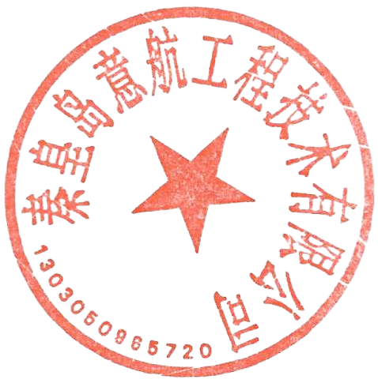
特此声明。

环评单位：秦皇岛意航工程技术有限公司
2025年9月5日

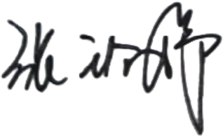
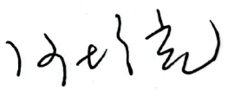
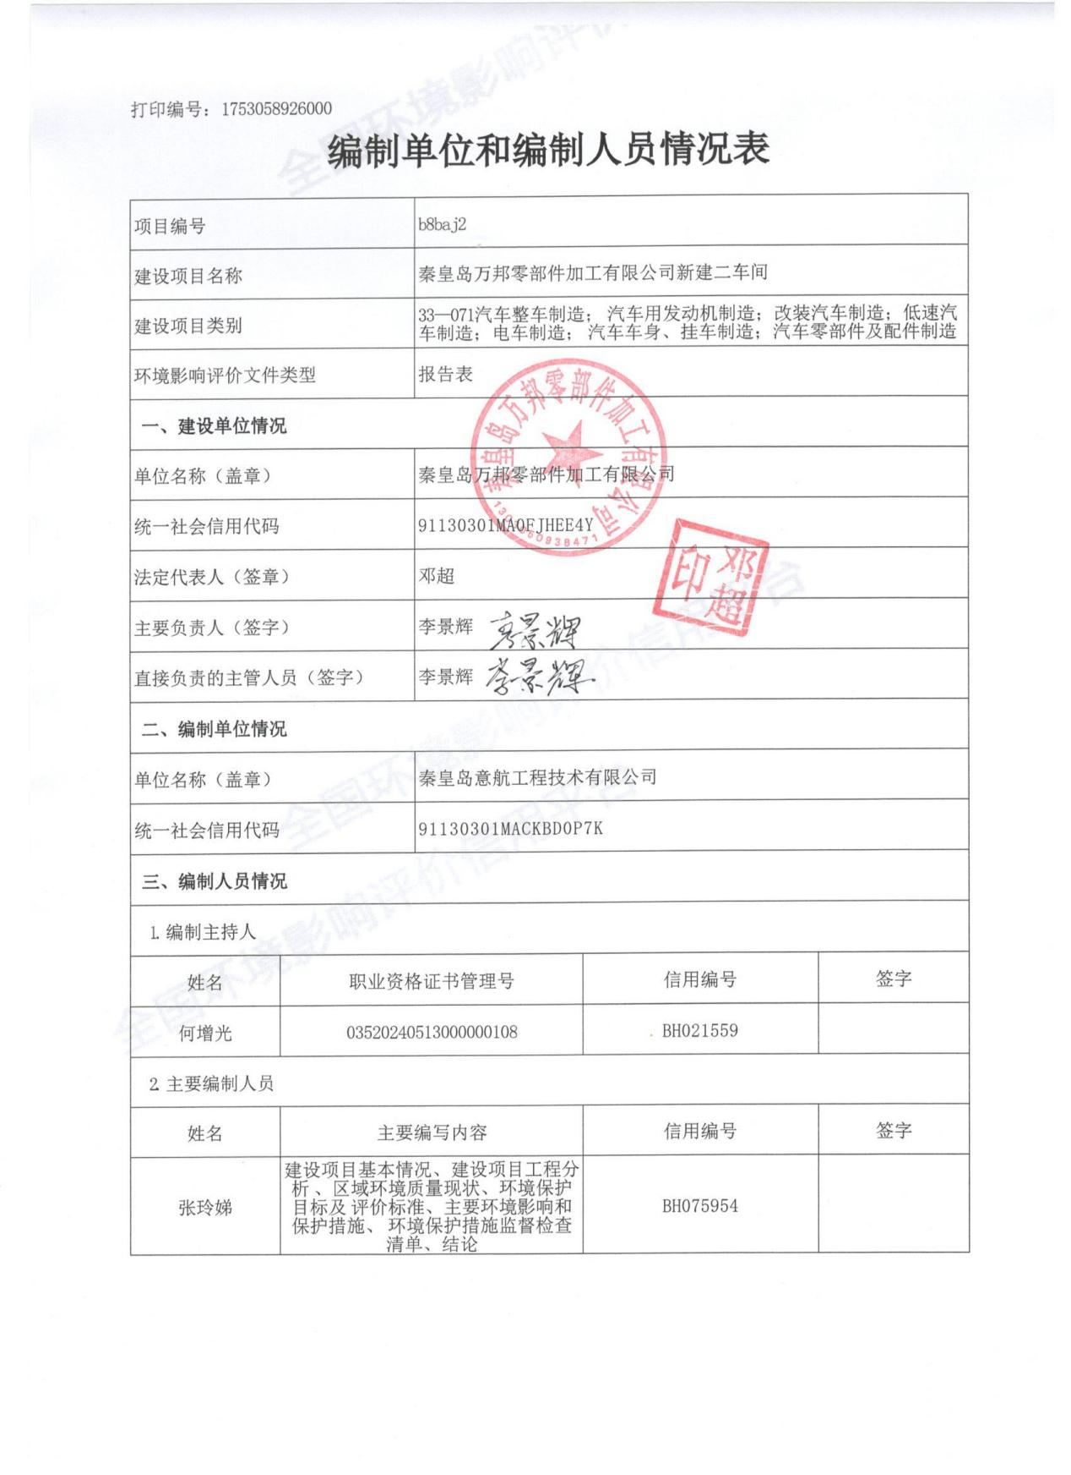

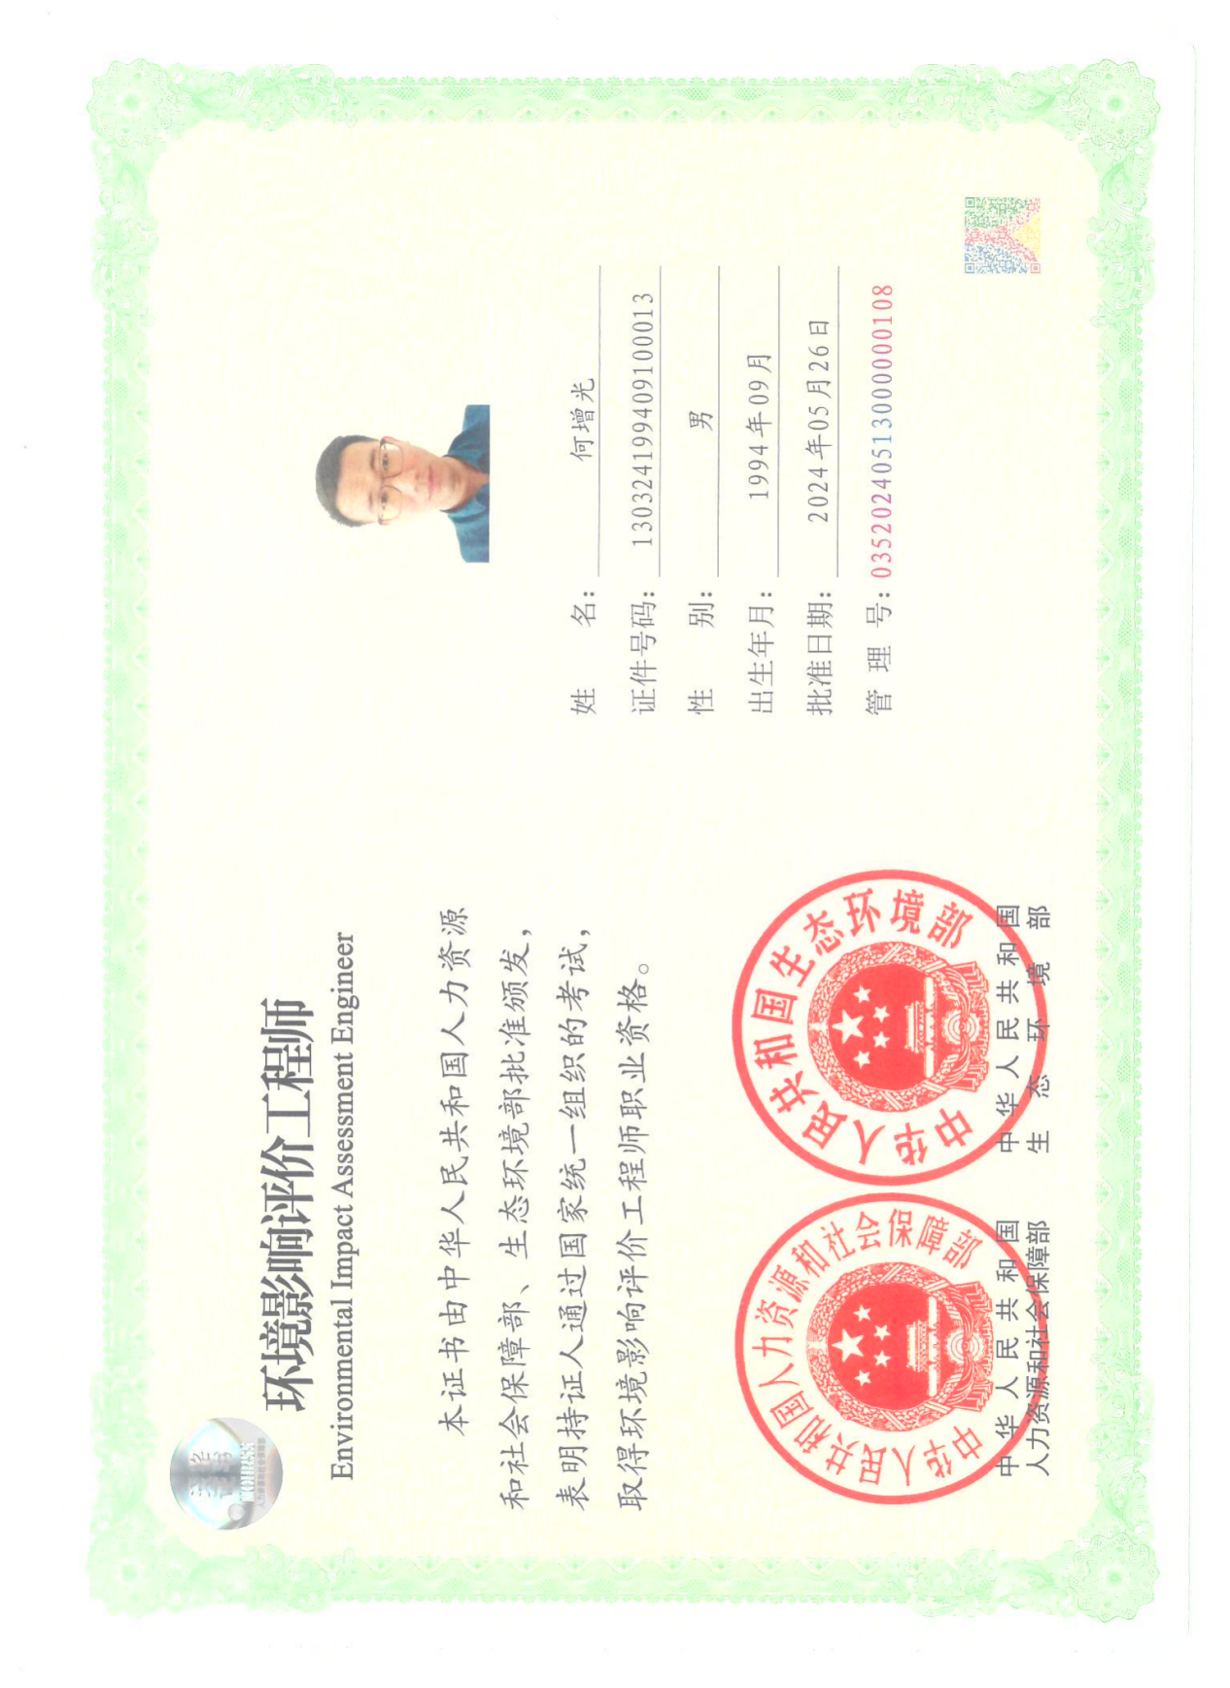

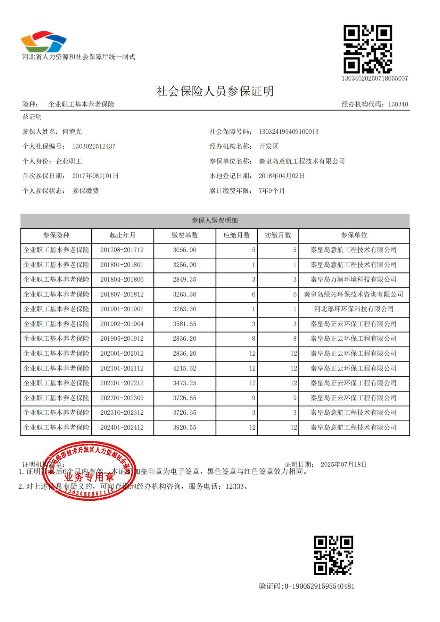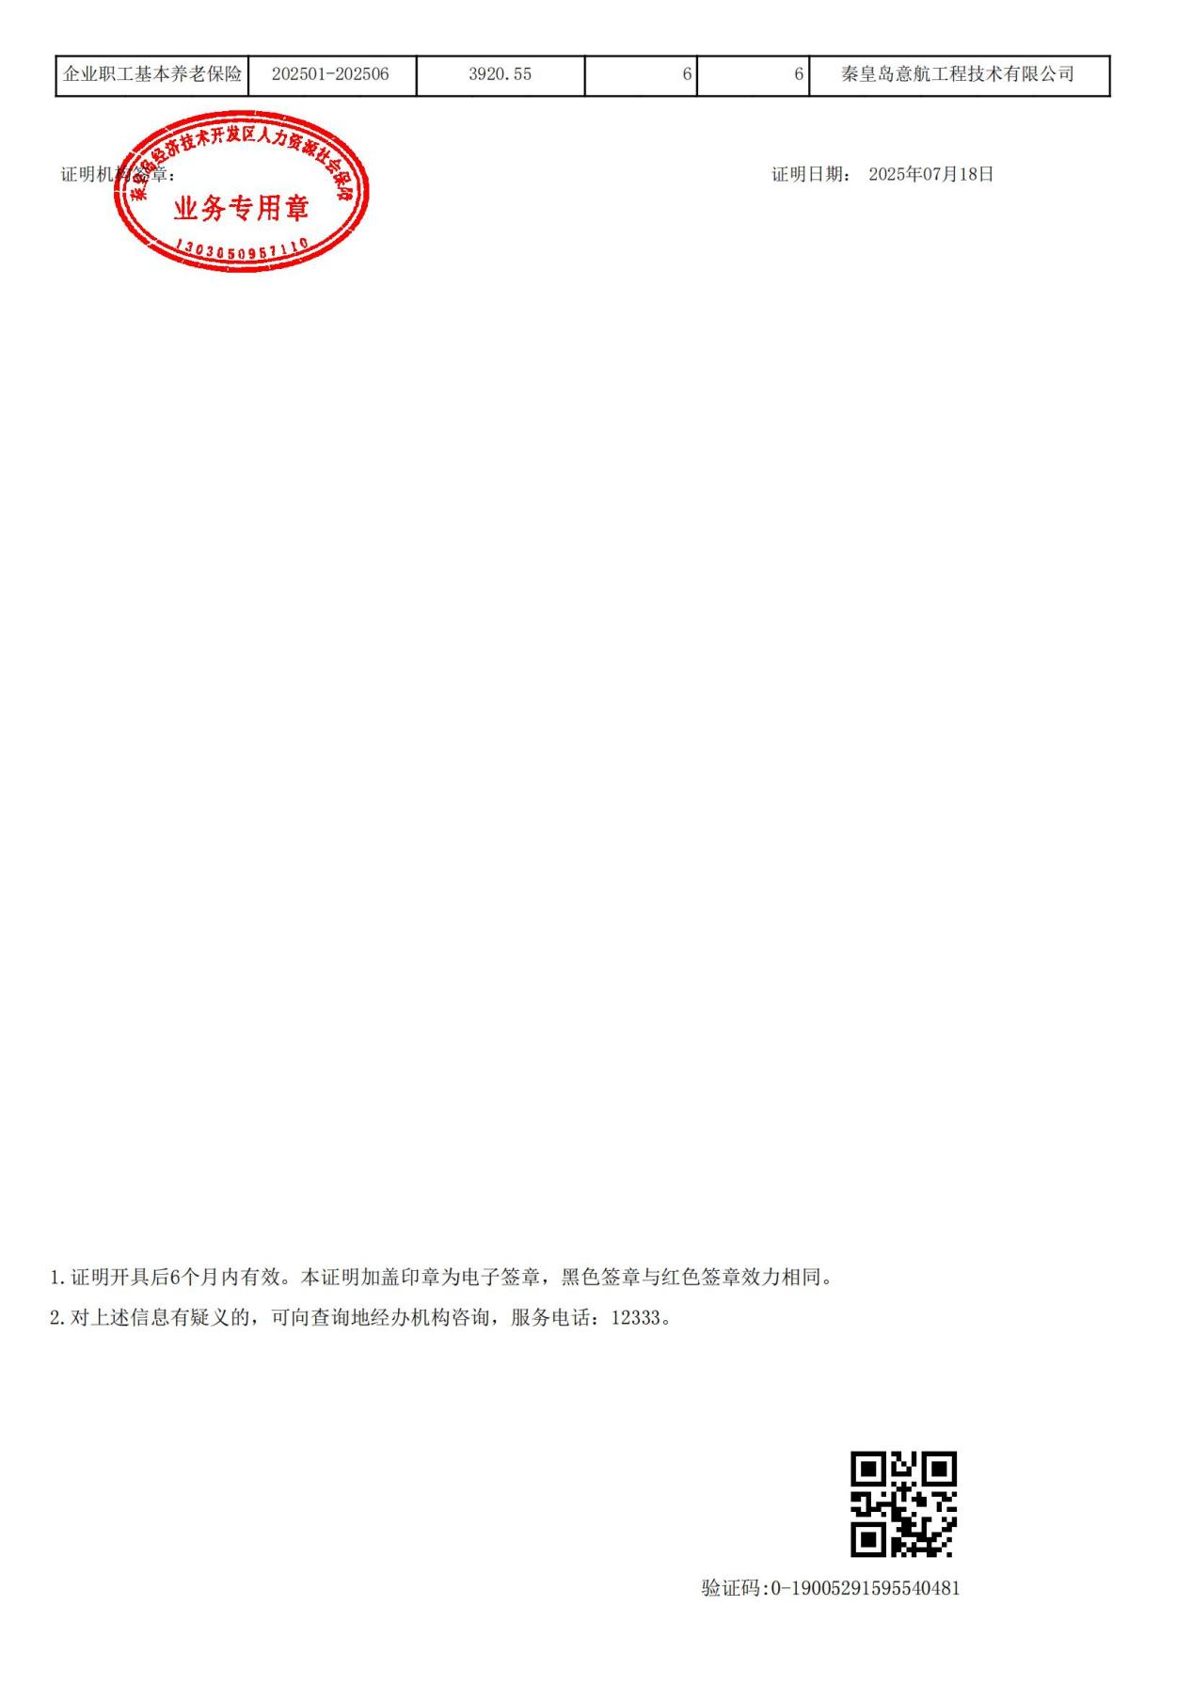

建设项目环境影响报告表（表）
编制情况承诺书

本单位 秦皇岛意航工程技术有限公司 （统一社会信用代码 91130301MACKBD0P7K ）郑重承诺：本单位符合《建设项目环境影响报告书（表）编制监督管理办法》第九条第一款规定，无该条第三款所列情形， 不属于 （属于/不属于）该条第二款所列单位；本次在环境影响评价信用平台提交的由本单位主持编制的 秦皇岛万邦零部件加工有限公司新建二车间 项目环境影响报告书（表）基本情况信息真实准确、完整有效，不涉及国家秘密；该项目环境影响报告书（表）的编制主持人为 何增光 （环境影响评价工程师职业资格证书管理号 03520240513000000108 ，信用编号 BH021559 ），主要编制人员包括 张玲娣 （信用编号 BH075954 ）（依次全部列出）等 1 人，上述人员均为本单位全职人员；本单位和上述编制人员未被列入《建设项目环境影响报告表（表）编制监督管理办法》规定的限期整改名单、环境影响评价失信“黑名单”。

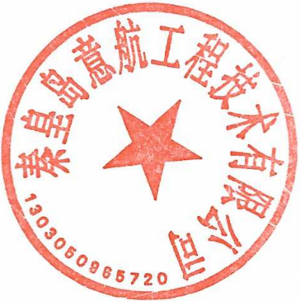
承诺单位(公章)：
2025年9月5日

编 制 单 位 承 诺 书

本单位 秦皇岛意航工程技术有限公司（统一社会信用代码91130301MACKBD0P7K）郑重承诺：本单位符合《建设项目环境影响报告表（表）编制监督管理办法》第九条第一款规定，无该条第三款所列情形， 不属于 （属于/不属于）该条第二款所列单位；本次在环境影响评价信用平台提交的下列第 1 项相关情况信息真实准确、完整有效。

1.首次提交基本情况信息
2.单位名称、住所或者法定代表人（负责人）变更的
3.出资人、举办单位、业务主管部门或者挂靠单位等变更的
4.未发生第3项所列情形、与《建设项目环境影响报告表（表）编制监督管理办法》第九条规定的符合性发生变更的
5.编制人员从业单位已变更或者已调离从业单位的
6.编制人员未发生第5项所列情形，全职情况发生变更、不再属于本单位全职人员的
7.补正基本情况信息
承诺单位(公章)：
2025年9月5日

编 制 人 员 承 诺 书

本人 何增光（身份证件号码 ）郑重承诺：本人在秦皇岛意航工程技术有限公司单位（统一社会信用代码91130301MACKBD0P7K）全职工作，本次在环境影响评价信用平台提交的下列第2项相关情况信息真实准确、完整有效。

1.首次提交基本情况信息
2.从业单位变更的
3.调离从业单位的
4.建立诚信档案后取得环境影响评价工程师职业资格证书的
5.被注销后从业单位变更的
6.被注销后调回原从业单位的
7.编制单位终止的
8.补正基本情况信息

承诺人(签字)：

2025年9月5日

编 制 人 员 承 诺 书

本人 张玲娣（身份证件号码130930198707092125）郑重承诺：本人在秦皇岛意航工程技术有限公司单位（统一社会信用代码91130301MACKBD0P7K）全职工作，本次在环境影响评价信用平台提交的下列第2项相关情况信息真实准确、完整有效。

1.首次提交基本情况信息
2.从业单位变更的
3.调离从业单位的
4.建立诚信档案后取得环境影响评价工程师职业资格证书的
5.被注销后从业单位变更的
6.被注销后调回原从业单位的
7.编制单位终止的
8.补正基本情况信息

承诺人(签字)：

2025年9月5日

委 托 书

秦皇岛意航工程技术有限公司 ：
根据《中华人民共和国环境影响评价法》及相关环境保护管理的规定，现委托贵公司承担“秦皇岛万邦零部件加工有限公司新建二车间”的环境影响评价报告表的工作。
请贵公司接收委托后按国家环境影响评价的相关工作程序，正式开展编制工作，具体事宜待双方签订书面合同时商定。
特此委托。

委托单位：秦皇岛万邦零部件加工有限公司（公章）
委托日期：2025 年6月10日

承诺书

我单位郑重承诺，《秦皇岛万邦零部件加工有限公司新建二车间环境影响报告表》中涉及到的相关数据、图纸、文件等资料均由我公司提供，内容、附件均真实有效，本单位自愿承担相应责任。该环境影响报告表公示版（已删除涉及国家机密、商业秘密等内容），不涉及国家机密、商业秘密和个人隐私，同意该项目环境影响报告表公示版内容公开。
特此承诺

单位：秦皇岛万邦零部件加工有限公司
2025年9月5日

承诺书

我公司郑重承诺，《秦皇岛万邦零部件加工有限公司新建二车间环境影响报告表》中的评价内容真实有效，我公司自愿承担相应责任。该项目环境影响评价报告内容不涉及国家机密、商业秘密和个人隐私，同意全本内容公开。
特此承诺

单位：秦皇岛意航工程技术有限公司
2025年9月5日

确认证明

秦皇岛意航工程技术有限公司编制的秦皇岛万邦零部件加工有限公司新建二车间环境影响报告表，我单位负责人已认真阅读，并对报告中的项目名称、单位名称、项目基本概况、生产工艺流程、生产设备及环保治理措施表示认同，报告中的评价内容符合我单位的实际情况。我单位对报告中的评价内容和评价结论表示认同。
特此证明。

单位（公章）：秦皇岛万邦零部件加工有限公司
2025年9月5日

无环境违法情况的说明

我公司严格按照环评法律法规及行政审批部门的要求开展秦皇岛万邦零部件加工有限公司新建二车间环境影响评价的各项工作，不存在未批先建等情况。向行政审批部门和环境影响评价单位提供的相关资料、文件等均真实有效，不存在弄虚作假行为。我公司在开展秦皇岛万邦零部件加工有限公司新建二车间环境影响评价过程中不存在环评违法行为。
特此说明！
单位：秦皇岛万邦零部件加工有限公司
2025年9月5日

关于公开
环评信息（环境影响报告书、表）承诺书

我单位同意秦皇岛万邦零部件加工有限公司新建二车间环境影响报告表全本（已删除涉及国家秘密、商业等内容）按要求在网络进行公示，并提交如下材料：
1、环境影响报告表电子文本（已删除涉及国家秘密、商业等内容）；
2、关于删除涉及国家秘密、商业秘密等内容的依据和理由的报告。
我单位承诺报告书内容真实合法有效，并自愿承担公示后产生的后果。

单位名称（盖章）：秦皇岛万邦零部件加工有限公司
2025年9月5日

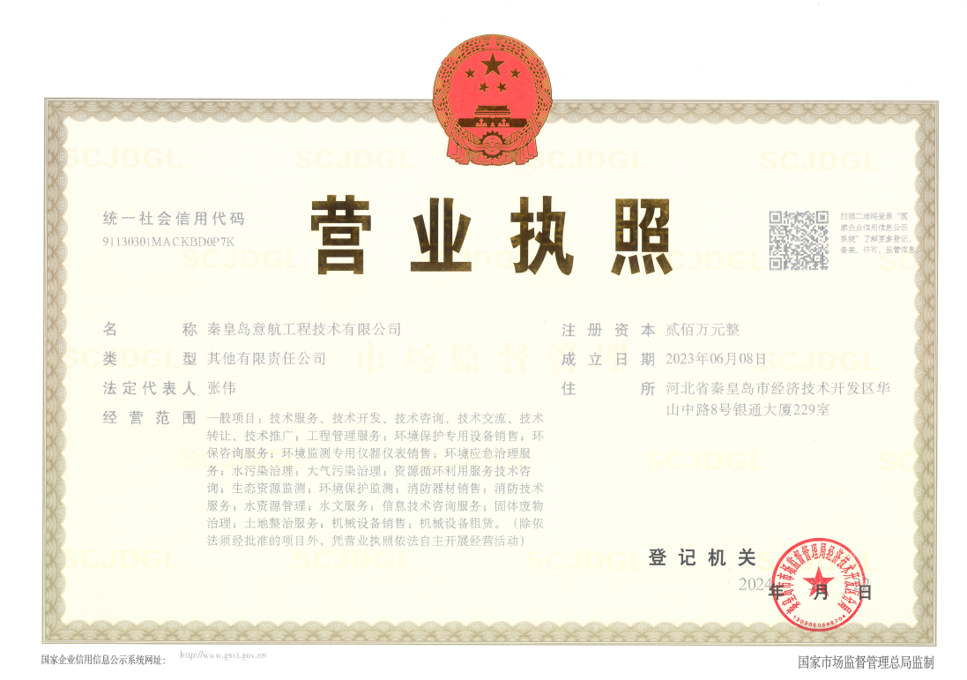

一、建设项目基本情况
建设项目名称 |  | 秦皇岛万邦零部件加工有限公司新建二车间
项目代码 |  | 2506-130371-89-01-202395
建设单位联系人 |  | 尹博 | 联系方式 | 13171728426
建设地点 |  | 河北省秦皇岛市开发区龙海道37号戴河国际产业园13号厂房
地理坐标 |  | 东经119°29′22.484"，北纬39°55′47.625"
国民经济  行业类别 |  | C3670 汽车零部件及 配件制造 | 建设项目  行业类别 | 三十三、汽车制造业71--汽车零部件及配件制造367-其他
建设性质 |  | 新建（迁建）  改建  扩建  技术改造 | 建设项目  申报情形 | 首次申报项目  不予批准后再次申报项目  超五年重新审核项目  重大变动重新报批项目
项目审批（核准/  备案）部门（选填） |  | 秦皇岛经济技术开发区行政审批局 | 项目审批（核准/  备案）文号（选填） | 冀秦区备字〔2025〕163号
总投资（万元） |  | 650 | 环保投资（万元） | 80
环保投资占比（%） |  | 12.3 | 施工工期 | 3个月
是否开工建设 |  | 否  是： | 用地（用海）  面积（m²） | 1728
专项评价设置情况 |  | 无
规划情况 |  | 秦皇岛新兴产业园：  规划文件名称：《秦皇岛新兴产业园总体规划（2010—2020年）》 召集审查机关：河北省人民政府  审查文件名称及文号：《关于批准设立首批省级工业聚集区的通知》（冀政函〔2011〕74 号）
规划环境影响  评价情况 |  | 秦皇岛新兴产业园：  （1）规划环境影响评价文件名称：《秦皇岛新兴产业园控制性详细规划（2010-2020年）环境影响报告》  召集审查机关：原河北省环境保护厅  审查文件名称及文号：《关于转送秦皇岛新兴产业园控制性详细规划(2010-2020年)环境影响报告书审查意见的函》（冀环评函 [2013]1197号）  （2）规划环境影响评价文件名称：《秦皇岛新兴产业园总体规划（2010-2020年）环境影响跟踪评价报告书》  召集审查机关：秦皇岛市生态环境局  审查文件名称及文号：《关于秦皇岛新兴产业园总体规划环境影响跟踪评价工作有关意见的函》（秦环环评函[2021]2号）
规划及规划环境影响评价符合性分析  规划及规划环境影响评价符合性分析  规划及规划环境影响评价符合性分析  规划及规划环境影响评价符合性分析  规划及规划环境影响评价符合性分析 | 1建设项目与相关规划和产业政策的符合性  （1）用地规划符合性：本项目位于秦皇岛市开发区龙海道37号戴河国际产业园13号厂房，项目地块为工业用地，用地不属于《自然资源要素支撑产业高质量发展指导目录》（2024年本）的限制或禁止项目，符合秦皇岛经济技术开发区用地规划要求和准入要求。  （2）国家及地方产业政策规划符合性：根据国家发改委令《产业结构调整指导目录（2024年本）》，本项目不属于限制类和淘汰类，属于鼓励类，符合国家现行产业政策。不属于《市场准入负面清单（2025年版）》中禁止准入类项目；本项目不在《环境保护综合名录（2021年版）》所列“高污染、高风险”管控项目内；不在《河北省发展和改革委员会关于加强新建“两高”项目管理的通知（冀发改环资[2022]691号）》“高耗能、高排放”项目管理目录内。项目生产设备不在《淘汰落后生产能力、工艺和产品的目录》（第一、二、三批）所列“落后生产能力、落后生产工艺装备、落后产品”目录内。本项目已取得了企业投资项目备案信息：冀秦区备字〔2025〕163号，项目代码：2506-130371-89-01-202395，项目建设符合国家及地方产业政策。  2项目与园区规划环境影响评价的符合性  根据《秦皇岛新兴产业园控制性详细规划（2010-2020年）环境影响报告书》（冀环评函[2013]1197号）和《关于秦皇岛新兴产业园总体规划环境影响跟踪评价工作有关意见的函》（秦环环评函[2021]2号），产业园功能定位为：以高端产业功能为核心，集高新技术、科技研发、生产服务为一体的高科技、生态型、现代化的产业聚集区。产业定位为：以“高端定位、市场导向、立足基础、体现特色、环保至上”为产业发展思路，重点发展“高新技术产业、科技研发、创意传媒、动漫产业、生产性服务业”等三大类，其中高新技术产业包括新能源产业、信息技术产业、新能源汽车产业、节能环保产业、高端装备制造业。  表1-1 规划环评中生态环境负面清单  综上，本项目不属于秦皇岛新兴产业园入区项目负面清单内禁止和限制准入类。  3本项目与规划环评结论的符合性  表1-2 本项目与规划环评相关结论符合性分析  4本项目与规划环境影响报告书审查意见符合性  表1-3 本项目与《关于秦皇岛新型产业园总体规划环境影响跟踪评价工作有关意见的函》符合性分析  表1-4 本项目与《关于转送秦皇岛新兴产业园控制性详细规划(2010-2020年)环境影响报告书审查意见的函》符合性分析  本项目位于新兴产业园已完成跟踪评价区域内，位于秦皇岛市经济技术开发区龙海道37号，戴河国际产业园13号厂房，不影响园区产业发展及布局。
  序号 | 禁止准入类内容 | 本项目情况 | 符合性
  新兴产业园整体行业准入负面清单
  1 | 禁止“两高一资”类项目入园 | 本项目不属于“两高一资”类项目 | 符合
  2 | 禁止引入《产业结构调整指导目录（2024年本）》淘汰类或限制类建设项目 | 本项目不属于《产业结构调整指导目录（2024年本）》中淘汰类或限制类建设项目 | 符合
  3 | 禁止新建、扩建《国务院关于化解产能严重过剩矛盾的指导意见》中所列产能严重过剩行业 | 本项目不属于《国务院关于化解产能严重过剩矛盾的指导意见》中所列产能严重过剩行业 | 符合
  4 | 《秦皇岛市限制和禁止投资产业目录（2020年修订版）》淘汰类或限制类建设项目 | 此文件已作废、本次不再对照分析 | /
  5 | 禁止建设基础化工类建设项目，禁止新建、扩建原料药类、化工、钢铁、水泥、火电、平板玻璃建设项目 | 本项目为C3670汽车零部件及配件制造，不属于禁止建设类项目 | 符合
  6 | 禁止新建农药类高毒性、高挥发性有机物排放的建设项目 | 不涉及 | 符合
  7 | 禁止公墓项目和机动车训练场项目占用耕地，亦不能通过先行办理城市分批次农用地转用等形式变相占用耕地 | 不涉及 | 符合
  8 | 禁止在供暖管线覆盖的区域建设家庭或办公供热锅炉，禁止建设涉及工业炉窑但不具备低氮燃烧技术的建设项目 | 不涉及 | 符合
  9 | 禁止新增占地新建、改（扩）建其他不符合园区发展用地布局的项目 | 本项目符合园区发展 | 符合
  主导产业分区负面清单
  1 | 新能源汽车-高端装备制造产业区和新能源-节能环保产业区内：①禁止新建和扩建黑色金属铸造类项目（精密铸造及实施减量置换项目除外）；②禁止新建和扩建钢压延加工类建设项目（冷加工及实施减量置换项目除外）③新能源汽车-高端装备制造产业区东侧靠近规划居住区一侧工业用地地块不得作为二类工业用地，不得建设对居住和公共设施污染严重的建设项目；④益尔生物、惠恩生物企业不得新增排污量，不得进行改扩建 | ①本项目不涉及黑色铸造；②本项目不涉及钢压延加工；③本项目租用现有厂房进行建设，不新增占地，不靠近居住区；④不涉及。 | 符合
  2 | 中心商务区、中心商业区：①不得作为工业用地建设工业生产型建设项目；②不得作为居住用地开展房地产开发建设项目；③禁止大型游乐设施、主题公园(影视城)、仿古城项目占用耕地，亦不得通过先行办理城市分批次农用地转用等形式变相占用耕地 | 本项目不在该区域内 | 符合
  3 | 规划居住区：①不得建设污染型工业企业，推动环境敏感区、人口密集区危险化学品生产企业搬迁入园；②禁止新建或扩建可能引发环境风险的项目；③禁止新建容积率小于1.0（含1.0）的住宅项目；④禁止占用耕地建设大套型住宅项目(指单套住房建筑面积超过144 平方米的住宅项目)及建材城、家具城等大型商业设施项目，亦不得通过先行办理城市分批次农用地转用等形式变相占用耕地；⑤东北部居住区改造建设过程中对兴德铸造进行园区内异地安置；⑥西北部规划居住区不得建设商品住宅居住项目 | 本项目不在该区域内 | 符合
  限制准入类
  1 | 园区工业用地区域严格限制不采用环保型油墨、水性漆等含挥发性有机物低的原料以及不采用行业、地方或国家要求的先进的工艺和治理技术的涉及挥发性有机物排放的建设项目 | 本项目不涉及油  墨、漆等含挥发性  有机物的原料 | 符合
  2 | 限制新建和扩建金属表面处理及热处理加工类建设项目（实施减量置换项目除外） | 本项目不属于该类项目 | 符合
  3 | 科技研发、创意传媒、动漫产业区内：  ①严格控制建设除研发需要外具有高温、高压设备的工业项目；②严格控制建设具有电镀、喷涂工艺的工业项目 | 本项目不在此产业区内 | 符合
  序号 | 结论内容 | 本项目符合性
  1 | 通过完善集中供热、取代企业分散燃气锅炉；强化挥发性有机物设施治理、兴建园区集中喷涂中心可降低园区及周边区域重点污染物排放水平 | 本项目不涉及喷涂工序
  2 | 至规划期末，区域资源承载力可以满足后续发展需要，在落实NOx、颗粒物和VOCs控制、减排措施，采取跟踪评价提出的相关措施及优化调整建议的前提下，后续规划实施过程中新增污染物排放对周边环境的影响可接受，环境风险影响可控，可以满足“三线一单”的要求 | 本项目符合跟踪评价和“三线一单”要求，符合生态环境准入要求
  序号 | 文件内容 | 本项目符合性
  1 | 根据《秦皇岛城市总体规划》《秦皇岛市经济技术开发区总体规划》及新兴产业园区的发展定位和目标，进一步优化园区产业定位、布局、结构、规模等，积极推进产业绿色转型升级，持续改善和提升区域环境质量。 | 本项目位于新兴产业园区，为汽车零部件及配件制造，符合园区产业定位、布局、结构
  2 | 落实园区产业定位和管控要求。结合下一阶段园区总体规划对不符合园区产业定位和布局要求的企业依法进行清退或优化整合，不再引进与园区规划定位和区域环境管控要求不符的建设项目 | 本项目位于新兴产业园区，为汽车零部件及配件制造，符合园区产业定位、布局、结构
  3 | 严格遵守秦皇岛市“三线一单”及国土空间规划要求，按照"优先保障生态空间，集约利用生产空间"原则,进一步优化园区产业布局，做好规划控制，提高土地集约利用水平。优化生产、生活、生态等功能的空间布局，强化开发边界管制。加快调整与规划不符的生产、生活用地布局后续开发建设应符合相关保护要求。严格落实规划环评与建设项目环评的联动机制，落实生态环境准入要求。 | 本项目符合“三线一单”要求，符合生态环境准入要求
  4 | 加强园区基础设施建设，深入推进园区绿色循环化改造，强化工业水循环利用和节能降耗。加快中水回用工程建设，提高中水回用率。提高资源能源利用效率，进一步提升园区集中供热水平，清洁生产水平应达到国际先进水平 | 本项目除尘、水磨废水循环使用不外排，清洗废水经“破乳-絮凝-沉淀”处理，生活污水经化粪池处理后，均经园区污水管网进入秦皇岛市第三污水处理厂；本项目生产无需供热
  5 | 强化园区环保基础设施建设和污染防治。加快园区环保设施优化升级，提升污染治理水平，强化区域大气、水、土壤环境等污染治理。 | 本项目污染治理设施均为可行性环保措施，各污染物经治理后可达标排放
  6 | 完善园区环境监测体系。结合园区规划的功能分区、产业布局、重点企业分布、特征污染物的排放种类和状况、生态环境敏感目标分布等，建立健全环境空气、地表水、地下水、土壤等环境要素的监控体系，明确环保投资、实施时限、责任主体等。 | 本项目已列出监测频次，要求企业定期进行自行监测
  7 | 组织制定园区生态环境保护规划及突发环境事件应急预案，统筹考虑区域内污染防治、生态恢复与建设、环境风险防范、环境管理等事宜。按照“分类管理，分级响应区域联动”的原则，建立健全区域风险防范和生态安全保障体系，加强园区内重要风险源的管控，建立环境应急响应联动机制。 | 本项目依据河北省生态环境厅关于印发《河北省生态环境厅关于优化企事业单位突发环境事件应急预案备案的指导意见（试行）》的通知（冀环应急〔2025〕26号），企业为简化管理企业（一般环境风险企业），按要求进行备案工作。
  序号 | 文件内容 | 本项目符合性
  1 | 秦皇岛新兴产业园 (以下简称“园区”) 规划范围东至兴凯湖路、南至清水河道、西至京沈高速公路北戴河连接线、北至京沈高速公路，规划总面积 54.65 平方公里。园区规划产业以高端产业功能为核心，集高新技术、科技研发、生产服务为一体的高科技、生态型、现代化的产业聚集区。规划期限为 2010-2020年，近期 2010-2015 年，远期 2016-2020 年 | 本项目位于新兴产业园内，符合产业定位、布局、结构
  2 | 强化循环经济和低碳经济理念，贯彻清洁生产、达标排放总量控制原则，坚持园区建设与环境建设同步规划、同步实施同步发展，确保产业发展方向与循环经济产业链延伸相协调，将园区建设为环境保护与经济协调发展的现代产业园区 | 本项目已进行碳排放分析，符合产业发展方向
  3 | 科学调整用地布局，完善村庄搬迁方案。建议将西北侧规划居住区仅作为职工用房，不作为村民回迁安置和房地产开发。积极稳妥地做好村庄搬迁工作，最大限度地减轻规划实施对村庄环境的影响。 | 本项目不占用居住区
  4 | 科学定位发展产业，提高项目准入门槛。园区发展要与区域生态功能相协调，符合国家产业政策。入区项目要符合国家《产业结构调整指导目录》《河北省区域禁(限) 批建设项目的实施意见(试行)》等文件要求，禁止建设基础化工类项目、原料药项目 | 本项目符合国家产业政策、不属于限制、淘汰、禁止类项目
  5 | 调整土地使用规划，严格执行国家土地管理政策，对占用的耕地实施先补后占，实现“占补平衡”，确保项目占地符合国家相关要求。 | 本项目租赁现有厂房，在厂房内建设
  6 | 科学合理利用区域水资源，加强水资源梯级利用和再生利用，不断提高水资源利用率，尽最大努力减轻对地下水资源的开采量。 | 本项目清洗废水和生活污水外排，除尘、水磨废水循环使用。
  7 | 统筹规划并优先建设园区配套的供水、供热、供气、污水处理及再生水回用等基础设施。  优化园区供热方案，严禁企业新建燃煤锅炉。同时，园区应进一步加强废水治理，加大再生水回用力度，多余废水全部经污水厂处理达到《城镇污水处理厂污染物排放标准》(GB18918-2002)一级A标准后排入小汤河 | 本项目依托园区的设施，不新建燃煤锅炉
  8 | 加强区域污染防治和园区环境管理，特别是强化区域地下水污染防治，制定、修订并严格落实园区环境风险防范和环境应急预案，提高环境风险事故情况下的环境污染防范措施和应急处置能力，努力减轻规划实施中的环境影响。加强园区排水环境监管，防止对环境敏感点造成影响。 | 本项目按要求落实防腐防渗措施，本项目依据河北省生态环境厅关于印发《河北省生态环境厅关于优化企事业单位突发环境事件应急预案备案的指导意见（试行）》的通知（冀环应急〔2025〕26号），企业为简化管理企业（一般环境风险企业），按要求进行备案工作，在生产前取得备案文件。
  9 | 切实落实环评报告书中环境管理、环境监测计划、清洁生产有关措施。建设中应每五年进行一次环境影响跟踪评价;在规划修编时应重新编制环境影响报告书 | 本项目已列出监测频次，要求企业定期进行自行监测
  10 | 属于规划范围内的建设项目应按审批权限和程序履行环评审批手续，园区排污总量控制应符合省、市确定的总量控制要求 | 项目已按要求履行相关手续
  11 | 在开展项目环境影响评价时，区域环境影响现状评价内容可以适当简化，涉及项目准入、环境风险及公众参与等内容应做重点、深入评价 | 本项目符合园区准入要求
其他符合性分析  其他符合性分析  其他符合性分析  其他符合性分析  其他符合性分析  其他符合性分析  其他符合性分析  其他符合性分析  其他符合性分析  其他符合性分析  其他符合性分析  其他符合性分析  其他符合性分析 | 1、产业政策符合性分析  根据国家发改委令《产业结构调整指导目录（2024年本）》，本项目不属于限制类和淘汰类，属于鼓励类，符合国家现行产业政策。不属于《市场准入负面清单（2025年版）》中禁止准入类项目；本项目不在《环境保护综合名录（2021年版）》所列“高污染、高风险”管控项目内；不在《河北省发展和改革委员会关于加强新建“两高”项目管理的通知（冀发改环资[2022]691号）》“高耗能、高排放”项目管理目录内。项目生产设备不在《淘汰落后生产能力、工艺和产品的目录》（第一、二、三批）所列“落后生产能力、落后生产工艺装备、落后产品”目录内。本项目已取得了企业投资项目备案信息：冀秦区备字〔2025〕163号，项目代码：2506-130371-89-01-202395。  因此，本项目的建设符合国家和地方产业政策要求。  2、选址合理性分析  本项目位于秦皇岛市经济技术开发区龙海道37号戴河国际产业园13号厂房，用地类型为工业用地，项目选址位于新兴产业园已完成跟踪评价区域内，符合园区规划，园区内已连接市政供电、供水设施，已连通市政污水管网，各基础设施完善。项目距离戴卡轮毂有限公司约3.3公里，交通便捷，选址合理。  本项目500m范围内大气环境保护目标为西北侧约360m处烟台山村，50m范围内无声环境保护目标。  厂址周围无饮用水源保护区、自然保护区和风景名胜区等敏感区域。项目不属于国家发展和改革委、国家林业和草原局、自然资源部发布的《自然资源要素支撑产业高质量发展指导目录》（2024年本）禁止类和限制类。运营期废气、废水、噪声经治理后可达标排放，固体废物合理处置，不会对区域环境产生明显影响。项目选址与周边环境相容，在落实本报告提出的措施后对项目周边环境影响较小。  综上，本项目选址合理。  3、本项目与相关环境政策符合性分析  表1-5 本项目与相关环境管理政策符合性分析一览表  根据以上分析，本项目建设符合相关产业政策。  4、“三线一单”符合性  根据2016年10月27日印发《关于以改善环境质量为核心加强环境影响评价管理的通知》（环环评[2016]150号），环境影响评价落实“生态保护红线、环境质量底线、资源利用上限和环境准入负面清单”约束。  （1）生态保护红线  根据经河北省人民政府发布的《河北省生态保护红线》（冀政字[2018]23号），秦皇岛生态保护范围为秦皇岛市中北部山区，主要保护内容为：森林生态系统、珍稀野生动植物栖息地与集中分布区、内陆河流、淡水湿地生态系统、海岸海域生态系统与沿海防护林。  本项目位于秦皇岛市经济技术开发区龙海道37号戴河国际产业园13号厂房，不在生态红线范围内。  本项目与生态保护红线位置关系见图1-1。  （2）环境质量底线  文件要求：环境质量底线是国家和地方设置的大气、水和土壤环境质量目标，也是改善环境质量的基准线。项目环评应对照区域环境质量目标，深入分析预测项目建设对环境质量的影响，强化污染防治措施和污染物排放控制要求。  项目区域大气环境为二类区，由于秦皇岛市生态环境局网站未完全公布2024年空气污染物指标变化情况，所以根据《2023年1-12月份各县区空气质量综合指数排名及各项污染物指标变化情况》，2023年秦皇岛经济技术开发区SO₂、NO₂、PM₁₀、CO、PM_{2.5}、O₃大气污染基本污染物均能够满足《环境空气质量标准》（GB3095-2012）及2018年修改单（二级）的限值要求，故本项目所在区域的环境空气质量为达标区。项目所在地声环境质量符合《声环境质量标准》（GB3096-2008）中3类标准要求。  根据工程分析，本项目废气主要为颗粒物，不涉及非甲烷总烃的产生和排放，项目各产污环节采取了完善的污染防治措施，严格控制污染物排放。本项目采取完善的污染源处理措施，各类污染物均能够实现达标排放，在严格落实废气、废水、噪声、固废等污染防治措施的前提下，项目的实施不会对周围环境产生明显影响。本项目不会突破区域环境质量底线。  （3）资源利用上线  本项目租用现有厂房进行建设，运营过程中有一定量的水、电等资源消耗，项目资源消耗量相对较少，现有市政供电能力可满足项目使用，不会超过区域能源使用上限；项目不使用高能耗工艺及生产设备，资源利用符合国家相关要求，满足资源利用上线要求。  （4）项目符合区域污染控制要求，不在区域环境准入负面清单范围内。  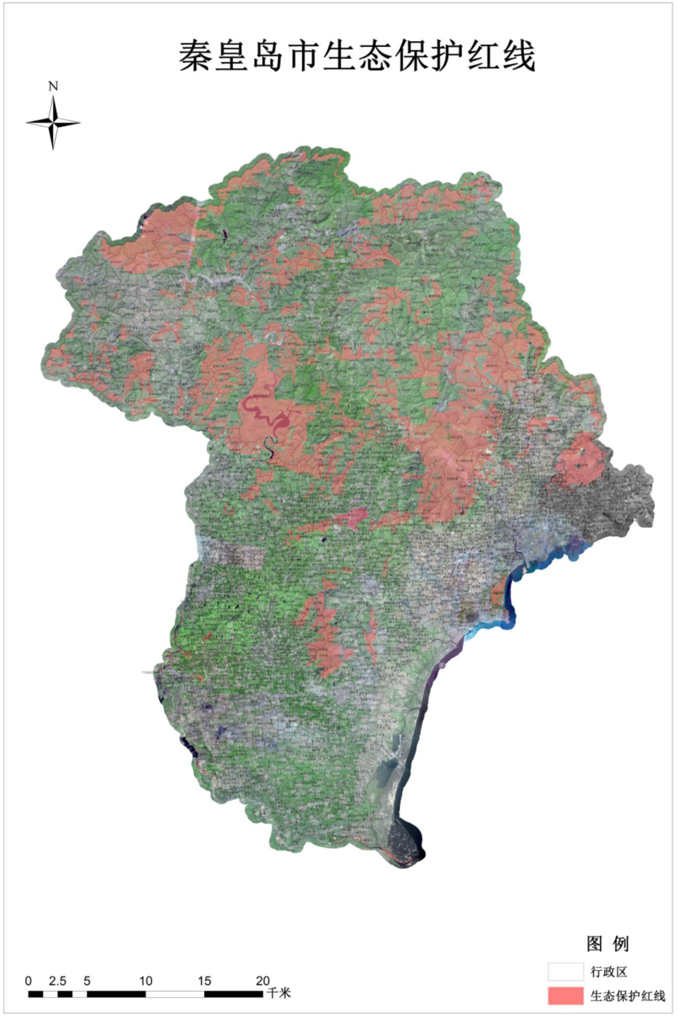  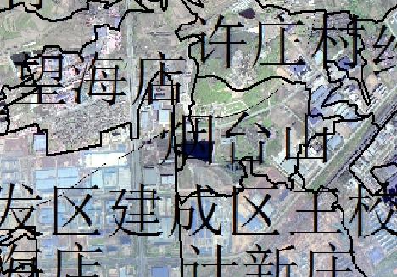  项目所在地  图1-1 秦皇岛市生态保护红线分布图  表1-6 环境准入负面清单分析对照表  因此，项目的实施符合“三线一单”要求。  根据文件要求，环境管控单元包括优先保护单元、重点管控单元和一般管控单元，具体管控要求如下：  1）优先保护单元。严格落实生态保护红线管理要求，除有限人为活动外，依法依规禁止其他城镇开发和建设要求。一般生态空间突出生态保护，严禁不符合主体功能定位的各类开发活动，严禁任意改变用途。  2）重点管控单元。优先工业布局，有序实施高污染、高排放工业企业整改或有序退出；强化船舶和区域移动源管控；完善污水治理措施；加快城镇河流水系环境整治；加强工业污染场地环境风险防控和开发再利用监管。  3）一般管控单元。严格执行国家、河北省、秦皇岛市有关产业准入、总量控制和污染物排放标准等管控要求。  表1-7 本项目与《秦皇岛市生态环境准入清单（2023年版）》符合性分析  表1-8 本项目属于重点管控单元，编号为ZH13037120075，本项目与该管控单元符合性如下  综上所述，项目满足《秦皇岛市人民政府办公 室关于印发〈秦皇岛市生态环境准入清单（2023 版）〉的通知》（秦皇岛市人民政府办公室，2024 年 6 月 7 日）中的生态环境分区管控要求，符合文件中的生态环境准入清单要求。  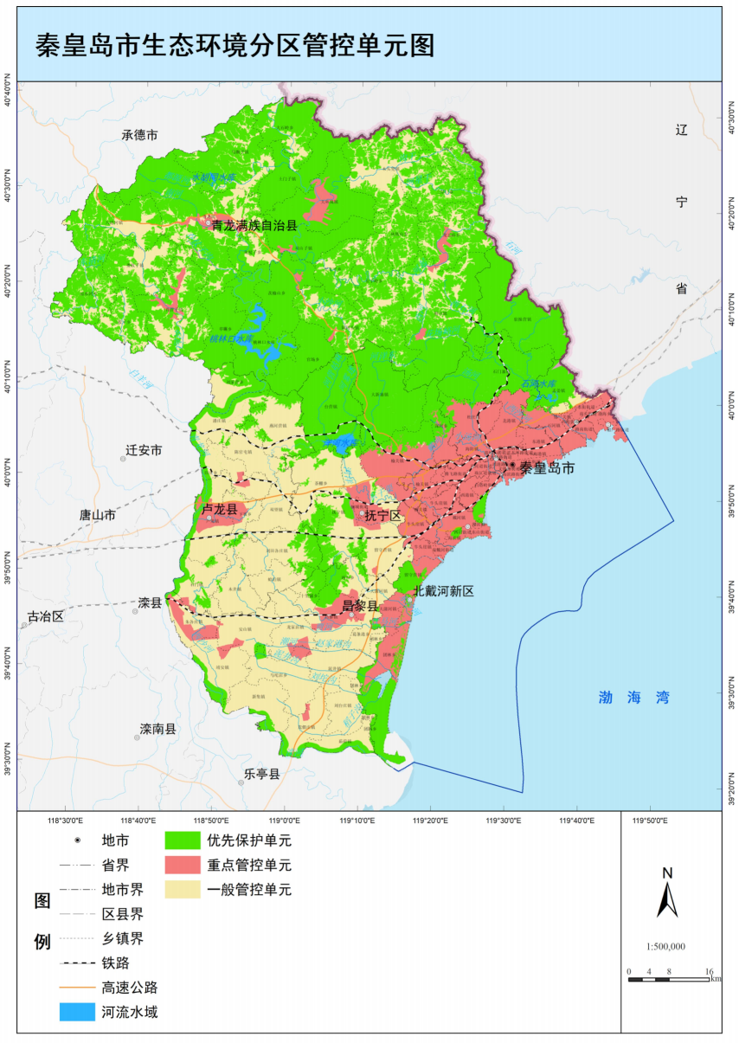  本项目位置  图1-2 本项目与秦皇岛市生态环境管控单元位置关系图
  序号 | 政策名称 | 文件内容 | 本项目 | 符合性
  1 | 《秦皇岛市深入打好污染防治攻坚战实施方案》(秦传[2022]6号) | 1、推进工业领域碳达峰，研究制定工业领域碳达峰行动方案，推进绿色制造，淘汰落后产能，促进工业节能降耗；  2、健全排放源统计调查、核算核查、监测监管制度，将温室气体管控纳入环评管理，在环评文件中增加碳排放文件内容；  3、严禁新建自备燃煤机组，推动自备燃煤机组实施清洁能源替代，大力发展风能、太阳能等可再生能源发电，拓展氢能应用领域；  4、严把项目准入关口，严格执行节能审查、煤炭替代审查和环境影响评价审查等制度，新上高耗能、高排放项目能效和污染物排放应达到行业先进水平。健全监督机制，建立存量、在建和拟建“两高”管理台账，实施分类处置，动态监控。严肃查处“两高”行业企业未批先建、未验先投、无证排污、不按证排污、无节能审查(煤炭替代方案)、无环评审查等违法违规行为。  5、全市用水总量控制在9.7亿立方米以内，地下水开采量控制在5.26亿立方米以内；  6、推进砖瓦、石灰、铸造等重点行业深度治理。以工业炉窑污染综合治理为重点，深化工业氮氧化物减排。完善市县两级重污染天气应急预案体系，实施重点行业企业绩效分级管理，开展“升A晋B”行动。 | 1、本项目仅使用电能，采用先进设备。  2、本环评文件已添加碳排放章节。  3、本项目无燃煤机组。  4、项目不属于“两高”行业。  5、项目用水来自市政供水。  6、项目不属于砖瓦、石灰、铸造等重点行业。 | 符合
  2 | 《秦皇岛市生态环境保护“十四五”规划》的通知(秦政字〔2022〕10号) | 1、建立以“三线一单”为核心的全覆盖的生态环境分区管控体系；  2、严格执行产业准入负面清单；  3、严禁新增低端落后产能，加快淘汰落后产能；  4、全面推行清洁生产；  5、开展二氧化碳排放达峰行动、控制温室气体排放；  6、巩固和完善蓝天保卫战攻坚成效，坚持系统施治、歼灭战与持久战相结合，推进细颗粒物(PM2.5)与臭氧污染协同控制，持续削减氮氧化物和VOCs排放量，推动环境空气质量持续改善，努力实现“蓝天白云、繁星闪烁”；  7、推进扬尘综合整治；  8、聚焦固体废物、危险化学品生态环境风险防控，加快构建危险废物、医疗废物收集处置管理体系，全面推动废旧物资和可再生资源循环利用，加快垃圾分类和资源化利用，减少固体废物对环境的污染；  9、公开环境治理信息。排污企业应通过企业网站等途径依法公开主要污染物名称、排放方式、执行标准以及污染防治设施建设和运行情况，并对信息真实性负责。鼓励排污企业在确保安全生产前提下，通过设立企业开放日、建设教育体验场所等形式，向社会公众开放。 | 1、项目符合“三线一单”生态环境分区管控要求。  2、本项目不属于准入负面清单内容。  3、本项目不属于低端落后类项目。  4、主要消耗的能源水、电，用量较小，本项目建设符合清洁生产要求。  5、环评已进行碳排放影响分析。  6、项目不涉及氮氧化物排放。  7、企业对施工期扬尘采取相应治理措施。  8、本项目固体废物均合理处置不外排，不会对周围环境造成影响。  9、项目排污前需进行排污许可申请。 | 符合
  3 | 《住房和城乡建设部、国家发展改革委关于印发城乡建设领域碳达峰实施方案的通知（建标〔2022〕53号）》 | 1、推动城市生态修复，完善城市生态系统。严格控制新建超高层建筑，一般不得新建超高层住宅；  2、提高基础设施运行效率。基础设施体系化、智能化、生态绿色化建设和稳定运行，可以有效减少能源消耗和碳排放。 | 项目不新建高层建筑。项目使用电能进行生产，用量较小。 | 符合
  序号 | 文件 | 相关内容 | 符合性分析
  1 | 《市场准入负面清单（2025年版）》 | 禁止准入类和许可准入类项目 | 不属于禁止准入类，属于许可准入类项目
  2 | 产业结构调整指导目录（2024年本） | 淘汰类或限制类建设项目 | 不属于限制类和淘汰类建设项目
  3 | 《自然资源要素支撑产业高质量发展指导目录》（2024年本） | 鼓励类、限制类和禁止类用地 | 不属于限制用地和禁止用地类、属于鼓励类
  4 | 《关于印发改善大气环境质量实施区域差别化环境准入的指导意见的通知》（冀环环评函【2019】308号） | 实施差别化环境准入负面清单管理：秦皇岛市属于重点生态功能区，提高金属制品加工等行业环境准入要求；推进煤电(热电联产及等量替代方式建设项目除外)、钢铁、水泥、焦化等行业转型升级或有序退出；禁止露天采矿、石灰和石膏制造、平板玻璃制造、氮肥制造等。  改善大气环境质量实施差别化环境管控要求汇总表：严格禁止新增NOx污染排放工业项目；加快“散乱污”企业和工业大院综合整治。实施机动车增长控制制度并尽快提高排放标准，重点加强落后车型淘汰，逐步推广新能源汽车。  改善大气环境质量实施差别化环境准入管理名录：限制金属制品表面处理及热处理加工、矿山开采；禁止热电联产之外的燃煤发电、露天采矿（此前已取得采矿许可证的除外）、煤矿开采等项目。 | 满足大气环境质量实施差别化环境管控要求；不属于限制类和禁止类项目
  5 | 《国务院关于化解产能严重过剩矛盾的指导意见》 | 所列产能严重过剩行业；淘汰和退出落后产能 | 不属于所列产能严重过剩行业；不属于淘汰和退出落后产能
  6 | 《高耗能落后机电设备（产品）淘汰目录》 | 第一批、第二批、第三批、第四批名录中所列高耗能落后机电设备 | 不属于第一批、第二批、第三批、第四批名录中所列高耗能落后机电设备
  7 | 《汽车工业污染防治可行技术指南》（HJ 1181-2021） | 喷砂、酸洗、喷漆、喷涂、电镀等表面处理工序 | 不涉及喷砂、酸洗、喷漆、喷涂、电镀等表面处理工序
  8 | 规划环评中环境准入负面清单 | 负面清单中所列禁止类以及限制类项目 | 本项目不属于负面清单中所列禁止类以及限制类项目，符合准入要求
  清单  类型 | 管控要求 | 本项目 | 符合性
  总体准入要求
  环境目标 | 大气环境目标：  1.2025年，主要污染物排放总量持续下降，单位地区生产总值二氧化碳排放比2020年下降比例达到省要求；全市细颗粒物（PM_{2.5}）平均浓度和空气质量优良天数比率确保完成省下达指标任务。  2.2035年，碳排放达峰后稳中有降，生态环境根本好转。  水环境目标：  1. 2025年地表水达到或好于Ⅲ类水体比例达80%，主要入海河流水质达Ⅲ类，近岸海域水质达标率稳定保持 100%。主要海水浴场年度水质优良比例达到100%。  2. 2035年地表水环境质量符合水环境功能区要求，近岸海域水质优良（一、二类）比例进一步提升。  土壤环境目标：  1.2025年底前，受污染耕地安全利用率完成国家下达任务，受污染耕地管控措施覆盖率 100%；重点建设用地安全利用得到有效保障，拟开发利用污染地块治理修复或风险管控目标达标率 100%，暂不开发利用污染地块管控措施覆盖率 100%。  2.2035年，受污染耕地和重点建设用地安全利用得到巩固提升，进一步保障保百姓“吃得放心、住得安心”。 | 本项目不涉及二氧化碳的排放；不涉及地表水的开采；不涉及耕地 | 符合
  空间布局约束 | 生态保护红线严格落实《自然资源部生态环境部国家林业和草原局关于加强生态保护红线管理的通知》（试行）（自然资发[2022]142号）中相关准入要求 | 本项目不涉及生态保护红线、不涉及自然保护区、风景名胜区、森林公园、湿地公园等 | 符合
  空间布局约束 | 一般生态空间中自然保护区、风景名胜区、森林公园、湿地公园等，均参照相关管理条例进行管控 | 本项目不涉及生态保护红线、不涉及自然保护区、风景名胜区、森林公园、湿地公园等 | 符合
  空间布局约束 | 其他一般生态空间，位于全国重点生态功能区参照《重点生态功能区产业准入负面清单编制实施办法》，重点生态功能区以外的，参考《全国生态功能区划（修编版）》相关生态区域的生态功能定位进行管理 | 本项目租用现有厂房建设，不新增占地，不涉及全国重点生态功能区 | 符合
  空间布局约束 | 以钢铁、水泥、平板玻璃、焦化、化工、制药等行业为重点，加快城市建成区重点污染工业企业环保升级改造，达不到排放要求的实施搬迁改造或关闭退出；其他不适宜在主城区发展的工业企业，根据实际纳入退城搬迁范围。对主城区（不含开发区）的重点污染工业企业除必须依托城市或直接服务于城市的企业外，均应尽快启动退城搬迁；对县城和主要城镇建成区的重点污染工业企业，具备条件的要实施退城搬迁。通过工业企业退城进园搬迁改造，调整工业布局，将城市建成区及周边企业逐步向符合接纳条件的开发区搬迁，在搬迁的同时，通过改建提高工艺和污染治理水平。 | 本项目不属于钢铁行业；项目位于秦皇岛新兴产业园内，符合总体规划要求 | 符合
  污染物排放管控 | 大气污染管控：  1.协同开展 PM_{2.5}与臭氧污染防治。制定加强 PM_{2.5}和臭氧协同控制持续改善空气质量行动方案，通过氮氧化物与 VOCs 的协同控制，  推动全市 PM_{2.5}和臭氧浓度持续下降。加强重点时段、重点领域、重点行业治理，强化差异化、精细化协同管控。开展臭氧形成机理研究与源解析，对活性较强的前体物建立排放清单，实施重点管控。协同控制 VOCs及氮氧化物排放。到2025年，氮氧化物、VOCs 工程减排量分别达到 7500 吨和 2800 吨。  水污染管控：  1.2025年，基本完成全市主要河流干流及重要支流入河排污口整治，基本实现城市建成区污水“零直排”，黑臭水体动态清零。工厂化养殖排水全部经处理后排放，实现港口污水综合处理率 100%，港区码头固体废物分类收集贮存或无害化处理率 100%。地表水达到或好于Ⅲ类水体比例达 80%，主要入海河流水质达Ⅲ类，近岸海域水质达标率稳定保持 100%。 主要海水浴场年度水质优良比例达到 100%。 | 本项目废气、废水污染物经治理后均达标排放 | 符合
  环境风险防控 | 1. 建立农产品质量安全检测制度，每年开展农产品质量抽样检测和风险预警。探索建立受污染耕地安全利用项目示范区。  2. 在涉及重度污染耕地的县（区）要依法划定特定农产品禁止生产区域，明确界限，设立标识，严禁种植食用农产品；对威胁地下水、饮用水水源安全的，有关县（区）要制定环境风险管控方案，落实管控措施。 | 本项目不涉及耕地 | 符合
  资源开发利用 | 1.2025 年秦皇岛市用水总量控制在 9.06 亿立方米以内，万元 GDP 水耗相比 2015 年下降 35%；能源利用总量控制在 1853 万吨标准煤，单位GDP 能耗为 0.96 吨标准煤/万元，煤炭总量控制在 1417 万吨（实物量）。 | 本项目用水量不涉及燃煤 | 符合
  大气环境整体管控要求 | 对于国家或地方排放标准中已规定大气污染物特别排放限值的行业以及锅炉，新受理环评的建设项目执行大气污染物特别排放限值；火电、钢铁、石化、炼焦、化工、有色（不含氧化铝）、水泥行业现有企业以及在用锅炉执行二氧化硫、氮氧化物、颗粒物和挥发性有机物特别排放限值；目前国家排放标准中未规定大气污染物特别排放限值的行业，待相应排放标准制发布后，全市现有企业一律执行二氧化硫、氮氧化物、颗粒物和挥发性有机物特别排放限值。已发布超低排放标准的，按照标准要求执行超低排放标准。 | 本项目不涉及锅炉 | 符合
  大气环境整体管控要求 | 大力削减VOCs排放。具备条件的涉VOCs企业全部建设负压厂房，全面提高废气收集率。安全高效推进VOCS综合治理，实施原辅材料和产品源头替代工程。对全市所有VOCs排放的工业企业逐企业建设清单台账，编制“一厂一策”方案，提高企业VOCs治理水平，淘汰UV光氧等低效治理设施，开展源头替代、工艺过程、无组织管控、末端治理全流程治理评估，完善VOCs节能环保产业区项目处理工艺，实现工业涂装、包装印刷家具制造、建筑装饰等行业原辅材料源头替代，推广低（无）VOCs含量原辅材料和产品，减少卤化、方向性溶剂等高VODs含量原辅材料使用。规范企业挥发性有机物在线监测设备或超标报警器装置的安装使用和数据联网。 | 本项目不涉及VOCs排放 | 符合
  大气环境整体管控要求 | 深化建筑施工扬尘专项整治，严格执行《河北省建筑施工扬尘防治标准》。加强道路扬尘综合整治。到2025年，全市和县级城市道路、城乡结合部、背街小巷基本实现机械化清扫。全市工业企业料堆场全部实现规范管理，工业企业料堆场物料储存落实《煤场、料场、渣场扬尘污染控制技术规范》（DB13/T2352-2016）有关要求，在满足安全前提下，粉状物料入棚入仓储存。 | 本项目利用现有车间进行建设，不涉及土建工程 | 符合
  地表水环境总体管控要求 | 严格控制高污染、高耗水行业新增产能。产能过剩产业实行新增产能等量替代、涉水主要污染物排放同行业倍量替代。对造纸、焦化、氮肥、石油化工、印染、农副食品加工、原料药制造、制革、农药、电镀等“十 大”重点行业，新建、改建、扩建项目实行新增主要污 染物排放倍量替代。有序推进产业梯度转移，强化承接产业转移区域的环境监管。集聚区内工业企业废水预处理达到国家规定的间接排放标准方可排入污水集中处理设施；新建涉水工业项目须入园进区：全面摸底排查园区外涉水工业企业，确定入园时间表；确因不具备入园条件需原地保留涉水工业企业，须明确保留条件，实施尾水深度治理，排放废水主要污染物浓度必须达到受纳水体环境功能区标准，否则一律关停取缔。提高园区运维水平，省级及以上工业集聚区应积极推进一园一档、园内企业一企一册的环保管理制度建设工作，及时记录园内污水排放相关信息。 | 本项目除尘、水磨废水循环使用不外排；清洗废水经“破乳-絮凝-沉淀”处理后经污水管网排至秦皇岛市第三污水处理厂；生活污水经化粪池处理后经污水管网排至秦皇岛市第三污水处理厂 | 符合
  地表水环境总体管控要求 | 实施总氮排放总量控制。新建、改建、扩建涉及总氮排放的建设项目，实施总氮排放总量指标减量替代，并在相关单位排污许可证中予以明确、严格落实，严控新增总氮排放 | 本项目不涉及总氮总量控制指标 | 符合
  地表水环境总体管控要求 | 工业园区全部建成污水集中处理设施，并安装自动在线监控装置；所有废水直排环境企业一律执行行业排放标准水污染物特别排放限值，没有行业标准或行业标准中没有水污染物排放特别限值的，一律执行一级A标准；有流域特别排放限值要求的地区，执行流域特别排放限值。化工、装备制造等污染行业提高再生水回用率。 | 本项目除尘、水磨废水循环使用不外排；清洗废水经“破乳-絮凝-沉淀”处理后经污水管网排至秦皇岛市第三污水处理厂；生活污水经化粪池处理后经污水管网排至秦皇岛市第三污水处理厂 | 符合
  土壤及地下水  风险总体管控  要求 | 从严从紧控制独立选址项目的数量和用地规模，除矿山、军事等用地外，新增城镇工矿用地必须纳入城镇建设用 地规划范围内。 | 本项目租用现有厂房进行建设，不新增占地 | 符合
  土壤及地下水  风险总体管控  要求 | 新、改、扩建涉重金属重点行业建设项目必须遵循重点 重金属污染物排放“减量置换”或“等量替换” 的原则，应明确具体的重金属污染物排放总量来源。无明确具体总量来源的，各级环保部门不得批准相关环境影响评价文件。 | 本项目不涉及重金属 | 符合
  土壤及地下水  风险总体管控  要求 | 严禁将污泥直接用作肥料，禁止不达标污泥就地堆放，结合污泥处理设施升级改造，逐步取消原生污泥简易填埋等不  符合环保要求的处置方式。鼓励利用水泥厂等工业窑炉，开展污泥协同焚烧处置。 | 不涉及 | 符合
  土壤及地下水  风险总体管控  要求 | 危险废物产生企业和利用处置企业要根据土壤污染防治相关要求，完善突发环境事件应急预案内容，并向所在地环保部门备案。 | 项目建设完成后按主管部门要求开展突发环境事件应急预案的编制工作 | 符合
  资源利用总体管控要求 | 严格禁限采区管理要求，在地下水禁止开采区，一律禁止开凿新的取水井，对已有的取水井应当制定计划逐步予以关停；在地下水限制开采区，一般不得开凿新的取水井，确需取用地下水的，应按用1减2的比例以及先减后加的原则同步削减其它取水单位的地下水用水量，且不得深层、浅层地下水相互替代；在地下水一般超采区，应当按照采补平衡原则严格控制开采地下水，限制取水量，并规划建设替代水源，采取措施增加地下水的有效补给。 | 不涉及 | 符合
  资源利用总体管控要求 | 实施终端用能清洁化替代。推动锅炉和工业炉窑使用清洁低碳能源或利用工厂余热、电厂热力等清洁能源替代。有序推进清洁取暖，加强农村散煤复燃管控，强化散煤治理监督体系建设，推进劣质煤清洁替代，加强煤炭等化石能源清洁高效利用。到 2025 年，基本完成种养殖业及农副产品加工业燃煤设施清洁能源替代。 | 不涉及 | 符合
  资源利用总体管控要求 | 坚持最严格的节约用地制度，提高土地利用节约集约水平。优化建设用地布局，严格划定城市开发边界，统筹城乡发展，统筹安排生产、生活、生态用地，引导形成合理的空间开发格局。严格控制将划定的生态空间区域转为建设开发用地。 | 本项目位于新兴产业园区内，租用现有厂房进行建设，不新增占地 | 符合
  产业布局总体管控要求 | 1.禁止新建国家《产业结构调整目录（2024）》中限制类、淘汰类产业项目，《市场准入负面清单》中禁止准入类及《河北省禁止投资的产业目录》（2020年修订）、《秦皇岛市限值和禁止投资的产业目录》中的产业项目；  2.禁止建设《环境保护综合名录（2021年版）》及其最新名录所列“高污染、高风险”产品加工项目。严格控制生态脆弱或环境敏感地区建设“两高”行业项目。  3.上一年度环境空气质量年均浓度不达标、水环境质量未达到要求的区县，相关污染物应按照建设项目所需替代的主要污染物排放总量指标的2倍进行削减替代（燃煤发电机组大气污染物排放浓度基本达到燃气轮机组排放限值的除外）；PM2.5年均浓度不达标的区县，二氧化硫、氮氧化物、烟粉尘、挥发性有机物四项污染物均需进行2倍削减替代（燃煤发电机组大气污染物排放浓度基本达到燃气轮机组排放限值的除外）。  4、以钢铁、水泥、平板玻璃、焦化、化工、制药等行业为重点，加快城市建成区重污染企业搬迁改造或关闭退出，具备条件的钢铁、水泥、平板玻璃、焦化、化工、制药、陶瓷、铸造等重污染企业退出城市建成区，县城和主要城镇建成区的重污染企业逐步实施退城搬迁。对不符合国家产业政策、不符合当地产业布局规划的分散燃煤（燃重油等）炉窑，鼓励搬迁入园并进行集中治理，推进治理装备升级改造，建设规模化和集约化工业企业。  5、禁止在居民区、学校、医疗和养老机构等周边新建有色金属冶炼、焦化等行业企业。严格控制在优先保护类耕地集中区域新建有色金属冶炼、石油加工、化工、焦化、电镀、制革、制药、铅酸蓄电池行业企业。 | 1、项目属于《产业结构调整指导目录》中允许类产业项目；  2、本项目不属于两高项目。  3、本项目已按照要求进行总量确认；  4、不涉及；  5、不涉及。 | 符合
  单元类别 | 环境要素类别 | 维度 | 准入要求 | 本项目
  重点管控区（腾飞路）ZH13037120075 | 秦皇岛经济技术开发区西区、工业污染重点管控区 | 空间布局约束 | 1、技术水平达不到国内先进水平的项目禁止入园。2、项目引进原则：1）符合国家、河北省、秦皇岛市产业政策和清洁生产要求；2）符合开发区产业规划的产业发展方向；3）满足开发区建设的补链需求；4）属于技术密集型、知识密集型企业；5）土地集约利用度高。3、医药产业中，原料药生产企业禁止准入。 | 根据政策符合性分析章节可知本项目符合国家、河北省、秦皇岛市产业政策。
  重点管控区（腾飞路）ZH13037120075 | 秦皇岛经济技术开发区西区、工业污染重点管控区 | 污染物排放管控 | 1、严格落实规划环评及其批复文件制定的环保措施。2、园区污水集中处理率100%。3、生活垃圾无害化处理率100%。4、危险废物、医疗废物安全处理率100%。5、完成当地下达的重金属减排指标。6、开展大气污染物特别排放限值改造，制药行业现有企业严格执行二氧化硫、氮氧化物、颗粒物和挥发性有机物特别排放限值。7、加强塑料等行业VOCs治理力度。重点提高涉VOCs排放主要工序密集化水平，加强无组织排放收集，加大含VOCs物料储存和装卸治理力度。8、开发区污水不能排入深河（经过短距离后汇入戴河）。9、涉VOCs排放工业企业污染物排放应达到《工业企业挥发性有机物排放控制标准》（DB13/2322-2016）及《挥发性有机物无组织排放控制标准》（GB37822-2019）相关排放要求。10、开发区内锅炉污染物排放应达到《锅炉大气污染物排放标准》（DB13/5161-2020）要求。 | 1、本项目建设符合规划环评及其批复文件要求；  2、本项目废水经市政污水管网排入秦皇岛市第三污水处理厂；  3、生活垃圾交由环卫部门处理；  4、本项目危废暂存危废间，定期交由有资质单位处置；  5、不涉及；  6、不涉及；  7、不涉及；  8、本项目废水经市政污水管网排入秦皇岛市第三污水处理厂；  9、本项目使用的湿式除尘一体机治理效率符合标准要求；  10、不涉及。
  重点管控区（腾飞路）ZH13037120075 | 秦皇岛经济技术开发区西区、工业污染重点管控区 | 环境风险防控 | 1、严格落实规划环评及其批复文件制定的环境风险防范措施。2、对电镀企业实施强制性清洁审核，氢气对企业及周边开展土壤监测。3、开发区及入区企业需按照相关法律法规及文件要求组织编制《环境风险应急预案》成立应急组织机构，定期开展应急演练，提高区域环境风险防范能力。4、建立有效的事故风险防范体系，使开发区建设和环境保护协调发展。5、禁止建设存在重大环境安全隐患的工业项目。6、严格按照环评要求输氨管线事故影响范围内不得布置人口密集的用地项目，同时采取严格的防范措施。确定地下水污染来源和路径，进行污染风险评估。 | 1、本项目建设符合规划环评及其批复文件要求；  2、不涉及。  3、项目建设完成后按主管部门要求开展突发环境事件应急预案的编制工作；  4、建设应急机制，每年进行应急演练；  5、不属于；  6、不涉及。
  重点管控区（腾飞路）ZH13037120075 | 秦皇岛经济技术开发区西区、工业污染重点管控区 | 资源利用效率 | - 禁燃区内任何单位不得新建、扩建高污染燃料燃用设施，不得将其他燃料燃用设施改造为高污染燃料燃用设施。2、加强再生水回用设施建设，提高资源循环利用率，再生水回用率>30%。  - 单位工业增加值能耗<0.37tce/万元。4、单位工业增加值水耗<9.7吨/万元。5、单位工业用地工业增加值>9亿元/km²。  6、工业固体废物综合利用率75%以上。 | - 不涉及  2、本项目除尘、水磨废水水循环使用。  3、单位工业增加值能耗<0.37tce/万元。  4、单位工业增加值水耗<9.7吨/万元。  5、单位工业用地工业增加值>9亿元/km²。  6、工业固体废物综合利用率75%以上。

二、建设项目工程分析
建设内容  建设内容  建设内容  建设内容  建设内容 | 1、项目由来  秦皇岛万邦零部件加工有限公司位于秦皇岛市开发区龙海道37号戴河国际产业园13号厂房。主营汽车轮毂加工业务，为戴卡轮毂企业做配套加工项目，项目主要工艺流程为打磨和抛光，不涉及喷砂、酸洗、喷漆、喷涂、电镀等表面处理工序。  基于市场需求，接受戴卡公司轮毂加工的委托，公司拟租赁厂房，建设“秦皇岛万邦零部件加工有限公司新建二车间项目” ，主要建设内容为项目租赁厂房 1728 平方米，购置（环保抛光打磨湿式一体机）20台、自动水磨机20台等设备，年处理轮毂30万件。  根据《中华人民共和国环境影响评价法》、《建设项目环境保护管理条例》及《建设项目环境影响评价分类管理名录（2021 年版）》中的有关规定，本项目属于名录中“三十三、汽车制造业-71 汽车零部件及配件制造-其他”，应编制环境影响报告表。秦皇岛万邦零部件加工有限公司特委托我公司开展该项目的环境影响评价工作。接受委托后，我公司立即开展了现场踏勘、资料收集等工作，并按照《建设项目环境影响报告表编制技术指南（污染影响类）（试行）》（环办环评〔2020〕33号）的要求编制完成了本项目环境影响报告表。  2、工程概况  2.1 项目概况  （1）项目名称：秦皇岛万邦零部件加工有限公司新建二车间  （2）建设单位：秦皇岛万邦零部件加工有限公司  （3）建设性质：新建  （4）建设地点：  秦皇岛万邦零部件加工有限公司位于秦皇岛市开发区龙海道37号戴河国际产业园13号厂房，厂址地理位置中心坐标为：东经119°29′22.484"，北纬39°55′47.625"。企业总占地面积1728m²，为规划工业用地，厂房西临镜泊湖路，东侧为空地，南临龙海道，北侧12号厂房为中国电信仓库。项目所在厂址周边关系示意图见附图2所示。  （5）建设内容：该项目租赁秦皇岛市开发区龙海道37号戴河国际产业园13号厂房，总建筑面积1728平方米。项目购置（环保抛光打磨湿式一体机）20台、自动水磨机设备20台，年处理轮毂30万件（5224t）。  （6）工程投资：本项目总投资650万元，其中环保投资80万元，占总投资的12.3%。  （7）劳动定员及工作制度：本项目劳动定员94人，年工作天数为300天，两班制，每班12小时，不提供食宿和洗浴。  2.2 工程规模及工程内容  本项目总占地面积为1728m²，租用戴河国际产业园13号厂房。项目组成见下表：  表2-1 项目组成一览表  2.3 主要生产设备  表2-2 生产设备、设施一览表  2.4 主要原辅材料消耗  表2-3 主要原辅材料消耗一览表  理化性质：  轮毂：来自戴卡，铝镁合金材质，不含油，具有轻量化、高强度、耐腐蚀等特性。洗洁精：主要成分包括表面活性剂 （如烷基磺酸钠 、脂肪醇醚硫酸钠 ）、泡沫剂 、增溶剂 、香精、色素和 防腐剂等。这些成分共同作用，使洗洁精具有清洁和去污的能力。pH值通常为中性或弱碱性，这有助于去除油脂类污垢。酸性洗洁精含有盐酸 、磷酸、硫酸等有机酸，具有杀菌和除臭功能，适用于除锈和去盐垢；而碱性洗洁精则擅长将不溶于水的油脂转化为半溶于水的物质，更适合清除油脂类污垢。洗洁精在储存和使用过程中需要保持稳定性。其稳定性主要通过稳定剂和增稠剂来维持，这些成分能够防止洗洁精因温度、湿度等变化而引起的质量变化。此外，洗洁精中的成分多为低毒性，本身不会致癌，但在长期、高剂量暴露下可能存在健康风险。  透明皂：主要成分是植物油或脂肪，如橄榄油、棕榈油、椰子油等，这些植物油经过皂化反应生成皂基。此外，透明皂还包含碱液（如氢氧化钠或氢氧化钾）、水、甘油以及香精或精油（如薰衣草精油、柠檬精油）等。透明皂外观似蜡，晶相大部分为β相，透明度介于半透明皂和全透明皂之间。其泡沫丰富、溶解迅速，浸泡在水中易糊烂。常加有鲜艳的色彩和水果香型‌。透明皂的水溶液呈碱性，具有较好的去污能力。这是因为其主要成分脂肪酸钠盐在水溶液中呈碱性。  抛光膏：（绿蜡或青蜡）主要成分包括硬脂酸、单甘脂、蜂蜡、石蜡、羊毛脂等‌‌。这些成分使得抛光膏适用于任何工件的镜面抛光，特别适合用于后序上光抛光，适用于各类不锈钢、铜、铝及贵重金属、精密仪器等的抛光‌。温度在50℃的时候，不会产生有机废气。‌  锆球：韧性高、抗弯强度大、耐磨性能好、隔热性能良好、硬度高、强度大、密度大、热膨胀率低、耐高温、耐光、耐化学腐蚀、良好的电性能参数。锆球属于功能性陶瓷，在许多领域当中氧化锆球都得到了非常普遍的应用，如热障涂层、催化剂载体、健康、保持健康、耐火材料、纺织等。锆球的特点是韧性高、抗弯强度也比较大，同时还具备良好的耐磨性能和隔热性能。  破乳剂：主要成分是聚丙酰阳离子化合物等高分子聚合物，是一种表面活性物质，表面基团具有亲油基。它能使乳化状的液体结构破坏，以达到乳化液中有机相和水相分离开来的目的。  絮凝剂PAM：全名为聚丙烯酰胺，该产品的分子能与分散于溶液中的悬浮粒子架桥吸附，有着极强的絮凝作用。该产品俗称絮凝剂或凝聚剂，是线状高分子聚合物，分子量在300-2500万之间，固体产品外观为白色粉颗，液态为无色粘稠胶体状，易溶于水，几乎不溶于有机溶剂。应用时宜在常温下溶解，温度超过150℃时易分解。属非危险品、无毒、无腐蚀性。固体PAM有吸湿性、絮凝性、粘合性、降阻性、增稠性、同时稳定性好。  表2-4 项目物料平衡一览表一览表  2.5、产品方案  本项目建设完成后年处理轮毂30万件。  表2-5 产品方案  2.6、水资源及能源消耗情况  （1）给排水  ①给水  本项目生产用水主要为清洗用水、环保抛光打磨湿式一体机补充用水和生活用水。清洗用水新鲜水用水量为 1.2m³ /d（360 m³/a），环保抛光打磨湿式一体机循环水量为 4 m³/d，补充用水量为 0.3 m³/d （90m³/a），水磨机循环水量为29.5m³/d ，补充用水量为0.5m³/d（150m³/a），破乳剂、絮凝剂配制溶液用水量为0.0000015m³/d （0.00045m³/a）。  员工生活用水量参照《生活与服务用水定额 第2部分：服务业》（DB13/T5450.1-2021）中“服务业用水定额（写字楼）”，用水定额 20L/（人·d），项目员工94人，全年工作300天，计算得生活用水量为 1.88 m³/d（564m³/a）。  由此可计算出项目新鲜水用量为3.8800015m³/d（1164.00045m³/a）。项目用水全部取自城市供水管网。  ②排水  环保抛光打磨湿式一体机废水经三级沉淀池沉淀后的清水回用于环保抛光打磨湿式一体机，补充水全部通过蒸发和压滤损耗；水磨机废水经三级沉淀池沉淀后的清水回用于环保抛光打磨湿式一体机，循环使用不外排，补充水全部通过蒸发损耗；清洗废水经“破乳-絮凝-沉淀”处理后经污水管网最终排入秦皇岛市第三污水处理厂（沉淀池沉淀后的沉泥作为一般固废外售）。企业生活污水产生系数取0.8，计算得产生量为1.504m³/d（451.2m³/a）， 经化粪池处理后经市政污水管网排入秦皇岛市第三污水处理厂。  给排水情况具体如下：  表2-6 项目给排水核算情况一览表  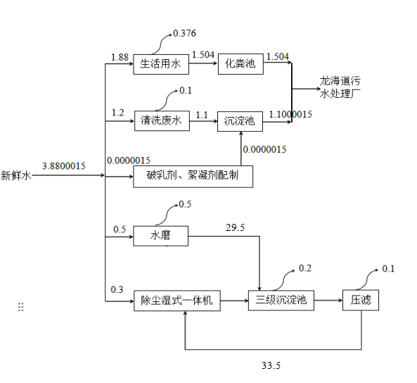  图2-1 项目水平衡图 m³/d  2.7 供电  本项目用电由开发区电力公司提供，年用电量为40万kwh。  2.8供暖  本项目供暖采用空气能供热。  2.9平面布置合理性  本项目租用戴河国际产业园13号厂房（一层），入口位于厂房东侧，设备沿厂房南侧依次布置，中部为过道，厂房内设置原料区、成品区、打磨抛光区、清洗区、质检区，各功能区相对集中布置，做到布局紧凑，既满足生产工艺要求，又方便经营管理，平面布局基本合理，项目厂区具体平面布置见附图3。
  工程分类 | 项目名称 |  |  | 项目内容
  主体工程 | 打磨抛光清洗车间 |  |  | 约1728m²，内设角磨机、水磨机、环保抛光打磨湿式一体机等设备，年处理轮毂30万件（5224t）
  辅助工程 | 一般固废区 |  |  | 位于厂房外南侧，占地面积4m²，用于一般固废废物的贮存。
  辅助工程 | 危废暂存间 |  |  | 位于厂房外东南角，占地面积3m²，用于危险废物的贮存。
  储运工程 | 原材料区 |  |  | 200m²，位于生产车间西北侧，用于存储原料轮毂。
  储运工程 | 成品区 |  |  | 200m²，位于生产车间东北侧，用于成品暂存。
  储运工程 | 运输 |  |  | 厂内运输使用一台叉车进行运输，原料与成品的运输均为原料厂家或委其他有资质单位运输
  公用工程 | 供电工程 |  |  | 秦皇岛市政电网
  公用工程 | 供暖工程 |  |  | 空气能
  公用工程 | 供水系统 |  |  | 秦皇岛市政自来水管网
  公用工程 | 排水系统 |  |  | 秦皇岛市政雨水管网和污水管网
  环保工程 | 废气 | 打磨抛光 |  | 打磨抛光产生的粉尘采用负压收集后送至环保抛光打磨湿式一体机“多层水帘幕”过滤处理，处理效率可达95%以上。
  环保工程 | 废水 | 生活污水 |  | 经化粪池处理后进入开发区污水管网，最后由秦皇岛市第三污水处理厂进行处理。
  环保工程 | 废水 | 生产废水 |  | 除尘废水经三级过滤池过滤后的清水回用于除尘系统，清洗废水经“破乳-絮凝-沉淀”处理后进入开发区污水管网，最后排入秦皇岛市第三污水处理厂进行处理。
  环保工程 | 噪声 | 设备噪声 |  | 设备采用基础减震，均置于室内，利用建筑隔声等措施
  环保工程 | 固废 | 生活垃圾 |  | 统一收集后送至环卫部门指定地点
  环保工程 | 固废 | 一般固废 | 废砂布 | 统一收集后送至环卫部门指定地点
  环保工程 | 固废 | 一般固废 | 废研磨片 | 统一收集后送至环卫部门指定地点
  环保工程 | 固废 | 一般固废 | 废麻轮 | 统一收集后送至环卫部门指定地点
  环保工程 | 固废 | 一般固废 | 废布轮 | 统一收集后送至环卫部门指定地点
  环保工程 | 固废 | 一般固废 | 废滤布 | 统一收集后送至环卫部门指定地点
  环保工程 | 固废 | 一般固废 | 废包装物 | 统一收集后送至环卫部门指定地点
  环保工程 | 固废 | 一般固废 | 除尘灰 | 统一收集后外售
  环保工程 | 固废 | 一般固废 | 沉泥 | 统一收集后外售
  环保工程 | 固废 | 危险废物 | 废润滑油 | 新建3m²的危废间，统一收集后暂存于危废间内定期交由有资质单位处置
  环保工程 | 固废 | 危险废物 | 废润滑油油桶 | 新建3m²的危废间，统一收集后暂存于危废间内定期交由有资质单位处置
  环保工程 | 固废 | 危险废物 | 废机油 | 新建3m²的危废间，统一收集后暂存于危废间内定期交由有资质单位处置
  环保工程 | 固废 | 危险废物 | 废机油桶 | 新建3m²的危废间，统一收集后暂存于危废间内定期交由有资质单位处置
  环保工程 | 固废 | 危险废物 | 废铅酸电池 | 新建3m²的危废间，统一收集后暂存于危废间内定期交由有资质单位处置
  序号 | 设备名称 | 型号 | 单位 | 数量
  1 | 自动水磨机 |  | 台 | 20（不同时工作）
  2 | 角磨机 | JB/T7172 | 台 | 10（不同时工作）
  3 | 环保抛光打磨湿式一体机 | JB-SF-2T | 台 | 20
  4 | 储气罐 | 1m³ | 个 | 2
  5 | 冷干机 |  | 台 | 1
  6 | 压滤机 |  | 台 | 1
  7 | 叉车（使用铅酸电池） | 3T | 台 | 2
  8 | 螺杆式空气压缩机 |  | 台 | 1
  9 | 循环水泵 |  | 台 | 1
  10 | 打磨机 |  | 台 | 25（不同时工作）
  11 | 研磨机 | C2150 | 台 | 16（不同时工作）
  12 | 麻轮机 | 220 | 台 | 4
  13 | 硬布机 |  | 台 | 2
  14 | 软抛机 |  | 台 | 2
  15 | 一级沉淀池 | 5x2x2m | 座 | 1
  16 | 二级沉淀池 | 3x2x2m | 座 | 1
  17 | 三级沉淀池 | 4x2x2m | 座 | 1
  18 | 清洗水池1 | 2x1.4x0.2m | 座 | 1
  19 | 清洗水池2 | 1.4x1.4x0.2m | 座 | 1
  20 | 清洗水池3 | 1.4x1.4x0.2m | 座 | 1
  21 | 絮凝沉淀池 | 0.5x0.5x1.5m | 座 | 1
  序号 | 名称 | 单位 | 年用量 | 备注
  1 | 砂布 | t | 0.5
  2 | 研磨片 | t | 0.3
  3 | 麻轮 | t | 3.5
  4 | 硬布轮 | t | 2.0
  5 | 软布轮 | t | 0.6
  6 | 洗洁精 | t | 6.2 | 外购，4kg/瓶
  7 | 透明皂 | t | 0.55
  8 | 抛光膏 | t | 11.5
  9 | 轮毂 | t | 5250 | 来自戴卡
  10 | 润滑油 | t | 0.3
  11 | 机油 | t | 0.005
  12 | 滤布 | t | 0.2 | 压滤机用
  13 | 锆球 | t | 50 | 水磨机用
  14 | 破乳剂 | t | 0.18 | 废水处理
  15 | 絮凝剂PAM | t | 0.36 | 废水处理
  16 | 水 | m³ | 1164.00045 | 秦皇岛市政自来水管网
  16 | 电 | 万kW·h | 40 | 由开发区电力公司提供
  序号 | 原料 |  | 产品及固体废物
  序号 | 名称 | 年用量（t） | 名称 | 年产量（t）
  1 | 轮毂 | 5250 | 轮毂 | 5224
  2 |  |  | 颗粒物 | 0.575
  3 |  |  | 除尘灰 | 10.925
  4 |  |  | 沉泥 | 14.5
  5 | 合计 | 5250 | 合计 | 5250
  序号 | 名称 | 年产量 | 产品样式 | 用途 | 执行标准
  1 | 轮毂 | 30万件 | 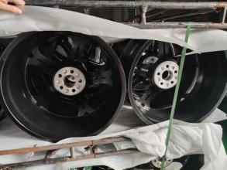 | 返回戴卡公司 | GB/T 22436-2008、JB/T14580-2023
  类别 | 进水 |  | 出水 |  |  |  |  |  | 去向
  类别 | 新鲜用水量 |  | 循环量 |  | 损耗量 |  | 排水量 |  | 去向
  类别 | m³/a | m³/d | m³/a | m³/d | m³/a | m³/d | m³/a | m³/d | 去向
  生活污水 | 564 | 1.88 | / | / | 112.8 | 0.376 | 451.2 | 1.504 | 秦皇岛市第三污水处理厂
  除尘废水 | 90 | 0.3 | 1200 | 4 | 90 | 0.3 | / | / | /
  水磨机 | 150 | 0.5 | 8850 | 29.5 | 150 | 0.5 | / | / | 三级沉淀池
  破乳剂、絮凝剂配制用水 | 0.0000015 | 0.00045 | / | / | / | / | 0.0000015 | 0.00045 | 最终排入秦皇岛市第三污水处理厂
  清洗废水 | 360 | 1.2 | / | / | 30 | 0.1 | 330 | 1.1 | 秦皇岛市第三污水处理厂
  合计 | 1164.0000015 | 3.88045 | 10050 | 33.5 | 382.8 | 1.276 | 781.2000015 | 2.60445 | /
工艺流程和产排污环节  工艺流程和产排污环节 | 施工期：  1、噪声  施工期施工场界噪声执行《建筑施工场界环境噪声排放标准》（GB12523-2011）。  表2-7 建筑施工场界环境噪声排放标准  2、废气  施工期扬尘排放浓度限值执行《施工场地扬尘排放标准》（DB13/2934-2019）。  表2-8 扬尘无组织排放监控浓度限值  3、固体废物  施工期固体废物为建筑垃圾，执行《一般工业固体废物贮存和填埋污染控制标准》（GB18599-2020）中有关规定。  运营期：  主要工艺流程说明：  本项目不含喷砂、酸洗、喷漆、喷涂、电镀等表面处理工序。  （1）来料外观检验  本项目来料为戴卡公司铸造、锻造的轮毂，首先进行来料检查，检查轮毂表面是否有划伤等缺陷，良品即进入下一个工序，不良品退回甲方处理。不良品率小于 1%。  此工序无污染物产生。  （2）角枪打磨  使用角磨机或砂纸对轮毂窗口进行粗打磨，去除表面金属毛刺凸点凹坑。  此工序会产生粉尘、噪声和固废。  （3）电动开砂  使用电动研磨机配合砂轮片在去除毛刺凸点的基础上进行表面平整。砂轮片转速13000r/ min，打磨时间5-8分钟。抛光膏在13000转速的时候，温度在50℃左右，不会挥发有机废气，成分比较稳定。  此工序会产生粉尘、噪声和固废。  （4）研磨  使用气动研磨机配合砂轮片对轮毂进行粗抛光。  此工序会产生粉尘、噪声和固废。  （5）麻轮  麻轮均匀地涂抹抛光膏，调整转速使涂好绿色抛光膏的麻轮平稳、均匀地接触轮毂表面，有效去除轮毂表面的划痕和膜痕。  此工序会产生粉尘、噪声和固废。  （6）硬布轮  硬布轮均匀地涂抹抛光膏，调整转速使涂好抛光膏的硬布轮平稳、均匀地接触轮毂表面，有效去除残留的细微划痕和磨痕。  此工序会产生粉尘、噪声和固废。  （7）软抛  软布轮均匀地涂抹抛光膏，调整转速使涂好抛光膏的硬布轮平稳、均匀地接触轮毂表面，可完全去除硬抛后可能残留的任何细微细微痕迹、雾感或光圈，属于精抛光。  此工序会产生粉尘、噪声和固废。  （8）水磨  水磨机中加入锆球，利用锆球通过悬浮液渗透至轮毂表面微孔进行精密切削，使轮毂表面呈现镜面反射的效果。  此工序会产生噪声。  （9）清洗  清洗池中加入洗洁精，用浸透洗洁精水的海绵或软毛刷对轮毂进行清洗，用清水冲洗干净后，并用干净的纤维布擦干即可。  此工序产生生产废水。  （10）检验  对轮毂的外观、尺寸进行检验，确保产品符合质量标准。  （11）包装  检验合格的产品按照规定的包装要求进行包装，以便储存和运输。  此工序在环保抛光打磨湿式一体机装置上进行  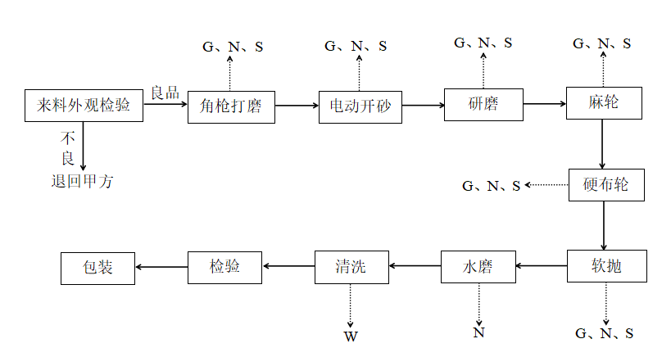  G:废气 W:废水 S:固废 N:噪声  图2-2 工艺流程及排污节点图  本项目排污节点详见下表：  表2-9 本项目排污节点一览表  环保抛光打磨湿式一体机原理：  本设备内设四道除尘过滤装置，第一道水幕撞击混合式过滤，第二道水帘自激混合过滤。第三道喷淋雾化混合式过滤，第四道蜂窝湿帘、环保球、S曲挡板过滤及水雾分离。  1）水幕过滤装置：打磨时含尘气体流向水幕墙并撞击水幕，这时效粗粉尘与水幕墙的水混合一体，随着水幕流到水池内，起到第一道过滤的效果。  2）水帘自激过滤 ：打磨含尘气体再继续流向第二道水帘，吸风口高压作用下产生自激，让水飞溅和粉尘混合， 起到第二道过滤的效果。  3）喷淋雾化混合式过滤：气体继续流向喷淋区，喷淋区内有双重喷淋产生大量密集的水雾，这时气体中的细微粉尘与密集的水雾混合，增加重量使水雾型成水滴，滴落到水池里，起到第三次过滤的效果。  4）蜂窝湿帘、环保球、S曲挡板过滤装置：经过以上三道过滤再进入蜂窝湿帘或环保球或S曲挡板过滤装置，以上装置多层组成形成交错缝隙，净化气体在交错复杂的缝隙中窜梭，碰撞到挡板使气体中的细微粉尘与水雾粘凝球体上，形成水珠滴落到水池里，起到第四道过滤效果。  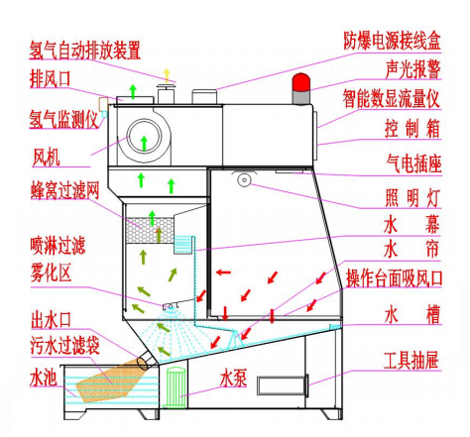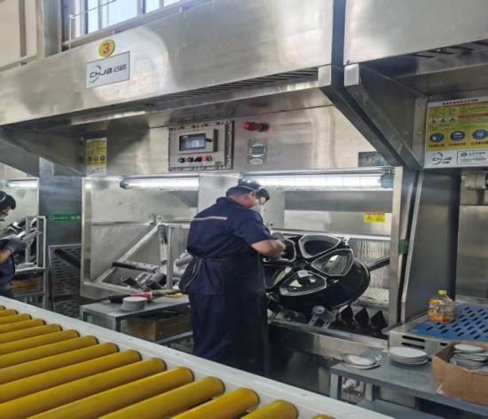  图2-3 环保抛光打磨湿式一体机
  昼间dB(A) | 夜间dB(A)
  70 | 55
  控制项目 | 控点浓度限值（μg/m³） | 达标判定依据（次/天）
  PM₁₀ | 80 | ≤2
  *指监测点PM₁₀小时平均浓度实测值与同时段所属县（市、区）PM₁₀小时平均浓度的差值，当县（市、区）PM₁₀小时平均浓度值大于150ug/m³时，以150ug/m³计。
  类别 | 污染源名称 |  | 污染物 | 治理措施
  废气 | 打磨抛光 |  | 颗粒物 | 打磨抛光产生的粉尘采用负压收集后送至环保抛光打磨湿式一体机“多层水帘幕”过滤处理
  废水 | 生产废水、职工生活 |  | pH、COD、SS、氨氮、BOD₅、动植物油、石油类 | 生产废水经“破乳-絮凝-沉淀”处理后经污水管网排入秦皇岛市第三污水处理厂；生活污水经化粪池进入市政污水管网，最终进入秦皇岛市第三污水处理厂
  噪声 | 生产设备 |  | L_{eq} | 减震基础+厂房隔声
  固体废物 | 职工生活 |  | 生活垃圾 | 集中存放，由环卫部门统一处理
  固体废物 | 一般固废 | 生产活动 | 废砂布 | 集中存放，由环卫部门统一处理
  固体废物 | 一般固废 | 生产活动 | 废麻轮 | 集中存放，由环卫部门统一处理
  固体废物 | 一般固废 | 生产活动 | 废布轮 | 集中存放，由环卫部门统一处理
  固体废物 | 一般固废 | 生产活动 | 废研磨片 | 集中存放，由环卫部门统一处理
  固体废物 | 一般固废 | 生产活动 | 废包装物 | 集中存放，由环卫部门统一处理
  固体废物 | 一般固废 | 生产活动 | 废滤布 | 集中存放，由环卫部门统一处理
  固体废物 | 一般固废 | 生产活动 | 除尘灰 | 统一收集后外售
  固体废物 | 一般固废 | 生产活动 | 沉泥 | 统一收集后外售
  固体废物 | 危险废物 | 生产活动 | 废润滑油 | 统一收集后暂存于危废间，定期委托有资质单位处置
  固体废物 | 危险废物 | 生产活动 | 废润滑油桶 | 统一收集后暂存于危废间，定期委托有资质单位处置
  固体废物 | 危险废物 | 生产活动 | 废机油 | 统一收集后暂存于危废间，定期委托有资质单位处置
  固体废物 | 危险废物 | 生产活动 | 废机油桶 | 统一收集后暂存于危废间，定期委托有资质单位处置
  固体废物 | 危险废物 | 运输 | 废铅酸电池 | 统一收集后暂存于危废间，定期委托有资质单位处置
与项目有关的原有环境污染问题 | 本项目为新建，租赁现有厂房，厂房原有生产过程中未接到过环境投诉，无与项目有关的原有环境污染问题。

三、区域环境质量现状、环境保护目标及评价标准
区域  环境  质量  现状  区域  环境  质量  现状 | 1、环境空气质量现状  （1）常规污染物监测数据  本项目位于河北省秦皇岛经济技术开发区，项目所在区域环境空气质量执行《环境空气质量标准》(GB 3095-2012)二级标准。由于秦皇岛市生态环境局网站未完全公布2024年空气污染物指标变化情况，本评价引用秦皇岛市生态环境局网站《关于2023年12月份环境空气质量的通报》（秦气防领办〔2024〕2号）中开发区年度浓度数据，项目所在区域环境空气质量达标区判定情况见下表。  表3-1 秦皇岛经济技术开发区空气质量现状评价表  由表3-1可知，SO₂、NO₂、PM₁₀、PM_{2.5}、CO、O₃均能够满足《环境空气质量标准》（GB3095-2012）及2018年修改单（二级）的限值要求。因此，开发区为达标区域。  （2）特征污染物监测数据  根据《建设项目环境影响报告表编制技术指南（污染影响类）》，项目环评现状监测数据可充分利用建设项目周边5千米范围内近3年的现有监测数据”。本项目TSP的检测数据引用《宏启胜精密电子（秦皇岛）有限公司环境空气》检测数据。监测时间为2024年7月15日～7月17日，监测点位于宏启胜精密电子（秦皇岛）有限公司厂区东南，本项目西侧2.360km处，小于5km，因此补充监测数据符合评价要求。  本项目特征污染物环境空气质量引用监测点位基本信息见表3-2。  表3-2 特征污染物环境空气质量引用监测点位基本信息表  监测分析方法 按照《空气和废气监测分析方法》（第四版）、《环境影响评价技术导则—大气环境》（HJ2.2-2018）、《环境空气质量标准》（GB3095—2012）有关规定和要求执行。  表3-3 监测方法及检出限一览表  表3-4 特征污染物环境质量现状监测结果表  根据引用监测结果，TSP可满足《环境空气质量标准》（GB3095—2012）要求。  2、声环境质量现状  项目所在区域环境质量符合《声环境质量标准》（GB3096-2008）3 类标准，项目50m内无声环境保护目标。  3、地表水  不涉及。  4 地下水、土壤  区域地下水质量良好，满足《地下水质量标准》（GB14848-2017）Ⅲ级标准要求；区域土壤质量良好，满足《土壤环境质量 建设用地土壤污染风险管控标准》（试行）第二类用地筛选值要求。  5、生态环境  本项目不新增用地，且用地范围内及周边均无生态环境保护目标。故不进行生态环境现状调查。
  污染物 | 年度评价指标 | 现状浓度/（μg/m³） | 标准值/（μg/m³） | 占标率/％ | 达标情况
  SO₂ | 年平均值 | 7 | 60 | 11.67 | 达标
  NO₂ | 年平均值 | 32 | 40 | 80.00 | 达标
  CO | 24h平均值 | 1.2mg/m³ | 4mg/m³ | 30.00 | 达标
  O₃ | 8h平均值 | 160 | 160 | 100.00 | 达标
  PM₁₀ | 年平均值 | 64 | 70 | 91.43 | 达标
  PM_{2.5} | 年平均值 | 30 | 35 | 85.71 | 达标
  监测点名称 | 监测点坐标 |  | 监测因子 | 监测时段 | 相对本厂区方位及距离
  监测点名称 | 北纬 | 东经 | 监测因子 | 监测时段 | 相对本厂区方位及距离
  宏启胜精密电子（秦皇岛）有限公司厂区东南 | 39°55′42.243″ | 119°27′38.855″ | TSP | 2024年7月15日～7月17日 | 西侧2.360km
  检测项目 | 分析方法来源 | 仪器名称/型号/编号 | 检出限
  TSP | 《环境空气 总悬浮颗粒物的定 重量法》HJ1263-2022 | AUW120D.EXP型分析天平  /140525  HFB-F7恒温恒湿间/1803198崂应 2051型智能24 小时/TSP综合采样器/164111 | 7ug/m³
  污染物 | 监测点 | 平均时间 | 标准值  （μg/m³） | 浓度范围  （mg/m³） | 最大浓度占标率（%） | 超标率（%） | 达标  情况
  TSP | 宏启胜精密电子（秦皇岛）有限公司厂区东南 | 日平均 | 300 | 0.201-0.244 | 81.33 | 0 | 达标
环境  保护  目标 | 1、大气环境  本项目厂界外500米范围内无自然保护区、风景名胜区、居住区、文化区等保护目标，存在农村地区中人群较集中的区域，具体情况见下表。  表3-5 大气环境保护目标一览表  2、声环境  厂界外50米范围内无声环境保护目标。  3、地下水环境  根据《建设项目环境影响报告表编制技术指南（污染影响类）（试行）》，地下水环境保护目标为厂界外500米范围内的地下水集中式饮用水水源和热水、矿泉水、温泉等特殊地下水资源。  本项目厂界外500米范围内无上述特殊地下水资源。  4、生态环境  本项目在现有厂区内建设，不新增用地，无生态环境保护目标。
  名称 | 坐标 |  | 保护对象 | 保护内容 | 环境功能区 | 相对厂址方位 | 相对厂界距离/m
  名称 | X | Y
  烟台山村 | 119.484733 | 39.932298 | 居民 | 大气环境 | 二类 | NW | 360
污染物排放控制标准  污染物排放控制标准  污染物排放控制标准 | 一、施工期：  1、噪声  施工噪声执行《建筑施工场界环境噪声排放标准》（GB12523-2011）相关标准。  表3-6 建筑施工场界环境噪声排放标准  2、废气  项目施工期扬尘排放浓度限值执行《施工场地扬尘排放标准》（DB13/2934-2019）；  表3-7 扬尘无组织排放监控浓度限值  - 运营期：  1、废气  （1）无组织废气  无组织颗粒物执行《大气污染物综合排放标准》（GB 16297-1996）表2中无组织排放限值，以及《秦皇岛市人民政府办公室关于执行钢铁等行业大气污染物排放特别要求的通知》（2021-10）中无组织排放浓度特别管控要求：0.3mg/m³。  表3-8 运营期大气污染物排放标准一览表  2、废水  废水执行《污水综合排放标准》（GB 8978-1996）表4三级标准及秦皇岛市第三污水处理厂收水标准。  表3-9 废水水质标准限值  3、噪声  本项目运营期厂界噪声执行《工业企业厂界环境噪声排放标准》（GB12348-2008）中3类标准，具体见下表。  表3-10 本项目厂界环境噪声排放执行标准 单位：dB(A)  4、固体废物  一般固体废物执行《中华人民共和国固体废物污染环境防治法》第二十条要求，产生、收集、贮存、运输、利用、处置固体废物的单位和其他生产经营者，应当采取防扬散、防流失、防渗漏或者其他防止污染环境的措施，不得擅自倾倒、堆放、丢弃、遗撒固体废物。  危险废物执行《危险废物贮存污染控制标准》（GB18597-2023）标准要求。
  昼间dB(A) | 夜间dB(A)
  70 | 55
  控制项目 | 控点浓度限值（μg/m³） | 达标判定依据（次/天）
  PM₁₀ | 80 | ≤2
  *指监测点PM₁₀小时平均浓度实测值与同时段所属县（市、区）PM₁₀小时平均浓度的差值，当县（市、区）PM₁₀小时平均浓度值大于150ug/m³时，以150ug/m³计
  污染源 | 污染物 | 排放控制要求 | 执行标准
  厂界无组织废气 | 颗粒物 | 1.0 mg/m³ | 《大气污染物综合排放标准》（GB 19267-1996）表2中无组织排放限值
  厂界无组织废气 | 颗粒物 | 0.3 mg/m³ | 《秦皇岛市人民政府办公室关于执行钢铁等行业大气污染物排放特别要求的通知》（2021-10）
  项目 | 《污水综合排放标准》（GB 8978-1996）表4三级标准 | 污水处理厂进水水质要求 | 本项目执行标准值
  CODcr | 500 | 450 | 450
  BOD₅ | 300 | 200 | 200
  SS | 400 | 275 | 275
  NH₃-N | / | 36 | 36
  pH | 6～9 | 6～9 | 6～9
  石油类 | 20 | / | 20
  动植物油 | 100 | / | 100
  阴离子表面活性剂 | 20 | / | 20
  磷酸盐 | / | / | /
  厂界 | 声环境功能区类别 | 时段 | 排放限值 | 标准来源
  厂界 | 3类 | 昼间 | 65 | 《工业企业厂界环境噪声排放标准》（GB12348-2008）表1工业企业厂界环境噪声排放限值
  厂界 | 3类 | 夜间 | 55 | 《工业企业厂界环境噪声排放标准》（GB12348-2008）表1工业企业厂界环境噪声排放限值
总量  控制  指标 | 根据《“十四五”污染减排综合工作方案编制技术指南》（环办综合函【2020】603号）及《关于进一步做好建设项目大气主要污染物排放总量指标审核管理工作的通知（冀环办字函[2020]247号））要求及秦皇岛市生态环境局《关于做好建设项目VOCs排放总量指标确认及管理的通知》，本项目不涉及锅炉，不涉及SO₂、NOx的排放。结合建设项目污染物产生和排放特点项目污染物总量控制项目为：COD、NH₃-N。  1、废水  项目生产废水和生活污水排放量为781.2000015m³/a，生产废水经“破乳-絮凝-沉淀”处理和生活污水经化粪池处理后均经市政污水管网最终排入秦皇岛市第三污水处理厂处理，因此采用企业废水总排放口排放标准及秦皇岛市第三污水处理厂出水标准作为排放标准分别核算COD、氨氮排放量。秦皇岛市第三污水处理厂出水水质满足《城镇污水处理厂污染物排放标准》(GB18918-2002)一级A标准，即COD≤50mg/L，氨氨≤5mg/L。  （1）项目采用企业废水总排放口排放标准核算 COD、氨氮排放量为：  COD：781.2000015m³/a×450mg/L×10⁻⁶＝0.352t/a。  氨氮：781.2000015m³/a×36mg/L×10⁻⁶＝0.028t/a。  （2）项目采用污水处理厂出水标准核算废水COD、氨氮排放量为：  COD：781.2000015m³/a×50mg/L×10⁻⁶＝0.039t/a。  氨氮：781.2000015m³/a×5mg/L×10⁻⁶＝0.0039t/a。  以污水处理厂进水指标核算：  本项目总量控制指标为氮氧化物0t/a、二氧化硫0 t/a、CODcr 0.352 t/a、氨氮0.028 t/a。  以污水处理厂出水指标核算：  本项目总量控制指标为氮氧化物0 t/a、二氧化硫0 t/a、CODcr 0.039 t/a、氨氮0.0039 t/a。

四、主要环境影响和保护措施
施工期环境保护措施 | 项目租用现有空厂房，无拆除工序，无土建施工，仅进行简单的设备安装，不会产生明显的扬尘，且设备在夜间不进行搬运、安装，本项目工程量小，施工期较短，在施工期间，通过合理组织安排，加强管理等措施，对周围环境影响较小。  1、废水  施工期废水主要为设备安装人员的生活污水，施工人员较少，且施工期短，利用厂区内现有化粪池处理。  2、噪声  项目施工期设备安装产生的施工噪声主要来自于电钻、电焊机等。 根据类比调查，工程施工期主要噪声源声压级为 90~110dB（A）。项目施工期拟采取以下控制措施：  （1）合理安排施工时间，禁止夜间22:00-6:00施工；  （2）设备装卸、搬运严禁抛掷；  （3）加强施工人员管理，文明施工，禁止高声喧哗。  通过采取措施后，施工期噪声对环境影响较小。  3、固废  项目施工期产生的固体废物主要为设备安装人员生活垃圾以及废包装材料。生活垃圾分类收集后由环卫部门定期清运处理；废包装材料集中收集后外售废品回收站。施工期固废不会对周边环境产生明显影响。  4、生态环境  根据现场调查，车间、厂区地面已硬化，项目施工期主要涉及设备安装等工序，项目对区域生态环境无明显影响。
运营  期环  境影  响和  保护  措施  运营  期环  境影  响和  保护  措施  运营  期环  境影  响和  保护  措施  运营  期环  境影  响和  保护  措施  运营  期环  境影  响和  保护  措施  运营  期环  境影  响和  保护  措施  运营  期环  境影  响和  保护  措施  运营  期环  境影  响和  保护  措施  运营  期环  境影  响和  保护  措施  运营  期环  境影  响和  保护  措施  运营  期环  境影  响和  保护  措施  运营  期环  境影  响和  保护  措施  运营  期环  境影  响和  保护  措施  运营  期环  境影  响和  保护  措施  运营  期环  境影  响和  保护  措施  运营  期环  境影  响和  保护  措施  运营  期环  境影  响和  保护  措施  运营  期环  境影  响和  保护  措施 | 1、大气环境影响分析  1.1、核算源强情况  本项目产生的废气主要为：打磨、抛光产生的颗粒物废气。  本项目打磨工序会产生颗粒物，根据《排放源统计调查产排污核算方法和系数手册》“33-37 ，431-434 机械行业系数手册”中可知，打磨抛光工序颗粒物的产污系数为2.19kg/吨-原料。  根据企业提供资料，本项目原料轮毂年用量为5250t/a，则颗粒物废气产生量为11.50t/a。本项目设置40个打磨抛光工位，设备不会同时作业，利用20台环保抛光打磨湿式一体机处理打磨抛光废气，每台环保抛光打磨湿式一体机可以同时处理2台打磨抛光设备废气，处理后车间内无组织排放。环保抛光打磨湿式一体机收集效率95%，则处理后的颗粒物排放量为0.575t/a。  表4-1 废气无组织产排污情况一览表  厂界颗粒物满足《大气污染物综合排放标准》（GB 16297-1996）中表2限值和《秦皇岛市人民政府办公室关于执行钢铁等行业大气污染物排放特别要求的通知》（2021-10）中要求。  1.2无组织废气影响预测  本项目采用《环境影响评价技术导则大气环境》（HJ2.2-2018）中的估算运营期环境影响和保护措施模式（AERSCREEN）对厂界浓度进行预测。根据预测结果，无组织废气颗粒物最大落地贡献浓度为54.206 ug/m³，可以满足《大气污染物综合排放标准》（GB 16297-1996）表2厂界无组织排放限值及《秦皇岛市人民政府办公室关于执行钢铁等行业大气污染物排放特别要求的通知》（2021-10）：300 μg/m³。因此，项目无组织排放的废气对周围环境影响不大。  本项目距村庄约360m，到达烟台山村的颗粒物浓度为11.64ug/m³，满足《环境空气质量标准》(GB3095-2012)二级标准，对村庄影响不大。  1.2监测要求  按照国家颁布的环境质量标准、污染物排放标准及地方环保部门的要求，参照《排污单位自行监测技术指南 总则》（HJ819-2017）以及《排污许可证申请 与核发技术规范 汽车制造业》（HJ 971-2018）中无组织废气排放监测项目、最低监测频次，结合本项目生产特点及污染物排放特征制定监测方案，环境监测的主要工作内容如下：  表4-2 废气监测计划一览表  1.3大气防护措施论证  本项目购置环保抛光打磨湿式一体机20台，每台环保抛光打磨湿式一体机可以同时连接处理2台打磨抛光设备产生的废气，由于生产过程中打磨抛光工序共设置40个工位，所有打磨抛光设备不会同时启动，且打磨面积较小，20台环保抛光打磨湿式一体机可满足使用。  根据《汽车工业污染防治可行技术指南》（HJ 1181-2021）和《排污许可证申请 与核发技术规范 汽车制造业》（HJ 971-2018）中“表 25 汽车 制造业废气污染治理推荐可行技术清单”，符合性分析见下表。  表4-3 废气治理可行性分析表  结合《工贸企业粉尘防爆安全规定》，铝镁等金属粉尘采用负压方式除尘，具备防爆控制箱、漏电保护装置、水位监测、水流量监测、氢气报警等功能，车间通风良好，有效消除了抛光打磨粉尘爆炸的危险。  1.4非正常工况  非正常生产排污包括开车、停车、检修和非正常工况的污染物排放，如工艺设备和环保设施不能正常运行时污染物的排放等。在某些非正常生产工况时，污染源强会发生很大的变化，致使污染物产生量在短期内大幅增加。  （1）停电、停气故障  项目生产使用电能。停电即停止运行。污染物即停止产生，不会对周边环境造成较大影响。  （2）生产线故障  项目生产线故障时物料停留在生产设备上，会有部分废气逸散，对环境造成影响。  （3）环保设施故障  项目涉及的环保设施主要包括废气治理设施，当环保设施发生故障时，可能会有废气超标外排，造成环境污染。  表4-4 项目非正常工况大气污染物源强表  建议：建设单位在正常生产时应合理安排环保设施的检修时间，同时应加强各环保设施的日常维护的保养。  1.5大气环境防护距离  本项目运行时，会有废气排放。根据《环境影响评价技术导则—大气环境》(HJ2.2-2018)中的规定，对无组织排放的有毒有害气体应计算设置大气环境防护距离。根据预测结果可知，项目无组织排放的污染物最大落地贡献浓度均未超过环境质量浓度限值，因此项目无需设置大气防护距离。  综上，本项目废气治理设施采用了排污规范中的可行性技术，废气经治理后可以稳定达标排放，项目实施后对大气环境影响较小。  2、声环境影响分析  2.1预测模式  （1）单个室外点声源在预测点产生的声级计算基本公式  户外声传播衰减包括几何发散（Adiv）、大气吸收（Aatm）、地面效应（Agr）、障碍物屏蔽（Abar）、其他多方面效应（Amisc）引起的衰减。  式中：——预测点处声压级，dB；  ——参考位置r0处的声压级，dB；  ——指向性校正，它描述点声源的等效连续声压级与产生声功率级Lw的全向点声源在规定方向的声级的偏差程度，dB；  ——几何发散引起的衰减，dB；  ——地面效应引起的衰减，dB；  ——大气吸收引起的衰减，dB；  ——障碍物屏蔽引起的衰减，dB；  ——其他多方面效应引起的衰减，dB。  （2）室内点声源对厂界噪声预测点贡献值预测模式  室内声源首先换算为等效室外声源，再按各类声源模式计算。  ①首先计算出某个室内声源靠近围护结构处的倍频带声压级：  式中：——靠近开口处（或窗户）室内某倍频带的声压级或 A 声级，dB；  ——点声源声功率级（A 计权或倍频带），dB；  ——声源到靠近围护结构某点处的距离，m；  ——指向性因数；通常对无指向性声源，当声源放在房间中心时，Q=1；当放在一面墙的中  心时，Q=2；当放在两面墙夹角处时，Q=4；当放在三面墙夹角处时，Q=8；  ——房间常数，，为房间内表面面积，㎡，为平均吸声系数。  ②计算出所有室内声源在靠近围护结构处产生的倍频带叠加声压级：  式中：——靠近围护结构处室内N个声源倍频带的叠加声压级，dB；  ——室内声源倍频带的声压级，dB；  ——室内声源总数。  ③计算出室外靠近围护结构处的声压级：  式中：——靠近围护结构处室外N个声源倍频带的叠加声压级，dB；  ——围护结构倍频带的隔声量，dB；  ④将室外声源的声压级和透过面积换算成等效的室外声源，计算出中心位置位于透声面积（S）处的等效声源的倍频带声功率级。  ⑤等效室外声源的位置为围护结构的位置，其倍频带声功率级为，根据厂房结构（门、窗）和预测点的位置关系，分别按照面声源、线声源和点声源的衰减模式，计算预测点处的声级。  假设窗户的宽度为a，高度为b，窗户个数为n；预测点距墙中心的距离为。预测点的声级按照下述公式进行预测：  当时，（即按面声源处理）；  当时，（即按线声源处理）；  当时，（即按点声源处理）；  （3）计算总声压级  ①计算本工程各室外噪声源和各含噪声源厂房对各预测点噪声贡献值  设第个室外声源在预测点产生的A声级为，在T时间内该声源工作时间为；第个等效室外声源在预测点产生的A声级为，在T时间内该声源工作时间为，则拟建工程声源对预测点产生的贡献值（）为:  ②预测点的噪声预测值  式中：——建设项目声源在预测点的等效声级贡献值，dB（A）；  ——预测点的背景值，dB（A）。  2.2噪声源参数的确定  根据各企业以及使用同类型设备企业的调研，企业主要设备噪声源强见下表。由表可知，主要生产设备的噪声源为75-100dB(A)。  建设项目所处区域的年平均风速1.82m/s、主导风向为西南风、年平均气温12.74℃、年平均相对湿度60%、大气压强1050KPa。  企业主要设备噪声源强见下表：  表4-5-1 室内主要设备噪声源强表  表4-5-2 室外主要设备噪声源强表  按照噪声预测模式，结合噪声源到各预测点距离和各现状监测点的监测值，通过计算，项目各噪声源对四周厂界的噪声贡献值见下表。结果见下表。  表4-6 项目建成后厂界噪声预测结果一览表 单位：dB(A)  本项目对产生噪声设备采取了基础减振、厂房隔声等措施，风机加装隔声罩，再经距离衰减后厂界噪声能够满足《工业企业厂界环境噪声排放标准》(GB12348-2008)3类标准要求。因此，项目运营期噪声对声环境的影响较小。  2.2监测要求  按照国家颁布的环境质量标准、污染物排放标准及地方环保部门的要求，参照《排污许可证申请与核发技术规范 汽车制造业》 (HJ 971-2018)、《排污许可证申请与核发技术规范 工业噪声》(HJ 1301-2023)中噪声监测项目、最低监测频次，结合本项目生产特点及污染物排放特征制定监测方案，环境监测的主要工作内容如下。  表4-7 监测要求一览表  3 水环境影响分析  3.1 污染物产排情况  本项目废水主要为清洗废水和生活污水，产生量为 781.2000015 m³/a，清洗废水经“破乳-絮凝-沉淀”处理，生活污水经化粪池处理后，均经市政污水管网排放至秦皇岛市第三污水处理厂进行处理。经类比其他企业中废水的产生情况，本项目各污染物的排放浓度和排放量详见下表。  表4-8 本项目生产及生活各类废水污染物排放情况一览表  3.2 排放口情况  本项目清洗废水经“破乳-絮凝-沉淀”处理，生活污水经化粪池处理后，均经市政管网排放至秦皇岛市第三污水处理厂进行处理，为间接排放。排口在厂区内（编号DW001），排放规律为：间断排放，排放期间流量稳定。排放口类型：一般排放口。  3.3 依托污水处理站及污水处理厂可行性分析  本项目废水主要为生产废水和生活污水。最终进入市政管网最后入秦皇岛市第三污水处理厂。  秦皇岛市第三污水处理厂设计处理能力为12万m³/d，于2001年投产运行，主要接纳开发区及海港区西部的生产、生活污水。目前日处理污水量5万m³～6.2万m³左右。该污水处理厂选用活性污泥法处理工艺，进水水质要求满足《污水综合排放标准》(GB8978-1996)表 4 三级标准，出水水质满足《城镇污水处理厂排放标准》（GB18918-2002） 中一级 A 标准，目前园区已与秦皇岛市第三污水处理厂连接，依托处理可行。依据《排污许可证申请与核发技术规范 汽车制造业》 (HJ 971-2018)和《排污单位自行监测技术指南 总则》（HJ 819-2017）标准，废水监测要求见表4-9。  表4-9 监测要求一览表  4 固废环境影响分析  4.1 生活垃圾  本项目员工生活垃圾按照0.5kg/人.d计算，本项目共94人，年工作300天，则共产生生活垃圾14.1t/a，生活垃圾由环卫部门定期清运。  4.2一般工业固体废物  本项目生产过程中产生的固废主要为废砂布、废麻轮、废布轮、废研磨片、废包装物、废滤布、沉泥。  表4-10 一般固体废物产生情况汇总表  一般工业固体废物贮存（处置）场图形符号的设置按《环境保护图形标志 固体废物贮存（处置）场》（GB15562.2-1995）执行，且一般工业固废堆存时，进行半封闭式围挡，在固废进出库时做好台账。  管理台账要求：  根据《一般工业固体废物管理台账制定指南（试行）》（2021-12-30），本项目一般固体废物管理台账要求如下：  （1）一般工业固体废物管理台账实施分级管理；  （2）鼓励产废单位采用国家建立的一般工业固体废物管理电子台账，简化数据填写、台账管理等工作。地方和企业自行开发的电子台账要实现与国家系统对接。建立电子台账的产废单位，可不再记录纸质台账；  （3）台账记录表各表单的负责人对记录信息的真实性、完整性和规范性负责；  （4）产废单位填写台账记录表时，应当根据自身固体废物产生情况并根据固体废物种类确定固体废物的具体名称；  （5）产废单位应当设立专人负责台账的管理与归档，一般工业固体废物管理台账保存期限不少于5年台账记录表各表单的负责人对记录信息的真实性、完整性和规范性负责；  （6）鼓励有条件的产废单位在固体废物产生场所、贮存场所及磅秤位置等关键点位设置视频监控，提高台账记录信息的准确性。  4.3、危险废物  本项目危险废物主要为废润滑油、废润滑油桶、废铅酸电池。危险废物收集后暂存在危险废物暂存间内定期交由有资质单位进行处置。  表4-11 工程分析中危险废物汇总表  4.3.1危险废物贮存场所环境影响分析  项目危险废物暂存间所在地不在江河、湖泊、运河、渠道、水库及其最高水位线以下 的滩地和岸坡，以及法律法规规定禁止贮存危险废物的其他地点，选址满足《危险废物贮存污染控制标准》（GB18597-2023）中要求。  项目危废暂存间位于厂房外东南侧，总面积为 3m²，主要用于存放本项目所产生的危险废物。项目危险废物产生量较小，危废暂存间满足临时贮存要求。  危废间建设要求  危废间按照《危险废物贮存污染控制标准》（GB18597-2023）要求建设，采取了必要的防风、防晒、防雨、防漏、防渗、防腐以及其他环境污染防治措施，危废间地面和墙体采用坚固的材料建造，表面无裂缝。危废暂存间地面、1.0m高墙裙采取防渗措施，防渗层为至少 2 mm 厚高密度聚乙烯膜等人工防渗材料（渗透系数不大于 10⁻¹⁰cm/s）。项目危废贮存过程通过桶装加盖密闭的方式，控制大气污染物排放。同时采取技术和管理措施防止无关人员进入。最终定期交由有资质的危险废物处置单位处置。危险废物按危废相关标准要求进行收运管理，并做好交接记录台账，并按危险废物转移“五联单”要求留档。  项目危废间总面积为3m²，主要用于存放各类危废。危废间最大存储量约1t/a，本项目危险废物最大产生量为0.062t/a，可以满足本项目危废的存储。  危险废物的堆放要求  1、堆放危险废物的高度应根据地面承载能力确定；  2、衬里放在一个基础或底座上；  3、衬里要能够覆盖危险废物或其溶出物可能涉及的范围；  4、衬里材料与堆放危险废物相容；  5、在衬里上设计、建造浸出液收集清除系统；  6、应设计建造径流疏导系统，保证能防止25年一遇的暴雨不会流到危险废物堆里；  7、危险废物堆内设计雨水收集池，并能收集25年一遇的暴雨24小时降水量；  8、危险废物需防盗、防渗、防雨；  9、产生量大的危险废物可以散装方式堆放贮存在按上述要求设计废物堆里；  10、不相容的危险废物不能堆放在一起；  11、总贮存量不超过300kg(L)的危险废物要放入符合标准的容器内，加上标签，容器放入坚固的柜或箱中，柜或箱应设多个直径不少于30毫米的排气孔。不相容危险废物要分别存放或存放在不渗透间隔分开的区域内，每个部分都应有防漏裙脚或储漏盘，防漏裙脚或储漏盘的材料要与危险废物相容。  危险废物台账要求  1、产生危险废物的单位应建立危险废物管理台账，落实危险废物管理台账记录的责任人，明确工作职责，并对危险废物管理台账的真实性、准确性和完整性负法律责任。  2、产生危险废物的单位应根据危险废物产生、贮存、利用、处置等环节的动态流向，如实建立各环节的危险废物管理台账。  3、危险废物管理台账分为电子管理台账和纸质管理台账两种形式。产生危险废物的单位可通过国家危险废物信息管理系统、企业自建信息管理系统或第三方平台等方式记录电子管理台账，危险废物管理台账保存期限不少于10年台账记录表各表单的负责人对记录信息的真实性、完整性和规范性负责，并根据主管部门要求进行公开。  4.3.2运输过程环境影响分析  危险废物从设备产生后，直接装入专业容器内，密封后运至危废间。要求危险废物由产生点至危废间的运输过程，应严格按照《危险废物收集贮存运输技术规范》的要求进行。危废间位于厂房内，危险废物产生点距离危废间的最远距离不建议超过100m左右。由于装有危险废物的容器保持密封，由专用车辆运输，危险废物产生点距离危废间较近，危险废物从产生点至贮存库的运输过程不会对周边环境造成不利影响。  4.3.3危废暂存间建设可行性分析  表4-12 危险废物贮存情况表  表4-13 危险废物暂存间选址与（GB18597-2023）文件分析一览表  综上所述，本项目危废间建设满足相关要求。  4.4综述  综上所述，只要企业在项目建成后落实上述固废处理措施，做到及时清运，则固废不会对环境造成较大影响。项目所有固体废物均得到了合理处置，对周围环境影响较小。  5、地下水、土壤  本项目车间、危废间地面按照要求进行防腐防渗处理后，无地下水、土壤污染途径，不会对地下水和土壤的产生影响。  6、环境风险  环境风险是指突发性事故对环境(或健康)的危害程度。建设项目环境风险评价，主要是对建设项目建设和运行期间发生的可预测突发性事件或事故（一般不包括人为破坏及自然灾害）引起有毒有害、易燃易爆等物质泄漏，或突发事件产生的新的有毒有害物质，所造成的对人身安全与环境的影响和损害，进行评估，提出防范、应急与减缓措施，以使建设项目事故率、损失和环境影响达到可接受水平。  6.1风险识别  根据本项目的特点，本项目主要风险为打磨抛光产生的粉尘浓度达到爆炸下限时遇火星爆炸风险，粉尘在爆炸极限范围内，遇到热源(明火或温度)，火焰瞬间传播于整个混合粉生空间，化学反应速度极快，同时释放大量的热，形成很高的温度和很大的压力，系统的能量转化为机械功以及光和热的辐射，具有很强的破坏力。  国内外的研究成果表明，这些条件一般有三种：(1)可燃性粉尘以适当的浓度在空 气中悬浮，形成人们常说的粉尘云；(2)有充足的空气和氧化剂；(3)有火源或者强烈振动与摩擦。  粉尘与空气可形成爆炸性混合物，当达到一定浓度时，遇火星会发生爆炸。根据《爆炸危险环境电力装置设计规范》(GB50058-2014)附录E指出：铝粉尘云引燃温度是590℃、爆炸下限浓度37~50g/m³。  本项目建设1条打磨抛光生产线，打磨抛光产生的少量粉尘经引风机装置抽送至环保抛光打磨湿式一体机处理，车间安装通风换气设施，根据源强预测，打磨抛光粉尘产生浓度为0.05mg/m³，95%以上进入除尘器处理，剩余部分经车间稀释扩散后，浓度小于0.05mg/m³，更远小于铝粉尘爆炸下限浓度。  环保抛光打磨湿式一体机具备防爆控制箱、漏电保护、水流量监测、氢气报警和氢气自动排放、故障报警等功能，将生产过程产生的粉尘有效收集，并将打磨抛光产生的火花在环保抛光打磨湿式一体机内彻底消灭，实现了除尘和粉尘防爆安全的双重效果。具体说明详见附件说明书。  6.2风险物质  本项目主要风险物质详见下表。  根据导则中附录C可知，当Q＜1时，项目风险潜势为Ⅰ，确定该项目环境风险评价等级为简单分析。  表4-14 环境风险评价工作等级划分表  根据《建设项目环境风险评价技术导则》（HJ 169-2018）中附录B和附录C，对本工程中涉及的各种危险物质进行计算分级，并判断项目环境风险潜势。  表4-15 主要风险物质一览表  根据上表得本项目危险物质数量与临界值比值Q=0.001542＜1。则本项目风险潜势为 Ⅰ，只需对项目展开简单分析。  6.3风险防范措施  针对本项目可能产生的风险类别，建设单位应考虑采取一系列防范措施，为进一步减少风险事故可能产生的环境影响，建议在采取预防措施基础上加强以下风险防范措施及管理要求。  本项目环境风险主要分布在原材料区和危废间，主要风险情况详见下表。  表4-16 项目环境风险情况一览表  本项目环境风险识别汇总如下。  表4-17 项目环境风险识别一览表  围绕危险物质的运输、储存及使用过程存在风险进行管理，采取相应的防范措施。  （1）生产运行过程中过程中的火灾防范措施  ①加强危废的储存管理，严格执行《危险废物贮存污染控制标准》（GB18597-2023）相关规定要求。  ②机油、润滑油存放在通风良好、干燥无火源、远离热源、不易受损的地方，不能与易燃易爆、氧化物或有毒物质放在一起，存放区域应贴有明显的名称和安全提醒标识牌，根据安全应急管理相关要求。  ③落实责任制，危废间分设负责人看管巡查，确保隐患及时发现。  （2）火灾有毒有害气体的防范措施  ①加强安全教育培训和宣传，加强对从业人员的专题教育，进一步提高企业管理者、操作人员的安全意识防范知识和应急救援的水平。  ②加大安全生产的投入，在强化安全教育、提高安全意识的同时，在可能产生火灾的场所设置火灾报警仪，配备灭火器、防毒面具、救护带、有害气体检测仪器等应急物资。  ③建立健全火灾事故应急救援预案，落实针对性的应急救援组织、救援人员、救援器材，并定期组织演练。  （3）突发环境事件应急预案  建设单位应根据有关规定制定企业的环境突发事件应急预案并备案，当出现事故时，要采取紧急的工程应急措施，如有必要，要采取社会应急措施，以控制事故和减少对环境造成的危害。  表4-18 建设项目环境风险简单分析内容表  6.4风险应急预案  依据“《河北省生态环境厅关于优化企事业单位突发环境事件应急预案备案的指导意见（试行）》(冀环应急[2025]26号)”，实行简化管理。  1)组织机构及职责  建设单位应设置专门机构负责项目的环境安全。其职责包括：  a负责统一协调突发环境事件的应对工作，负责应急统一指挥，同时还负责与外界保持紧密联系，将事态的发展向外部的支持保障机构发出信号，并及时将反馈信息应用于事故应急的领导和指挥当中。  b保证应对事故的各项资源，包括建立企业救援队，并与社会可利用资源建立长期合作关系：当建设单位内部资源不足、不能应对环境事故，需要区域内其他部门增援时出建设单位的环境安全管理部门提出增援请求。  c在事故处理终止或者处理过程中，要向公众及时、准确地发布反映环境安全事故的信息，引导正确的舆论导向，对社会和公众负责。  2)应急预案内容  a预防预警  预防与预警是处理突发环境事件的必要前提  根据突发事件的严重性、紧急程度和可能波及的范围，划分预警级别，并根据事态的发展情况和采取措施的效果，提高或者降低应急预警级别。  b应急响应  突发环境事件发生后，应立即启动并实施相应应急预案，及时向当地环保局、政府以及相关部门上报；同时，启动建设单位应急专业指挥机构；应急救援力量应立即开展应急救援工作；需要其他应急救援力量支援时，应及时向当地政府提出申请。  c应急处理  对各类环境事故，根据相应的救援方案进行救援的处理，综合分析突发环境事件污染变化趋势，预测并报告突发环境事件的发展情况和污染物的变化情况，作为突发环境事件应急决策的依据。  d应急终止  应急终止须经现场救援指挥部确认，出现场救援指挥部向所属各专业应急救援队伍下达应急终止命令。  应急状态终止后，建设单位应根据上级有关指示和实际情况，继续进行环境监测和评价工作，直至其他补救措施无需继续进行为止。  e信息发布  突发环境事件终止后，要通过报纸、广播、电视和网络等多种媒体方式，及时发布准确、权威的信息，正确引导社会舆论，增强对于环境安全应急措施的透明度。  7、排污口规范化及管理规范  （1）落实按证排污责任  根据《排污许可管理条例》和《固定污染源排污许可分类管理名录(2019 年版)》(生态环境部部令第11号)，秦皇岛万邦零部件加工有限公司属于名录中“三十三、汽车制造业-71 汽车零部件及配件制造-其他”，建设单位需在发生实际排污行为之前，按照国家环境保护相关法律法规以及排污许可证申请与核发技术规范要求进行排污许可申请，为简化管理，不得无证排污或不按证排污。  （2）实行自行监测  依法开展自行监测，安装或使用监测设备应符合国家有关环境监测、计量认证规定和技术规范，保障数据合法有效，保证设备正常运行，妥善保存原始记录，建立准确完整的环境管理台账。  （3）污水排放口、噪声排放源图形标志  污水排放口、噪声排放源图形符号分为提示图形符号和警告图形符号两种，图形符号的设置按《环境保护图形标志 排放口（源）》（GB15562.1-1995）执行。  （4）固体废物贮存（处置）场图形标志  固体废物贮存（处置）场图形符号分为提示图像符号和警告图像符号两种，图形符号的设置按《环境保护图形标志 固体废物贮存（处置）场》（GB15562.2-1995）执行。  危险废物标志应按照《危险废物识别标志设置技术规范》（HJ1276-2022）文件相关要求进行设置。  以上标志见下表。  表4-19 排污口图形标志  （5）排污口立标  A、污染物排放口的环保图形标志牌应设置在靠近采样点，并设在醒目处。  B、重点排污单位的污染物排放口以设置立式标志牌为主，一般排污单位的污染物排放口，可根据情况设置立式或平面固定式标志牌。  （7）排污口管理  ①管理原则  排污口是企业污染物进入环境、污染环境的通道，强化排污口的管理是实施污染物总量控制的基础工作之一，也是区域环境管理逐步实现污染物排放科学化、定量化的重要手段。与本项目有关的具体管理原则如下：  A、项目污染物的排放口必须规范化。  B、如实向环保管理部门申报排污口数量、位置及所排放的主要污染物种类、数量、浓度、排放去向等情况。  C、固废堆存时，应设置专用堆放场地，并有防扬散、防流失、对有毒有害固废堆放场地采取防渗漏措施。  ②排放源建档  A、应使用国家统一印刷的《中华人民共和国规范化排污口标志登记证》，并按要求填写有关内容。  B、根据排污口管理内容要求，项目建成投产后，应将主要污染物种类、数量、浓度、排放去向、达标情况及设施运行情况记录于档案。  8、清洁生产  本行业无国家及地方出具的行业清洁生产评价指标体系，本次环评从设备选取、生产工艺、污染物排放等方面进行分析：  （1）本项目生产加工工艺为同类项目生产厂家普遍采用，技术成熟、可靠；设备均选用国内先进水平装备。  （2）原材料的选取及产品在使用过程符合清洁生产对原材料和产品指标的要求，能源使用电能，为清洁能源。  （3）本项目选用噪音低、振动小的设备。  （4）产生的固废、生活垃圾均得到有效处理，实现了物料的资源化、无害化。  综上，本项目清洁生产水平处于国内先进水平。  9、碳排放影响分析  根据《秦皇岛市深入打好污染防治攻坚战实施方案》（秦皇岛市委、市政府2022年7月9日发布）相关要求，开展碳排放影响评价。  根据项目特点，碳排放核算范围包括购入电力产生的二氧化碳排放。  （1）购入电力  对于购入电力产生的二氧化碳排放，采用下式计算。  E_{电和热}=AD_{电}×EF_{电}  式中：E_{电}—购入使用电力产生的排放量，单位为吨二氧化碳（tCO₂）；  AD_{电}—购入使用电量，单位为兆瓦时（MWh）；  EF_{电}—电网排放因子，单位为吨二氧化碳/兆瓦时（tCO₂/MWh）；  项目购入电力40万kW·h，二氧化碳排放量计算见下表。  表4-20 项目购入电力二氧化碳排放量计算表  综合上述计算，项目二氧化碳总排放量为29.008t/a。  减污降碳措施如下：  通过采用先进技术降低物料消耗、减少生产中各种污染物的产生和排放。工艺流程紧凑、合理、顺畅，最大限度地缩短中间环节物流运距，节约投资和运行成本。优化设备布置，缩短物料输送距离，使物料流向符合流程，尽量借用位差，减少重力提升。系统正常运转时，最大限度地提高开机利用率，减少设备空转时间，提高生产效率。投入设备自动化保护装置，减少人工成本，同时保证设备的正常运行、减少事故率。  项目主要工艺生产设备选型在保证技术先进、性能可靠的前提下，大多数采用节能型设备。主要用能设备选择具备技术先进性、高效性和可靠性、在国内外广泛使用的产品，使各生产系统在优化条件下操作，提高用能水平。从节能、环保角度出发，设计优先选用效率高、能耗低、噪声低的设备。  10、环境管理  为了贯彻执行有关环境保护法规，及时了解项目及其周围环境质量变化情 况，掌握环境保护措施实施的效果，保证该区域良好的环境质量，建设单位进行相应的环境管理。  落实国家和地方相关管理制度贯彻落实国家相关法律法规及政策，以国家相关法律法规为依据，建设项目的改造工程设计，应按照环境保护设计规范的要求，并依据经批准的建设项目环境影响报告表，在项目建设阶段、生产运行阶段及服务期满后向当地环境保护部门汇报各阶段的情况。  1）建设项目发生实际排污行为之前，排污单位应当按照国家环境保护相关法律法规以及排污许可证申请与核发技术规范要求进行排污许可申请，不得无证排污或不按证排污。本项目为三十三、汽车制造业 36——71.汽车零部件及配件制造367中的其他类，应为简化管理。  2）排污口规范化基本原则：向环境排放污染物的排污口必须规范化；排污口应便于采样与计量监测，便于日常现场监督检查。  排污口的技术要求：排污口位置须合理确定，按环监【1996】470 号文件要求规范化管理；排放污染物的采样点设置应按《污染源监测技术规范》要求布设。  3）建设项目中防治污染的设施，应当与主体工程同时设计、同时施工、同时投产使用，防治污染的设施应当符合经批准的环境影响评价文件的要求，不得擅自拆除或者闲置。  4）建设项目竣工后，建设单位需组织查验、监测、记载建设项目环境保护设施的建设和调试情况，建设单位或者委托其他技术机构按照国家有关法律法规、建设项目竣工环境保护验收规范等要求，编制竣工环境保护验收报告。验收报告编制完成后，建设单位应组织成立验收工作组，建设项目配套的环境保护设施进行验收。  5）环保信息公开内容  依据《中华人民共和国政府信息公开条例》、《企业事业单位环境信息公开办法》、《环境信息公开办法(试行）》的相关要求，企业应当及时、准确地公开企业环境信息，本项目环境信息公开的内容如下：  表4-21 环境信息公开一览表  6）环境管理组织机构  设立控制污染、环境的法律负责人和相关的责任人，负责项目整个过程（包括施工期和运行期）的环境保护工作。  7）环境管理台账要求  将环保设备的运行情况、环保设备日常检查、环境事件等建立环境管理台账。  8）环保设备及设施运行及维护费用保障计划  项目营运期主要运行费用为人工定期检修维护费等，运行费用较小，处于企 业可接受范围内。
  项目 | 颗粒物
  无组织产生量（t/a） | 11.50
  产生速率（kg/h） | 1.60
  处理技术（措施） | 环保抛光打磨湿式一体机
  处理效率（%） | 95%
  无组织排放量（t/a) | 0.575
  无组织排放速率（kg/h) | 0.080
  监测点位 | 监测因子 | 监测频次 | 执行排放标准
  厂界 | 颗粒物 | 1次/年 | 《大气污染物综合排放标准》（GB 16297-1996）表2以及《秦皇岛市人民政府办公室关于执行钢铁等行业大气污染物排放特别要求的通知》（2021-10）中无组织排放浓度特别管控要求
  标准/规范 | 产污环节 | 主要污染  物 | 可行技术 | 本项目拟采  用技术 | 符合性分  析
  《排污许可证申请 与核发技术规范 汽车制造业》（HJ 971-2018） | 预处理 | 颗粒物 | 湿式除尘 | 环保抛光打磨湿式一体机 | 符合
  污染源 | 主要污染物 | 非正常排放的原因 | 速率  （kg/h） | 排放量  （t/a） | 措施 | 单次持续时间（h） | 年发生频率
  打磨抛光 | 颗粒物 | 环保设施故障 | 1.597 | 11.50 | 加强集气效率等措施 | 0.5 | 1
  序号 | 名称 | 数量 | 噪声  源强dB(A) | 治理  措施 | 建筑物插入损失dB(A) | 室内吸声量dB(A) | 治理后源强dB(A) | 坐标位置 | 到厂界障碍物数量 | 树林、灌木分布情况 | 地面覆盖情况
  1 | 自动水磨机 | 20 | 85 | 基础减振、  距离衰减、  厂房隔声、  加强管理 | 25 | 10 | 50 | {30.7,35.67,1} | 东侧5道墙壁；南侧1道墙壁；西侧1道墙壁；北侧5道墙壁 | 种植低矮灌木 | 水泥  硬化
  2 | 角磨机 | 10 | 90 | 基础减振、  距离衰减、  厂房隔声、  加强管理 | 25 | 10 | 55 | {15.83，26.05，1} | 东侧5道墙壁；南侧1道墙壁；西侧1道墙壁；北侧5道墙壁 | 种植低矮灌木 | 水泥  硬化
  3 | 环保抛光打磨湿式一体机 | 20 | 90 | 基础减振、  距离衰减、  厂房隔声、  加强管理 | 25 | 10 | 55 | {3.6，12.94，1} | 东侧5道墙壁；南侧1道墙壁；西侧1道墙壁；北侧5道墙壁 | 种植低矮灌木 | 水泥  硬化
  4 | 压滤机 | 1 | 75 | 基础减振、  距离衰减、  厂房隔声、  加强管理 | 25 | 10 | 40 | {-9.52，0.7，1} | 东侧5道墙壁；南侧1道墙壁；西侧1道墙壁；北侧5道墙壁 | 种植低矮灌木 | 水泥  硬化
  5 | 循环水泵 | 1 | 90 | 基础减振、  距离衰减、  厂房隔声、  加强管理 | 25 | 10 | 55 |  | 东侧5道墙壁；南侧1道墙壁；西侧1道墙壁；北侧5道墙壁 | 种植低矮灌木 | 水泥  硬化
  6 | 打磨机 | 1 | 90 | 基础减振、  距离衰减、  厂房隔声、  加强管理 | 25 | 10 | 55 | {-37.49，-28.15，1} | 东侧5道墙壁；南侧1道墙壁；西侧1道墙壁；北侧5道墙壁 | 种植低矮灌木 | 水泥  硬化
  7 | 研磨机 | 16 | 90 | 基础减振、  距离衰减、  厂房隔声、  加强管理 | 25 | 10 | 55 | {34.19，26.05，1} | 东侧5道墙壁；南侧1道墙壁；西侧1道墙壁；北侧5道墙壁 | 种植低矮灌木 | 水泥  硬化
  8 | 麻轮机 | 4 | 90 | 基础减振、  距离衰减、  厂房隔声、  加强管理 | 25 | 10 | 55 | {14.96，10.31，1} | 东侧5道墙壁；南侧1道墙壁；西侧1道墙壁；北侧5道墙壁 | 种植低矮灌木 | 水泥  硬化
  9 | 硬布机 | 2 | 90 | 基础减振、  距离衰减、  厂房隔声、  加强管理 | 25 | 10 | 55 | {-6.89，-16.78，1} | 东侧5道墙壁；南侧1道墙壁；西侧1道墙壁；北侧5道墙壁 | 种植低矮灌木 | 水泥  硬化
  10 | 软抛机 | 2 | 90 | 基础减振、  距离衰减、  厂房隔声、  加强管理 | 25 | 10 | 55 | {-28.75，-36.02，1} | 东侧5道墙壁；南侧1道墙壁；西侧1道墙壁；北侧5道墙壁 | 种植低矮灌木 | 水泥  硬化
  序号 | 声源名称 | 型号 | 空间相对位置/m | 声源源强（声功率级/dB(A)） | 声源控制措施 | 运行时段
  序号 | 声源名称 | 型号 | X，Y，Z | 声源源强（声功率级/dB(A)） | 声源控制措施 | 运行时段
  1 | 螺杆式空气压缩机 | 1 | {30.62，-1.29，1} | 100 | 基础减振，  距离衰减 | 昼夜
  预测点 | 噪声标准dB（A） |  | 噪声贡献值dB（A） | 超标和达标情况
  预测点 | 昼间 | 夜间 | 噪声贡献值dB（A） | 昼间 | 夜间
  东厂界 | 65 | 55 | 47.52 | 达标 | 达标
  西厂界 | 65 | 55 | 44.22 | 达标 | 达标
  南厂界 | 65 | 55 | 48.52 | 达标 | 达标
  北厂界 | 65 | 55 | 44.15 | 达标 | 达标
  监测项目 | 监测点位 | 监测因子 | 监测频次
  噪声 | 东、西、南、北厂界外1米 | 等效A声级 | 每季度一次
  产污  环节 | 废水产生量t/a | 污染物 | 产生量  t/a | 产生浓度mg/L | 污染治理设施 | 去除效率 | 排放量  t/a | 排放  浓度mg/L | 排放口 | 排放方式 | 排放口类型 | 排放去向
  清洗废水、生活污水 | 781.2000015 | COD | 0.273 | 350 | “破乳-絮凝-沉淀”、化粪池 | 25% | 0.205 | 262.5 | DW001 | 间接排放 | 一般排放口 | 经市政污水管网排至秦皇岛市第三污水处理厂集中处理
  清洗废水、生活污水 | 781.2000015 | BOD₅ | 0.141 | 180 | “破乳-絮凝-沉淀”、化粪池 | 30% | 0.099 | 126
  清洗废水、生活污水 | 781.2000015 | SS | 0.172 | 220 | “破乳-絮凝-沉淀”、化粪池 | 50% | 0.086 | 110
  清洗废水、生活污水 | 781.2000015 | 氨氮 | 0.017 | 22 | “破乳-絮凝-沉淀”、化粪池 | 10% | 0.015 | 19.8
  清洗废水、生活污水 | 781.2000015 | 动植物油 | 0.078 | 100 | “破乳-絮凝-沉淀”、化粪池 | 30% | 0.055 | 70
  清洗废水、生活污水 | 781.2000015 | 石油类 | 0.016 | 20 | “破乳-絮凝-沉淀”、化粪池 | 30% | 0.011 | 14
  清洗废水、生活污水 | 781.2000015 | 阴离子表面活性剂 | 0.016 | 20 | “破乳-絮凝-沉淀”、化粪池 | 50% | 0.011 | 14
  清洗废水、生活污水 | 781.2000015 | pH | / | 6-9（无量纲） | “破乳-絮凝-沉淀”、化粪池 | / | / | 6-9（无量纲）
  监测项目 | 监测点位 | 地理坐标 | 监测因子 | 监测频次
  废水 | DW001 废水总排口 | 北纬39°92' 72.17"；东经119°41' 18.29" | pH、CODcr、氨氮 | 1次/季度
  废水 | DW001 废水总排口 | 北纬39°92' 72.17"；东经119°41' 18.29" | 悬浮物、石油类、动植物油、阴离子表面活性剂、BOD₅、磷酸盐 | 1次/半年
  序号 | 废物名称 | 废物类别 | 废物代码 | 产生量（t/a） | 产生工序及装置 | 形态 | 暂存措施 | 产废周期 | 污染防治措施
  1 | 废砂布 | 一般工业固体废物 | SW59  900-099-S59 | 0.005 | 打磨 | 固态 | 一般固废暂存区 | 1次/d | 统一收集后由环卫部门定期清运
  2 | 废麻轮 | 一般工业固体废物 | SW59  900-099-S59 | 0.035 | 打磨 | 固态 | 一般固废暂存区 | 1次/d | 统一收集后由环卫部门定期清运
  3 | 废布轮 | 一般工业固体废物 | SW59  900-099-S59 | 0.026 | 打磨 | 固态 | 一般固废暂存区 | 1次/d | 统一收集后由环卫部门定期清运
  4 | 废研磨片 | 一般工业固体废物 | SW59  900-099-S59 | 0.003 | 打磨 | 固态 | 一般固废暂存区 | 1次/d | 统一收集后由环卫部门定期清运
  5 | 废包装物 | 一般工业固体废物 | SW17  900-099-S17 | 0.05t | 原辅材料包装 | 固态 | 一般固废暂存区 | 1次/周 | 统一收集后由环卫部门定期清运
  6 | 废滤布 | 一般工业固体废物 | SW59  900-099-S59 | 1.5t | 压滤机 | 固态 | 一般固废暂存区 | 1次/a | 统一收集后由环卫部门定期清运
  7 | 除尘灰 | 一般工业固体废物 | SW17  900-001-17 | 10.925 | 打磨、抛光 | 固态 | 一般固废暂存区 | 1次/月 | 统一收集后外售
  8 | 沉泥 | 一般工业固体废物 | SW07  900-099-S07 | 14.50 | 打磨、抛光、沉淀池 | 半固态 | 一般固废暂存区 | 1次/a | 统一收集后外售
  序号 | 危险废物名称 | 危险废物类别 | 危险废物代码 | 产生量（吨/年） | 产生工序及装置 | 形态 | 主要成分 | 有害成分 | 产废周期 | 危险  特性 | 污染防治措施
  1 | 废润滑油 | HW08 | 900-214-08 | 0.03 | 设备维护 | 液态 | 矿物油 | 矿物油 | 1次/a | T，I | 贮存于新建的3m²的危废间内，由有资质单位运输并处置
  2 | 废润滑油桶 | HW08 | 900-249-08 | 0.01 | 设备维护 | 固态 | 矿物油 | 矿物油 | 1次/a | T，I | 贮存于新建的3m²的危废间内，由有资质单位运输并处置
  3 | 废机油 | HW08 | 900-214-08 | 0.001 | 设备维护 | 液态 | 矿物油 | 矿物油 | 1次/a | T、I | 贮存于新建的3m²的危废间内，由有资质单位运输并处置
  4 | 废机油桶 | HW08 | 900-249-08 | 0.001 | 设备维护 | 固态 | 矿物油 | 矿物油 | 1次/a | T、I | 贮存于新建的3m²的危废间内，由有资质单位运输并处置
  5 | 废铅酸电池 | HW31 | 900-052-31 | 0.02 | 叉车 | 固态 | 铅等 | 铅 | 1次/a | T | 贮存于新建的3m²的危废间内，由有资质单位运输并处置
  序号 | 贮存场所名称 | 危险废物名称 | 危险废物类别 | 危险废物代码 | 贮存方式 | 占地面积 | 位置 | 贮存  能力 | 贮存  周期
  1 | 危废  暂存间 | 废润滑油 | HW08 | 900-214-08 | 桶装 | 3m² | 厂房外东南角 | 1t | 年
  2 | 危废  暂存间 | 废润滑油桶 | HW08 | 900-249-08 | 堆排
   | 危废  暂存间 | 废机油 | HW08 | 900-214-08 | 桶装
   | 危废  暂存间 | 废机油桶 | HW08 | 900-249-08 | 堆排
  3 | 危废  暂存间 | 废铅酸电池 | HW31 | 900-052-31 | 箱装
  序  号 | 危险废物贮存污染控制标准  （GB18597-2023） | 项目危险废物暂存间情况
  选址符合性分析
  1 | 贮存设施选址应满足生态环境保护法律法规、规划和“三线一单”生态环境分区管控的要求，建设项目应依法进行环境影响评价。 | 项目危险废物暂存间位于厂房内，满足生态环境保护法律法规、规划和“三线一单”生态环境分区管控的要求，建设项目应依法进行环境影响评价。
  2 | 集中贮存设施不应选在生态保护红线区域、永久基本农田和其他需要特别保护的区域内，不应建在溶洞区或易遭受洪水、滑坡、泥石流、潮汐等严重自然灾害影响的地区。 | 不在生态保护红线区域、永久基本农田和其他需要特别保护的区域内，不在溶洞区或易遭受洪水、滑坡、泥石流、潮汐等严重自然灾害影响的地区。
  3 | 贮存设施不应选在江河、湖泊、运河、渠道、水库最高水位线以下的滩地和岸坡，以及法律法规规定禁止贮存危险废物的其他地点。 | 项目危废间位于厂房内，选取位置不在江河、湖泊、运河、渠道、水库及其最新法规规定禁止贮存危险废物的其他地点。
  4 | 贮存设施场址的位置以及其与周围环境敏感目标的距离应依据环境影响评价文件确定。 | 本项目最近敏感目标为厂界西北侧烟台山村，有其他公司生产车间相隔，不会对其产生影响。
  防腐防渗符合性分析
  5 | 贮存库内不同贮存分区之间应采取隔离措施可根据危险废物特性采取措施。过道、隔板或隔墙等方式。 | 项目设危废暂存间，各类危险废物分区贮存。
  6 | 在贮存库内或通过贮存分区方式贮存液态危险废物的，应具有液体泄漏堵截设施，堵截设施最小容积不应低于对应贮存区域最大液态废物容器容积或液态废物总储量1/10(二者取较大者]：用于贮存可能产生渗滤液的危险废物的贮存库或贮存分区应设计渗滤液收集设施，收集设施容积应满足渗滤液的收集要求。 | 在贮存库内贮存液态危险废物，具有液体泄漏堵截设施，堵截设施最小容积不低于对应贮存区域最大液态废物容器容积或液态废物总储量1/10(二者取较大者)：收集设施容积满足渗滤液的收集要求。
  7 | 贮存易产生粉尘、VOCs、酸雾、有毒有害大气污染物和刺激性气味气体的危险废物贮存库，应设置气体收集装置和气体酸雾、有毒有害大气污染物和刺激性气味空气净化设施：气体净化设施的排气筒高度应符合GB16297要求。 | 本项目危废间不贮存易产生粉尘、VOCs、酸雾、有毒有害大气污染物和刺激性气味气体的危险废物
  环境风险潜势 | Ⅳ、Ⅳ⁺ | Ⅲ | Ⅱ | Ⅰ
  评价工作等级 | 一 | 二 | 三 | 简单分析
  序号 | 危险废物名称 | 风险单元/工序 | 全厂最大储存量q（t） | 临界量Q（t） | q/Q
  1 | 润滑油 | 原材料区 | 0.3 | 2500 | 0.00012
  2 | 机油 | 原材料区 | 0.005 | 2500 | 0.000002
  3 | 废润滑油 | 危废间 | 0.03 | 50 | 0.0006
  4 | 废润滑油桶 | 危废间 | 0.01 | 50 | 0.0002
  5 | 废机油 | 危废间 | 0.001 | 50 | 0.00002
  6 | 废机油桶 | 危废间 | 0.01 | 50 | 0.0002
  7 | 废铅酸电池 | 危废间 | 0.02 | 50 | 0.0004
  Q值合计 |  |  |  |  | 0.001542
  事故分类 | 事故发生地点 | 事故发生原因
  机油、润滑油由于某种原因发生泄露引发的环境污染事故 | 原材料区 | ①未按有关规范、规定和标准执行，地形地质、储存条件、施工和运行等因素；②运行期间调控和监控系统工作不正常，致使初级事故不能及时发现;③安全措施不周密，管理制度不严密，人员培训不够；④其他
  危险废物由于某种原因发生泄露、火灾引发的环境污染事故 | 危废间
  序号 | 危险单元 | 风险源 | 主要危险物质 | 环境风险类型 | 环境影响途径 | 可能受影响的环境敏感目标
  1 | 储存  单元 | 原材料区 | 机油、润滑油 | 泄露；火灾导致的伴生/次生污染排放 | 大气、地下水、土壤 | 周边环境
  2 | 储存  单元 | 危废间 | 危险废物 | 泄露；火灾导致的伴生/次生污染排放 | 大气、地下水、土壤 | 周边环境
  建设项目名称 | 秦皇岛万邦零部件加工有限公司
  建设地点 | 河北省 | 秦皇岛市 | 经济技术开发区 |  | /
  地理坐标 | 经度 | E119°29′22.484" | 纬度 | N39°55′47.625"
  主要危险物质及分布 | 危险物质：废机油、废机油桶、废润滑油、废润滑油桶、废铅酸电池、润滑油、机油  分布：危废间、原材料区
  环境影响途径及危害后果 | 影响途径：泄漏、火灾、爆炸。  危害后果：危险废物、油类会对地下水、土壤环境造成污染；火灾爆炸会对人身安全及大气环境造成影响。
  风险防范措施要求 | （1）危废暂存间  为防止废油泄漏的风险，本项目危险废物暂存间地面进行防腐防渗处理，危废贮存桶下设置防渗托盘，防渗系数≤10⁻¹⁰cm/s，建筑材料与危险废物性质相容；危险废物暂存间设置为密闭厂房，具有防风、防雨、防晒、防渗、防漏、防冲刷浸泡功能，危险废物暂存间按照《危险废物识别标志设置技术规范》 (HJ1276-2022)设置警示标志。  （2）环境风险防范制度及应急预案  本项目针对环境风险事故拟采取多种防范措施，可将风险事故的概率降至较低的水平，但概率不会降为零，一旦发生事故仍需采取应急措施，控制和减少事故危害。因此应制定相关防范管理制度，制定各项环保制度；对从业人员进行岗位职工教 育与培训，使他们均具备危险意识及如何应对危险的知识，并进行相关泄漏事故的教育；设立应急事故专门记录，建立档案和报告制度，由专门部门或人员负责管理；执行环境风险事故报告制度，一经发现风险事故，立即向企业负责人报告，并由负责人按照事故程度，决定是否上报当地政府或上级有关部门报告，并且不瞒报、漏报，及时组织进行处置。具体负责人员或部门统一指挥对事故现场的应急救援，并立即查明原因，提出对策，及时组织各方面力量处理泄漏事故，控制事故的蔓延和扩大；项目建设单位应成立本厂的突发环境事件应急小组指挥部，责任到人，确保应急小组分工明确，以有效应对突发事件的发生。  根据《中华人民共和国突发事件应对法》、《企业事业单位突发环境事件应急预案备案管理办法 (试行) 》要求，企业应根据工程生产过程存在的风险事故类型，根据相关要求及时进行应急预案的编制。
  序号 | 提示图像符号 | 警告图像符号 | 名称 | 功能 | 备注
  1 |  | -- | 雨水排放口 | 表示雨水排放向外环境排放 | 雨水
  2 |  |  | 污水排放口 | 表示污水向水体排放 | 生产废水、生活污水
  3 |  | 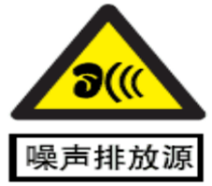 | 噪声源 | 表示噪声向外环境排放 | 噪声排放
  4 | 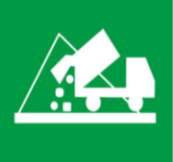 | 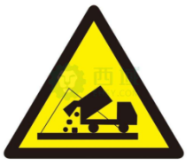 | 一般工业固体废物 | 一般工业固体废物储存区 | 固体废物
  5 | -- | 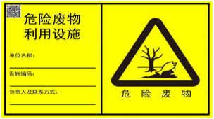 | 危险废物 | 危废暂存间 | --
  AD_{电}（MWh） | EF_{电}（tCO_{2/}MWh） | E_{电}（t）
  40 | 0.7252 | 29.008
  序号 | 信息公开内容
  1 | 企业环境保护方针、年度环境保护目标及成效。
  2 | 企业年度资源消耗总量。
  3 | 企业排放污染物种类、数量、浓度和去向。
  4 | 企业环保投资和环境技术开发情况
  5 | 企业环保设施的建设和运行情况。
  6 | 企业在生产过程中产生的废物的处理、处置情况
  7 | 与环保部门签订的改善环境行为的志愿协议；企业履行社会责任的情况
  8 | 企业自愿公开的其他环境信息。

五、环境保护措施监督检查清单
内容  要素 | 排放口(编号、  名称)/污染源 | 污染物项目 | 环境保护措施 | 执行标准
大气环境 | 厂界 | 颗粒物 | 经环保抛光打磨湿式湿式一体机处理后车间内无组织排放 | 《大气污染物综合排放标准》（GB16297—1996）表2中厂界无组织排放限值要求、同时执行《秦皇岛市人民政府办公室关于执行钢铁等行业大气污染物排放特别要求的通知》（2021-10）中无组织排放浓度特别管控要求。
地表水环境 | 污水排放口 | pH、SS、COD、石油类、NH₃-H、BOD₅、动植物油、阴离子表面活性剂 | 生产废水经“破乳-絮凝-沉淀”处理，生活污水经厂区内化粪池处理后均排入排入秦皇岛市第三污水处理厂 | 废水执行《污水综合排放标准》（GB 8978-1996）表4三级标准及秦皇岛市第三污水处理厂收水标准
声环境 | 设备运行 | 等效A声级 | 基础减振、建筑隔声 | 《工业企业厂界环境噪声排放标准》（GB12348-2008）中的3类标准
电磁辐射 | / | / | / | /
固体废物 | 一般工业固体废物：废砂布、废麻轮、废布轮、废研磨片、废包装物、废滤布统一收集后交环卫部门处理，沉泥、除尘灰统一收集后外售。  危险废物：废润滑油、废润滑油桶、废机油、废机油桶、废铅酸电池属于危险废物，危废间暂存后委托有资质单位进行处理。  生活垃圾由环卫部门统一收集处置。
土壤及地下水污染防治措施 | 重点防渗区：危废间，基础必须防渗，防渗层至少1m厚粘土层（渗透系数≤1×10⁻¹⁰cm/s），或2mm厚高密度聚乙烯，或至少2mm厚的其它人工材料，渗透系数≤1×10⁻¹⁰cm/s。  一般防渗区：车间地面：地面防渗层可采用抗渗混凝土（抗渗等级≥P6）或其它防渗性能等效的材料。
生态保护措施 | 本项目租用现有厂房建设，不会对周边生态环境造成破坏。
环境风险  防范措施 | （1）危废暂存间  为防止废油泄漏的风险，本项目危险废物暂存间地面进行防腐防渗处理，危废贮存桶下设置防渗托盘，防渗系数≤10⁻¹⁰cm/s，建筑材料与危险废物性质相容；危险废物暂存间设置为密闭厂房，具有防风、防雨、防晒、防渗、防漏、防冲刷浸泡功能，危险废物暂存间按照《危险废物识别标志设置技术规范》 (HJ1276-2022)设置警示标志。  （2）环境风险防范制度及应急预案  本项目针对环境风险事故拟采取多种防范措施，可将风险事故的概率降至较低的水平，但概率不会降为零，一旦发生事故仍需采取应急措施，控制和减少事故危害。因此应制度相关防范管理制度，制定各项环保制度；对从业人员进行岗位职工教 育与培训，使他们均具备危险意识及如何应对危险的知识，并进行相关泄漏事故的教育；设立应急事故专门记录，建立档案和报告制度，由专门部门或人员负责管理；执行环境风险事故报告制度，一经发现风险事故，立即向企业负责人报告，并由负责人按照事故程度，决定是否上报当地政府或上级有关部门报告，并且不瞒报、漏报，及时组织进行处置。具体负责人员或部门统一指挥对事故现场的应急救援，并立即查明原因，提出对策，及时组织各方面力量处理泄漏事故，控制事故的蔓延和扩大；项目建设单位应成立本厂的突发环境事件应急小组指挥部，责任到人，确保应急小组分工明确，以有效应对突发事件的发生。  根据《中华人民共和国突发事件应对法》、《企业事业单位突发环境事件应急预案备案管理办法 (试行) 》要求，企业应根据工程生产过程存在的风险事故类型，根据相关要求及时进行应急预案的编制。
其他环境  管理要求 | ①排污口管理制度：按照《排污口规范化要求》设置便于采样、监测的采样口。采样口设置应符合《污染源监测技术规范》要求；必须按照国家标准《环境保护图形标志》（GB15562.1-1995）的规定。  ②环保管理制度：企业应制定环境保护规章制度，由专人负责，环保管理制度。  ③竣工验收制度：根据《建设项目竣工环境保护验收暂行办法》，建设项目配套建设的环境保护设施竣工后，公开竣工日期；对配套建设的环境保护设施进行调试前，公开调试的起止日期；验收报告编制完成后5个工作日内，公开验收报告，公示的期限不得少于20个工作日；建设单位公开上述信息的同时，应当向所在地县级以上环境保护主管部门报送相关信息，并接受监督检查。  ④排污许可证要求：根据《固定污染源排污许可分类管理名录（2019年版）》中及时办理排污许可。  ⑤按照现行《排污单位自行监测技术指南 橡胶和塑料制品》（HJ1207-2021）及《排污单位自行监测技术指南 总则》（HJ 819-2017）等相关检测频次要求制定全厂例行监测，并严格按照方案执行，并按技术规范填报排污许可执行报告和环境管理台账。  ⑥非道路移动机械按要求对尾气进行监测，需满足要求的排放标准。

六、结论
一、项目概况
秦皇岛万邦零部件加工有限公司位于秦皇岛市开发区龙海道37号，戴河国际产业园13号厂房，总建筑面积1728m²。建设规模及内容：购置环保抛光打磨湿式一体机20台、自动水磨机设备20台，年处理铝合金轮毂30万件（5224t）。项目建成后打磨产生的粉尘在环保抛光打磨湿式一体机内可即刻流入三级过滤池，有效消除了抛光打磨的粉尘爆炸风险。
本项目属于C3670汽车零部件及配件制造，根据《产业结构调整指导目录》（2024年本），本项目不属于禁止类和限制类项目。本项目不属于《市场准入负面清单（2025年版）》且秦皇岛经济技术开发区行政审批局已出具本项目备案信息(冀秦区备字〔2025〕163号)。因此，本项目符合国家和地方相关产业政策要求。
二、排污情况
1.废水：生产废水经“破乳-絮凝-沉淀”处理，生活废水经化粪池处理后，均经市政污水管网最终排入秦皇岛市第三污水处理厂。
2.废气：打磨抛光产生的颗粒物经环保抛光打磨湿式一体机处理后车间内无组织排放。通过分析可知，本项目无组织废气排放能满足相关标准要求。
3.噪声：建设项目营运期间噪声主要是设备运行产生的噪声，加装基础减振和厂房隔声等措施后，通过预测可知本项目厂界噪声能够满足《工业企业厂界环境噪声排放标准》（GB12348-2008）中3类标准。
4.固废：本项目废砂布、废麻轮、废布轮、废研磨片、废包装物、废滤布统一收集后交环卫部门处理，沉泥、除尘灰统一收集后外售。废润滑油、废润滑油桶、废机油、废机油桶、废铅酸电池暂存于危废间定期委托有资质单位处置。生活垃圾由环卫部门统一收集处置。
综上所述，该项目建设符合国家产业政策和区域规划，选址可行，项目周围环境质量良好，在满足环评提出的各项要求和污染防治措施的基础上，项目运行期污染物可以做到“达标排放”，不会改变区域环境质量功能，对环境影响较小。从环境保护的角度分析，该项目的建设是可行的。

附表

建设项目污染物排放量汇总表
项目  分类 | 污染物名称 | 现有工程  排放量（固体废物产生量）① | 现有工程  许可排放量  ② | 在建工程  排放量（固体废物产生量）③ | 本项目  排放量（固体废物产生量）④ | 以新带老削减量  （新建项目不填）⑤ | 本项目建成后  全厂排放量（固体废物产生量）⑥ | 变化量  ⑦
废气 | 颗粒物 | — | — | — | 0.575t/a | — | 0.575t/a | +0.575t/a
废水 | COD | — | — | — | 0.039t/a | — | 0.039t/a | +0.039t/a
废水 | 氨氮 | — | — | — | 0.0039t/a | — | 0.0039t/a | +0.0039t/a
一般工业  固体废物 | 废砂布 | — | — | — | 0.005 | — | 0.005 | +0.005
一般工业  固体废物 | 废麻轮 | — | — | — | 0.035 | — | 0.035 | +0.035
一般工业  固体废物 | 废布轮 | — | — | — | 0.026 | — | 0.026 | +0.026
一般工业  固体废物 | 废包装物 | — | — | — | 0.05 | — | 0.05 | +0.05
一般工业  固体废物 | 废滤布 | — | — | — | 1.5 | — | 1.5 | +1.5
一般工业  固体废物 | 废研磨片 | — | — | — | 0.003 | — | 0.003 | +0.003
一般工业  固体废物 | 除尘灰 | — | — | — | 10.925 | — | 10.925 | +10.925
一般工业  固体废物 | 沉泥 | — | — | — | 14.50 | — | 14.50 | +14.50
危险废物 | 废铅酸电池 | — | — | — | 0.02t/a | — | 0.02t/a | +0.02t/a
危险废物 | 废润滑油 | — | — | — | 0.03t/a | — | 0.03t/a | +0.03t/a
危险废物 | 废润滑油桶 | — | — | — | 0.01t/a | — | 0.01t/a | +0.01t/a
危险废物 | 废机油 | — | — | — | 0.001t/a | — | 0.001t/a | +0.001t/a
危险废物 | 废机油桶 | — | — | — | 0.01t/a | — | 0.01t/a | +0.01t/a
注：⑥=①+③+④-⑤；⑦=⑥-①

附图
附图1 项目地理位置图
附图2 项目周边关系图
附图3 项目厂区平面布置图
附图4 宏启胜精密电子（秦皇岛）有限公司环境空气监测点位图

附件
附件1 营业执照
附件2 企业投资项目备案信息
附件3 租赁合同
附件4 土地证
附件5 环保抛光打磨湿式一体机说明书
附件6 环境现状监测报告

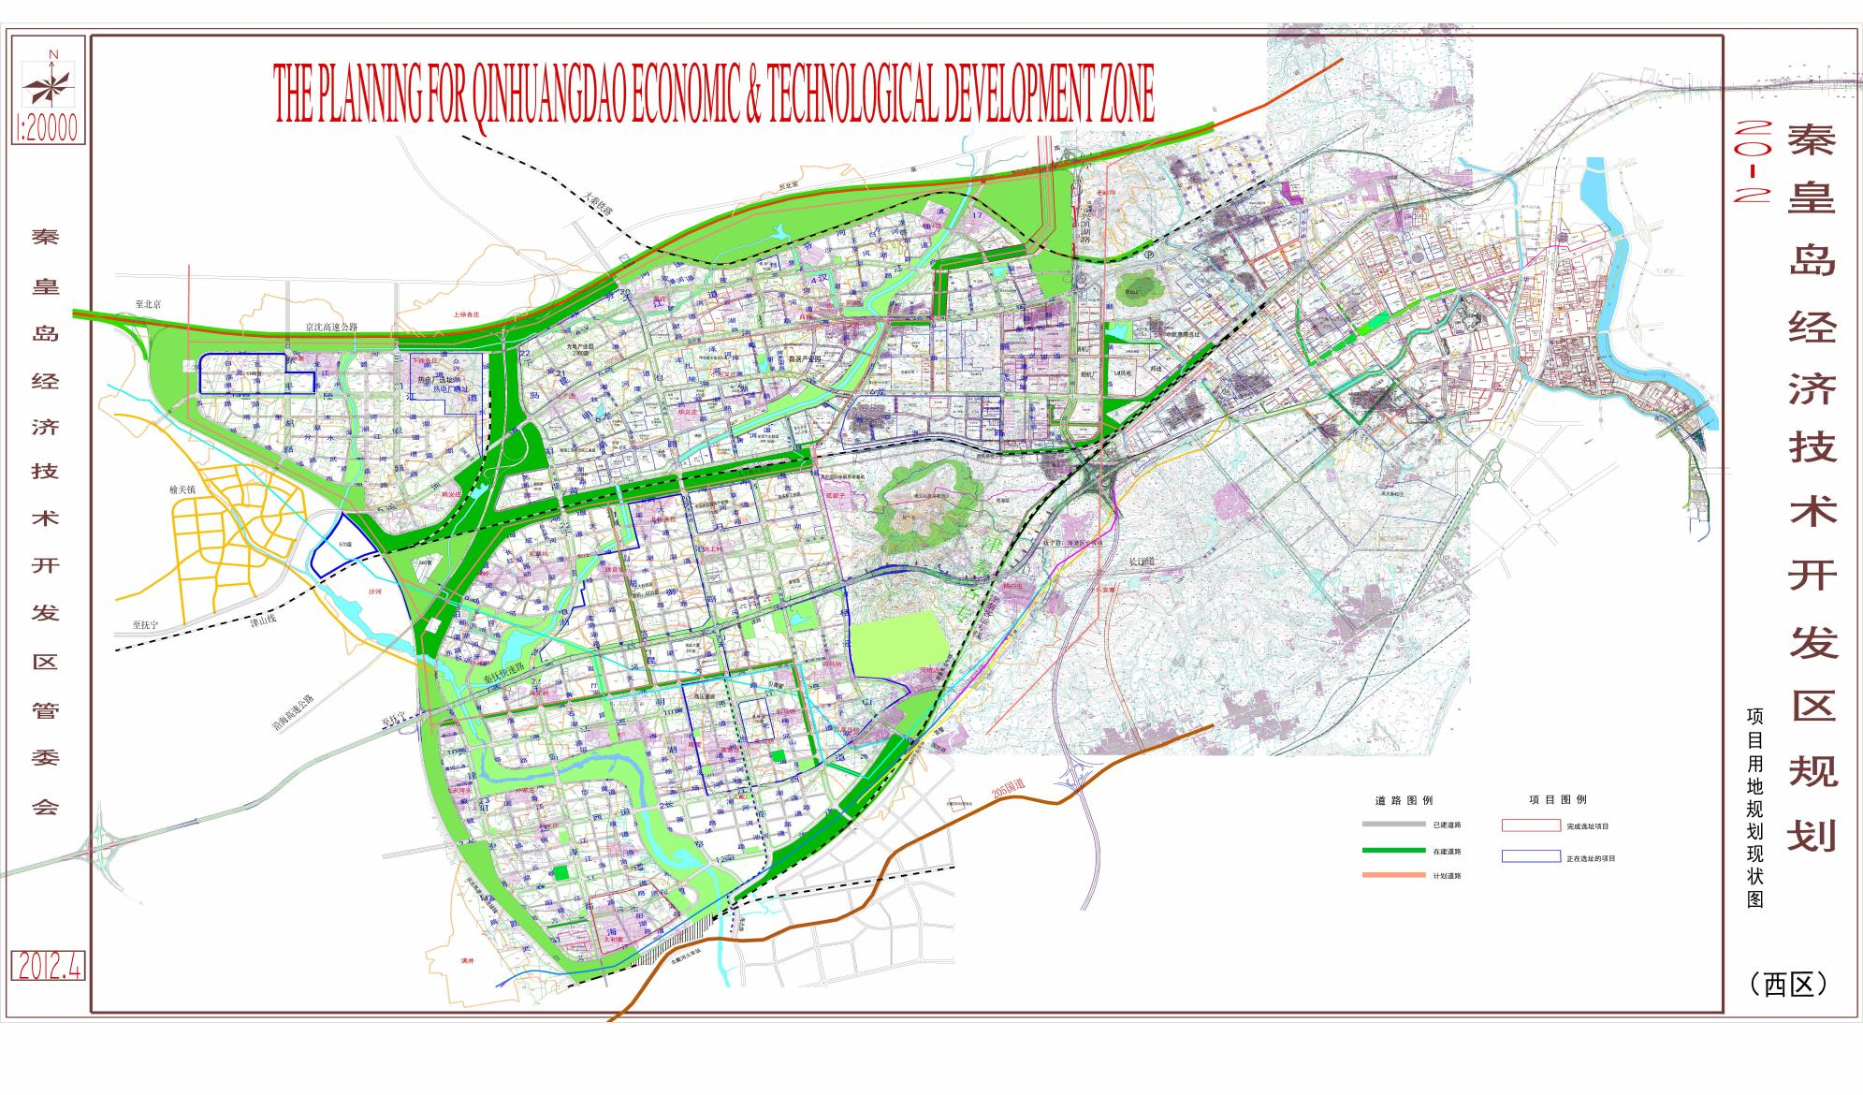
本项目所在位置

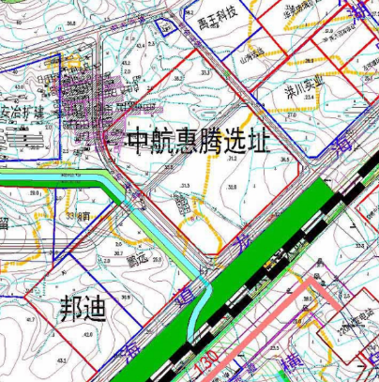
附图1 项目地理位置图

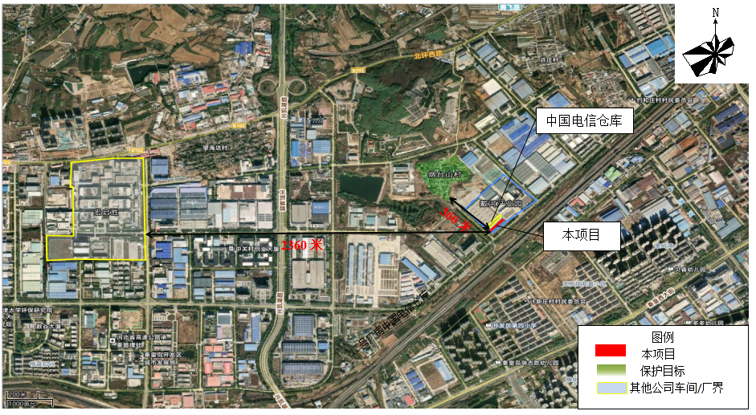
附图2 项目周边关系图
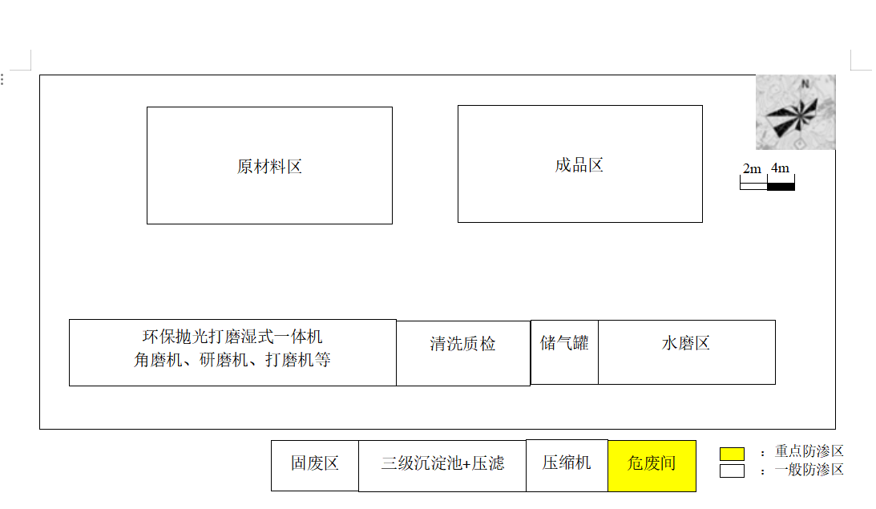
附图3 平面布置图

宏启胜
精密电子
西北风

1

附图4 宏启胜精密电子（秦皇岛）有限公司环境空气监测点位图

附件1营业执照
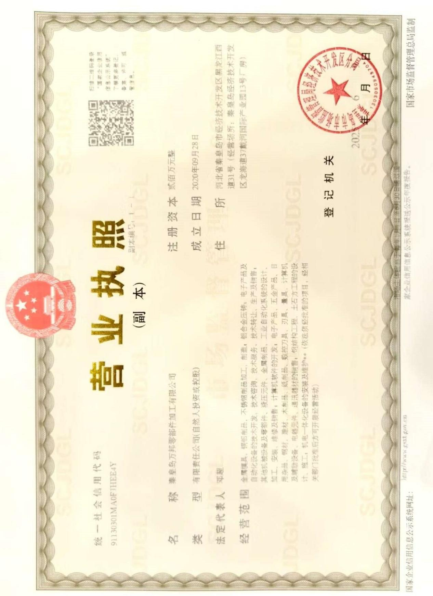

附件2企业投资项目备案信息
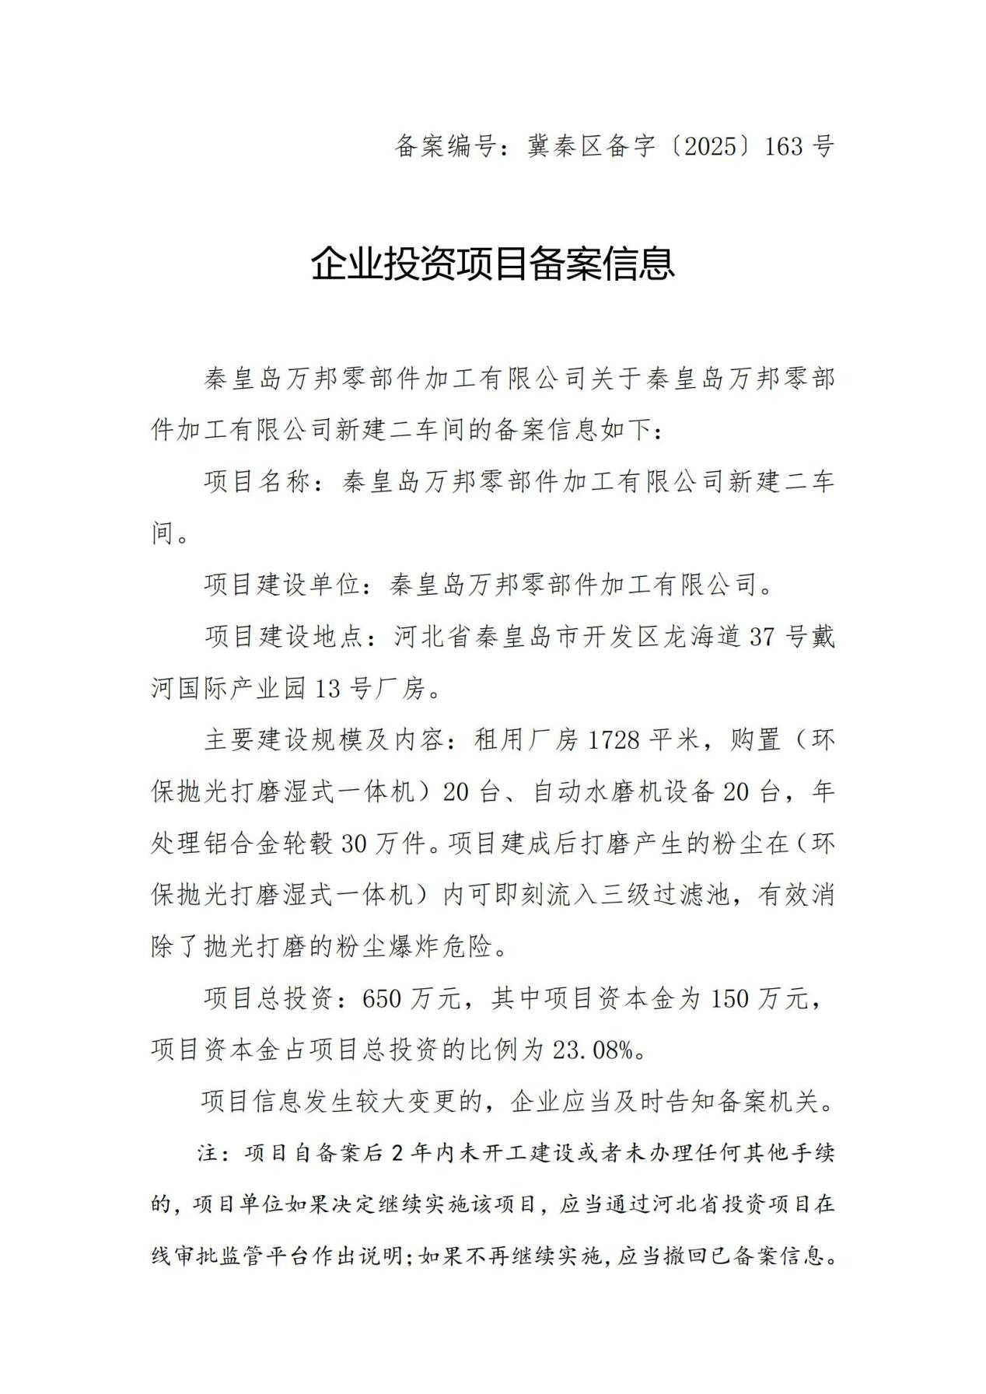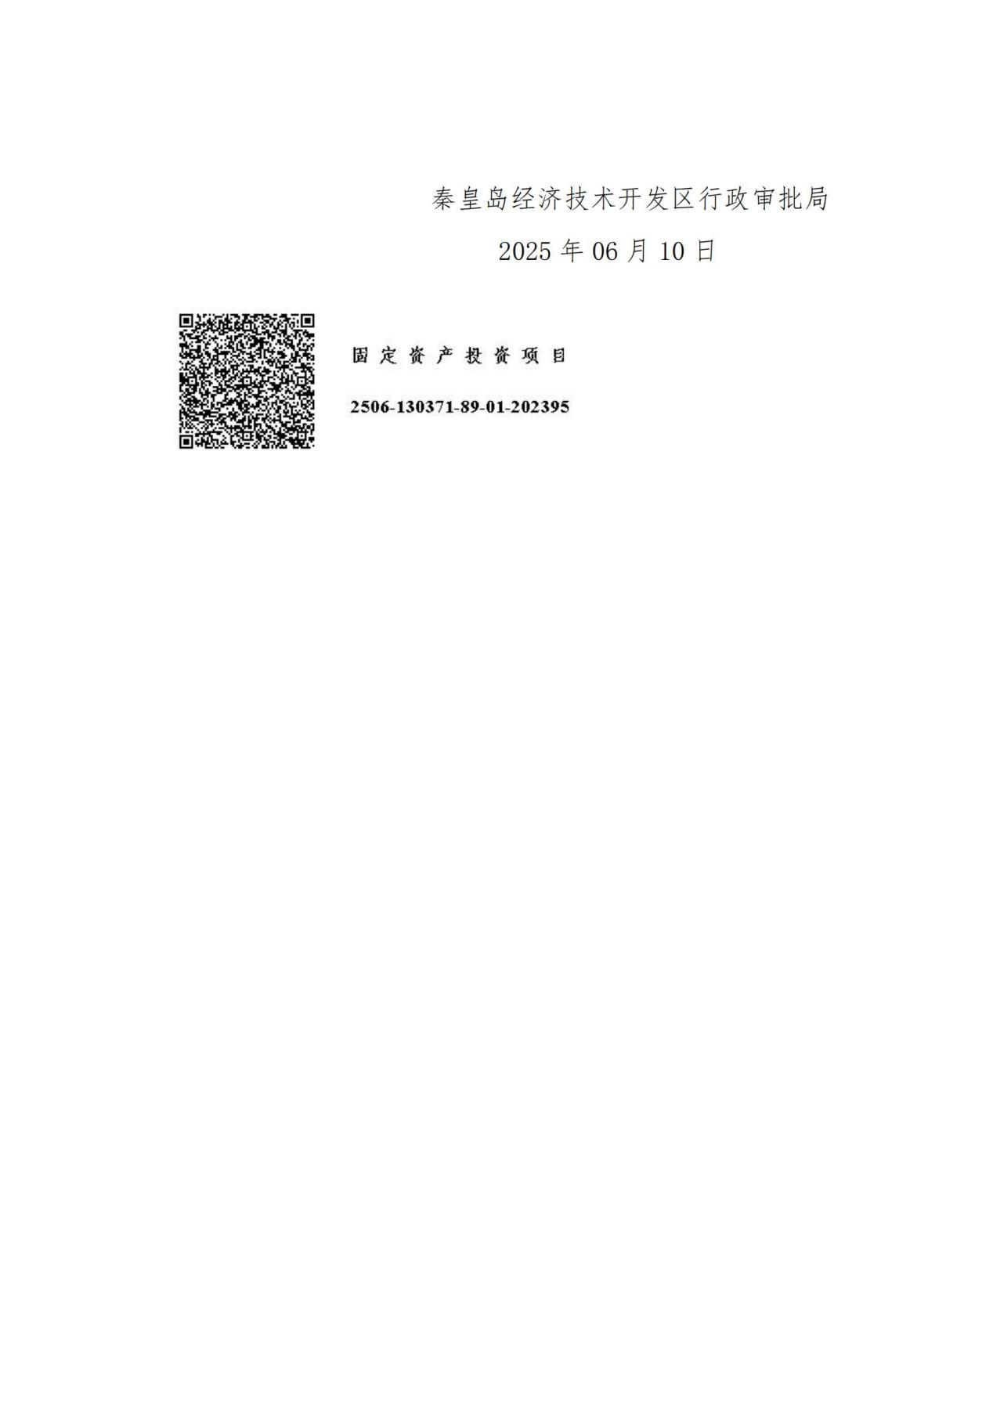

附件3租赁合同
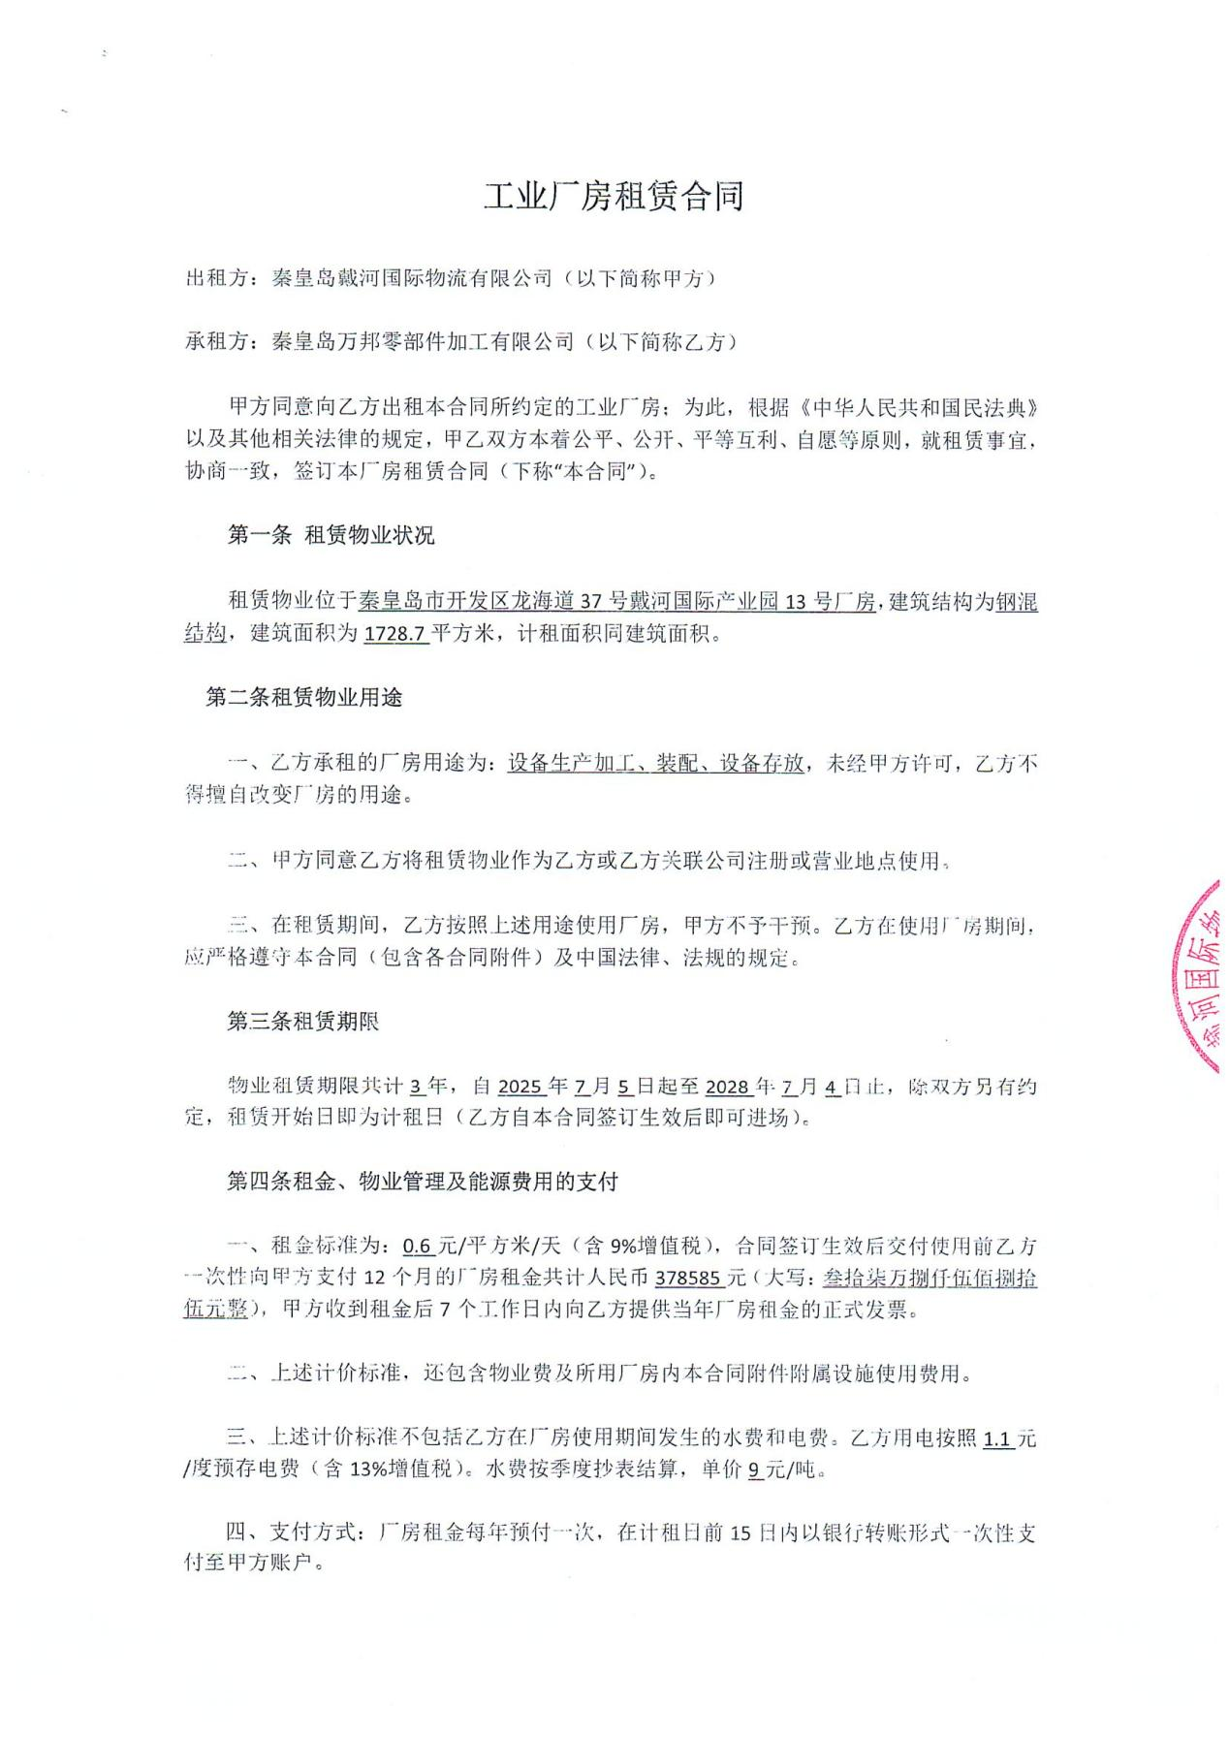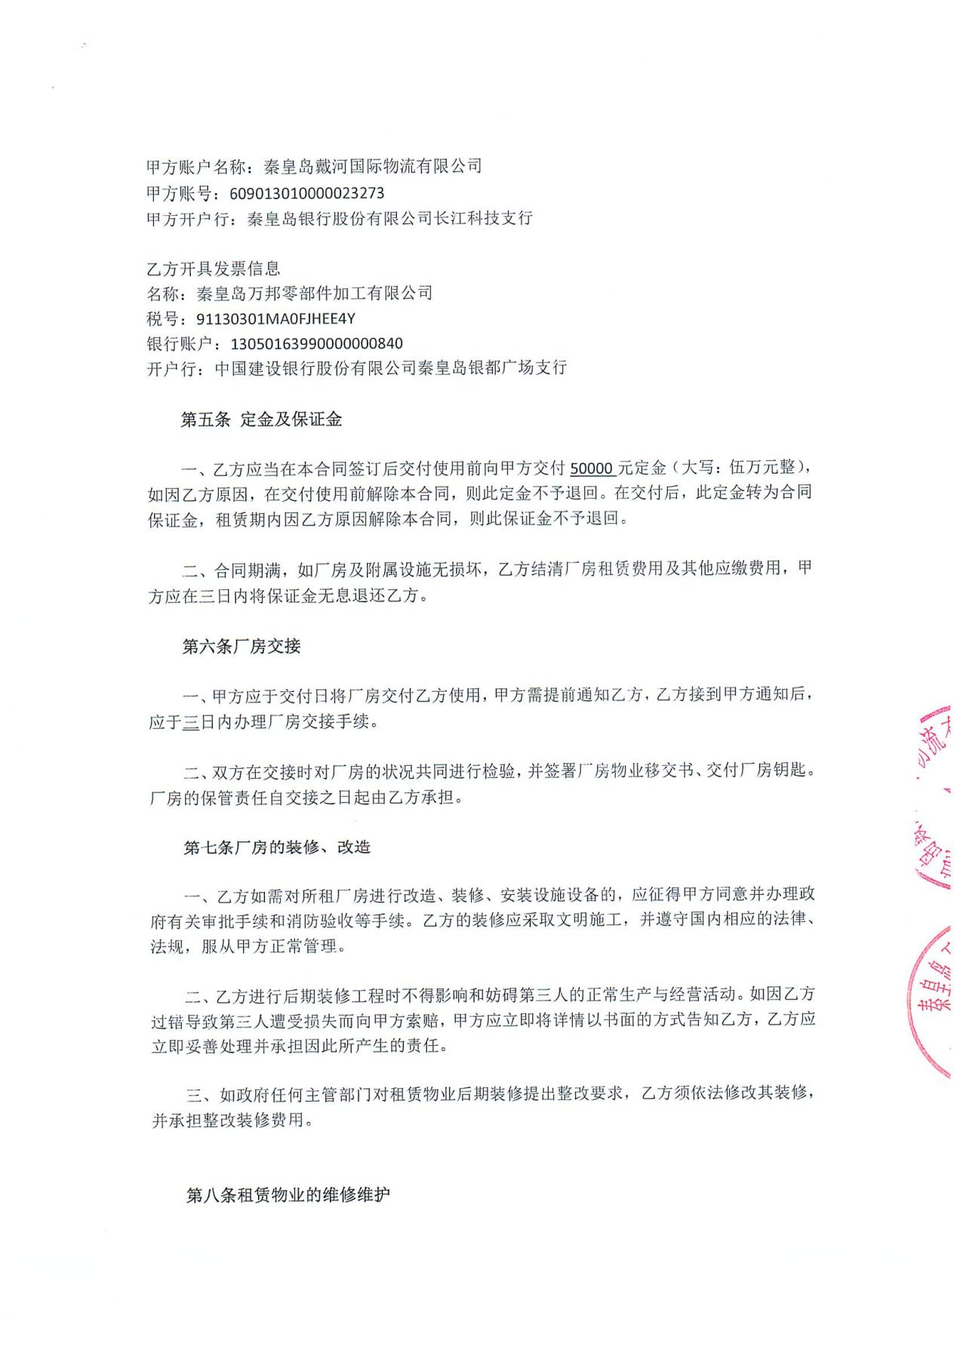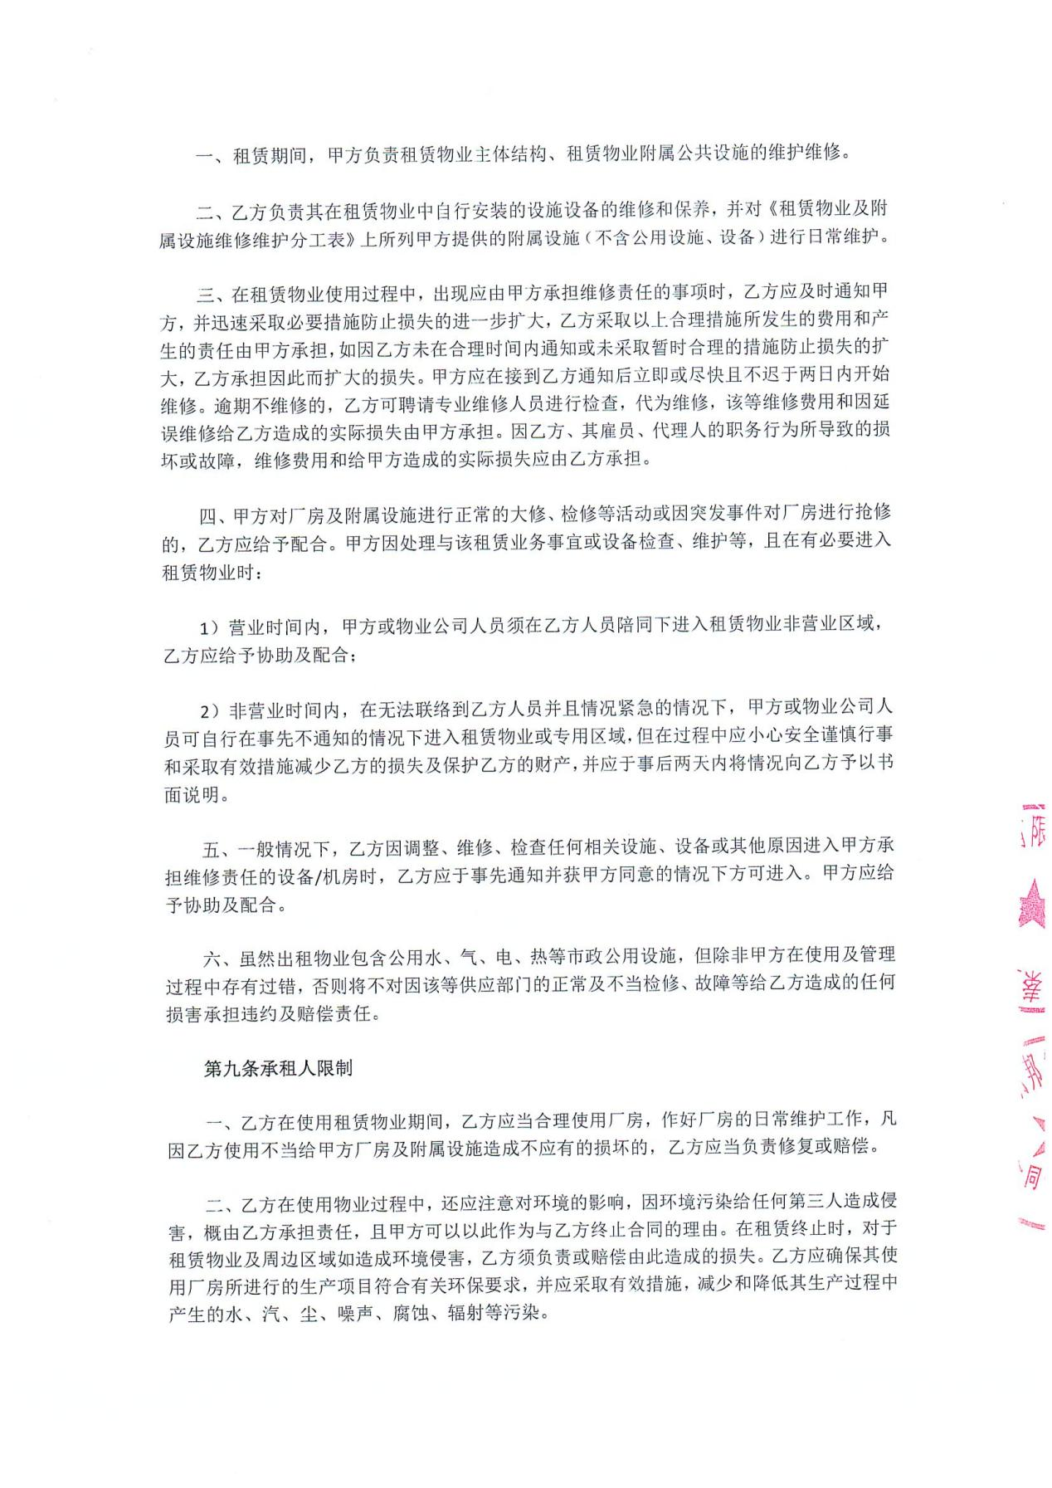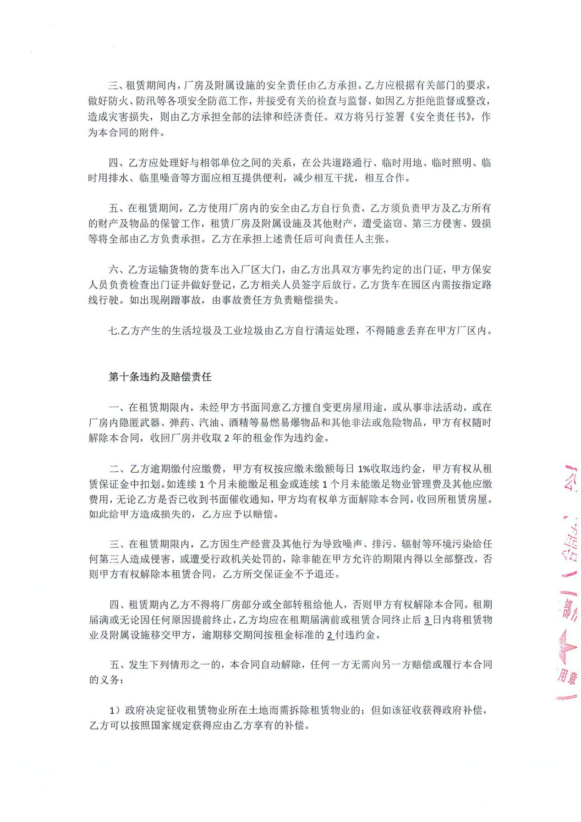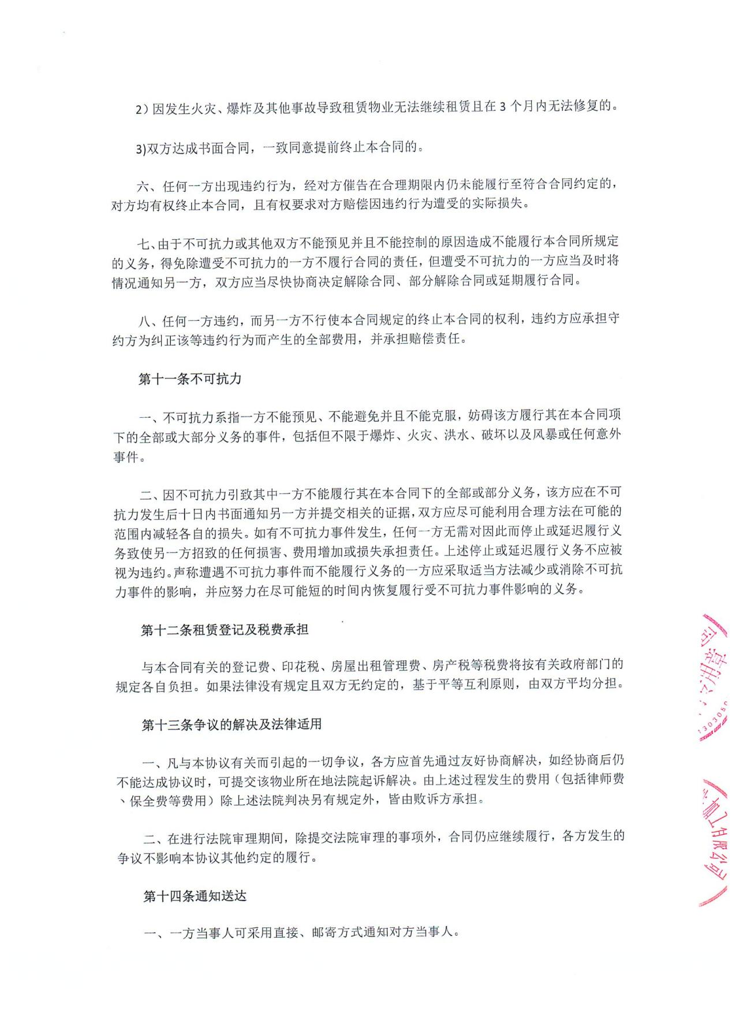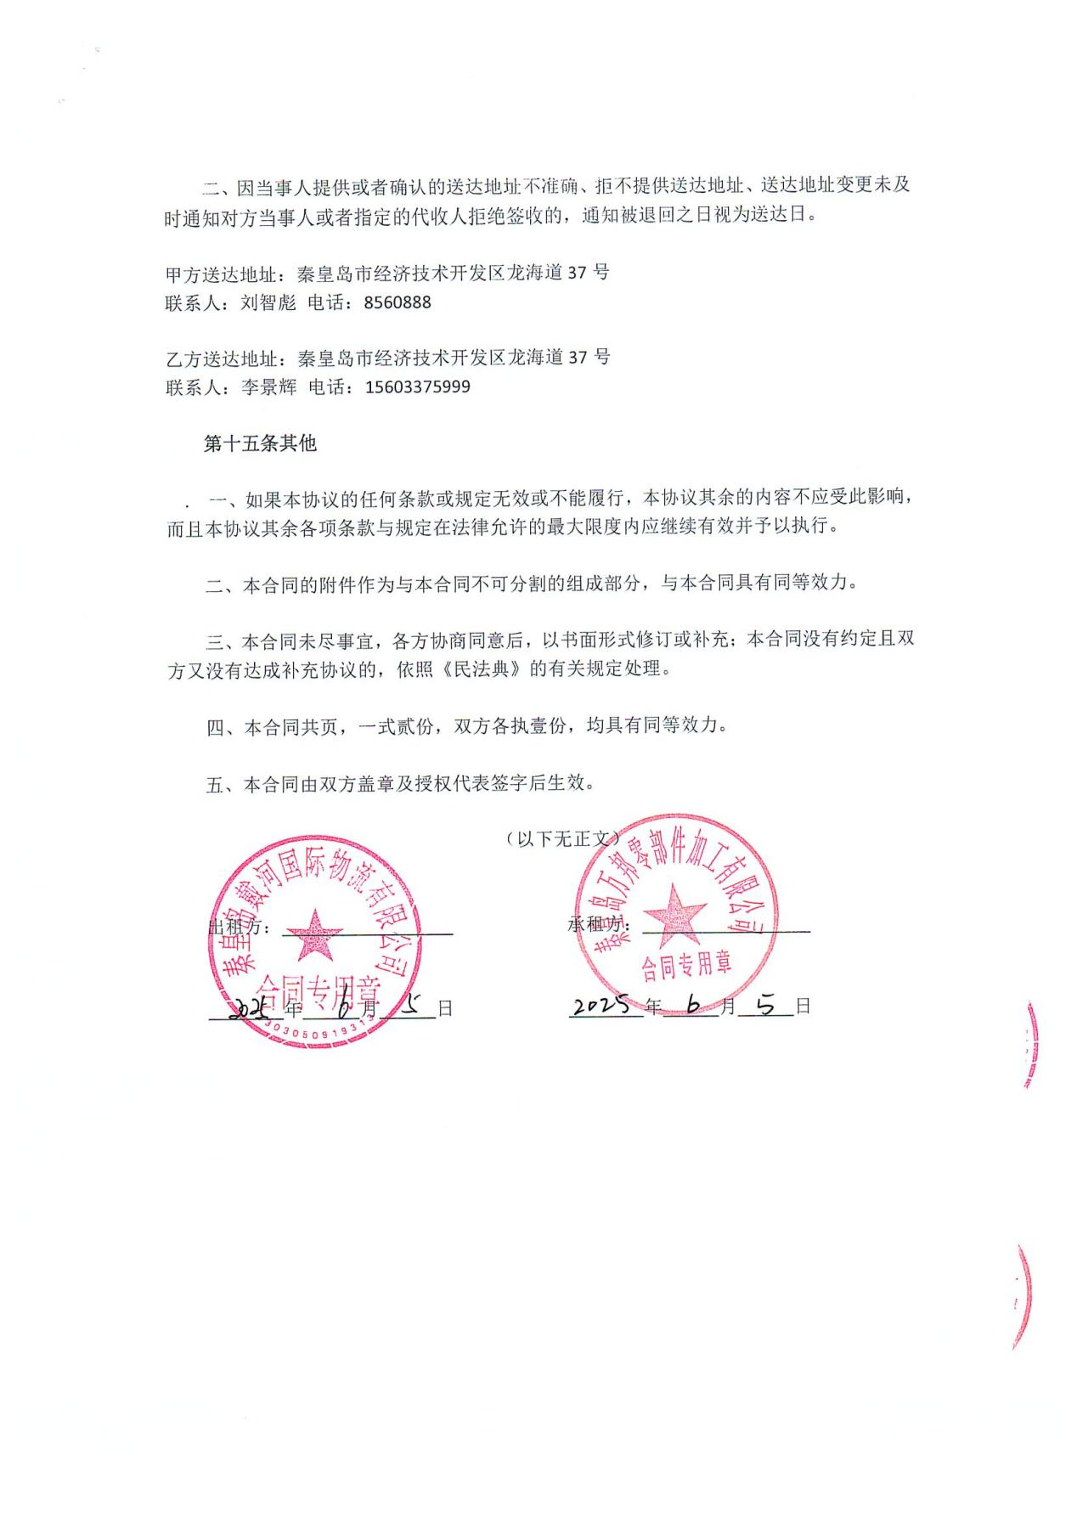

附件4土地证
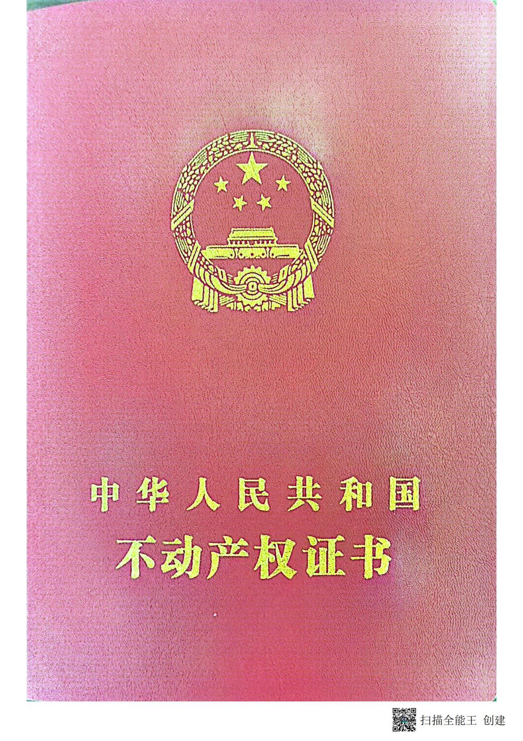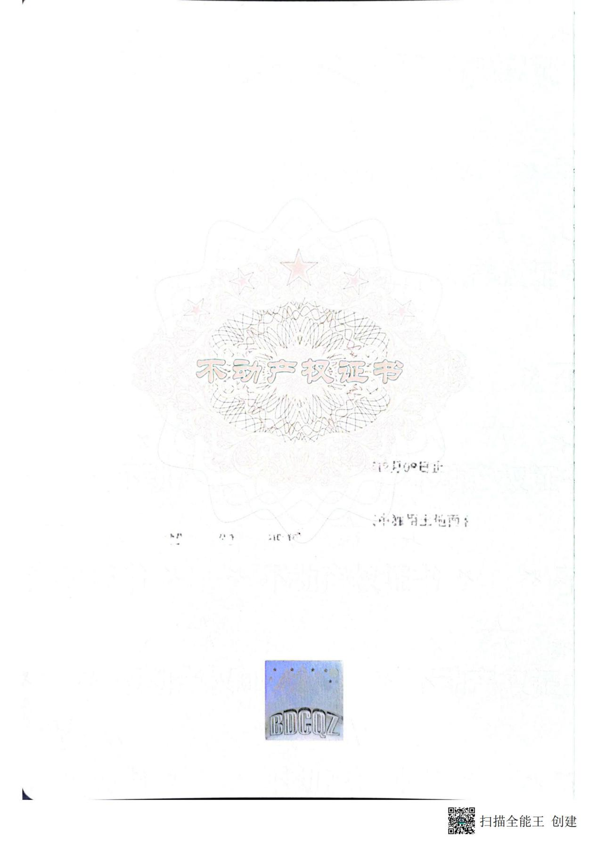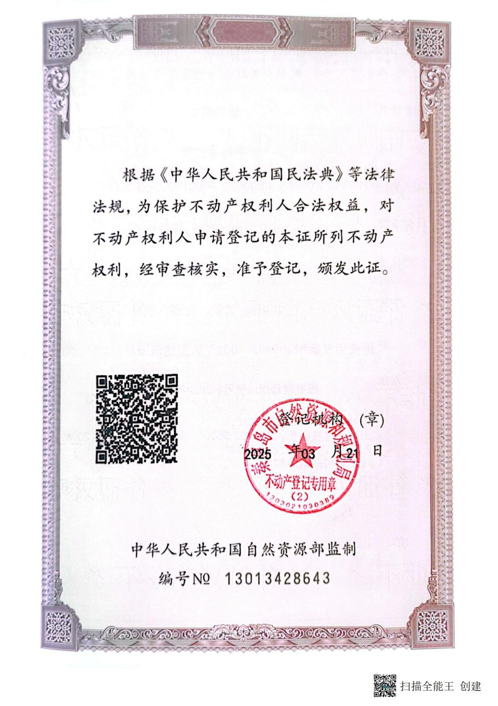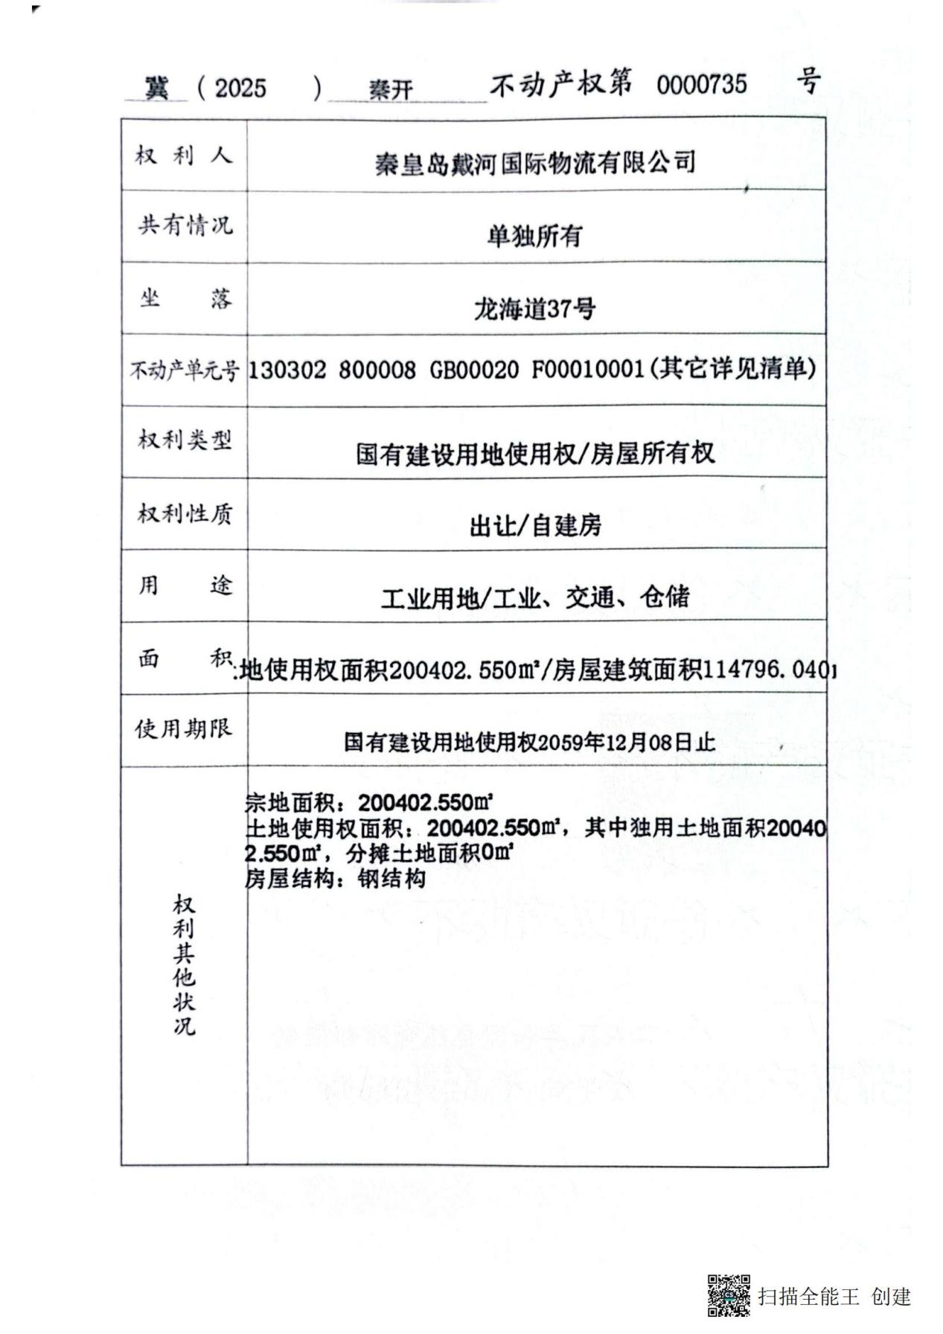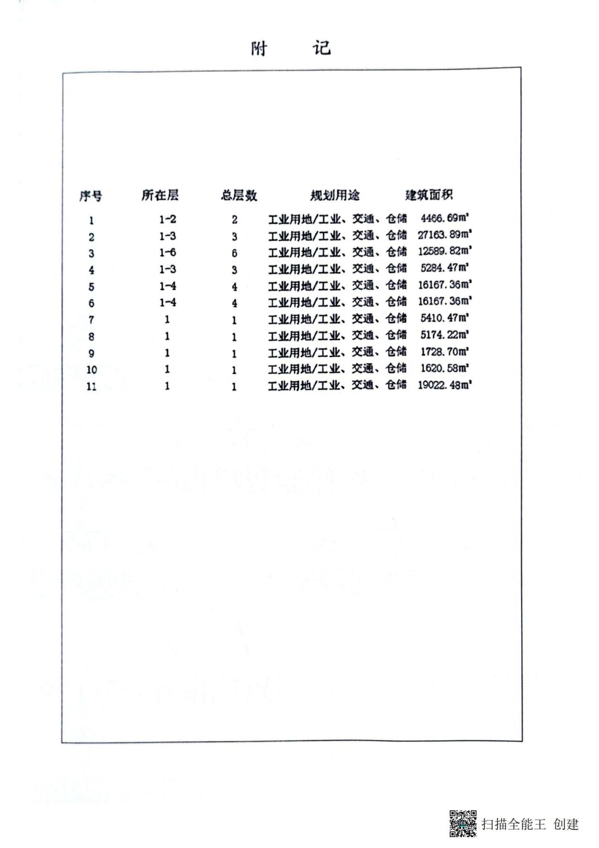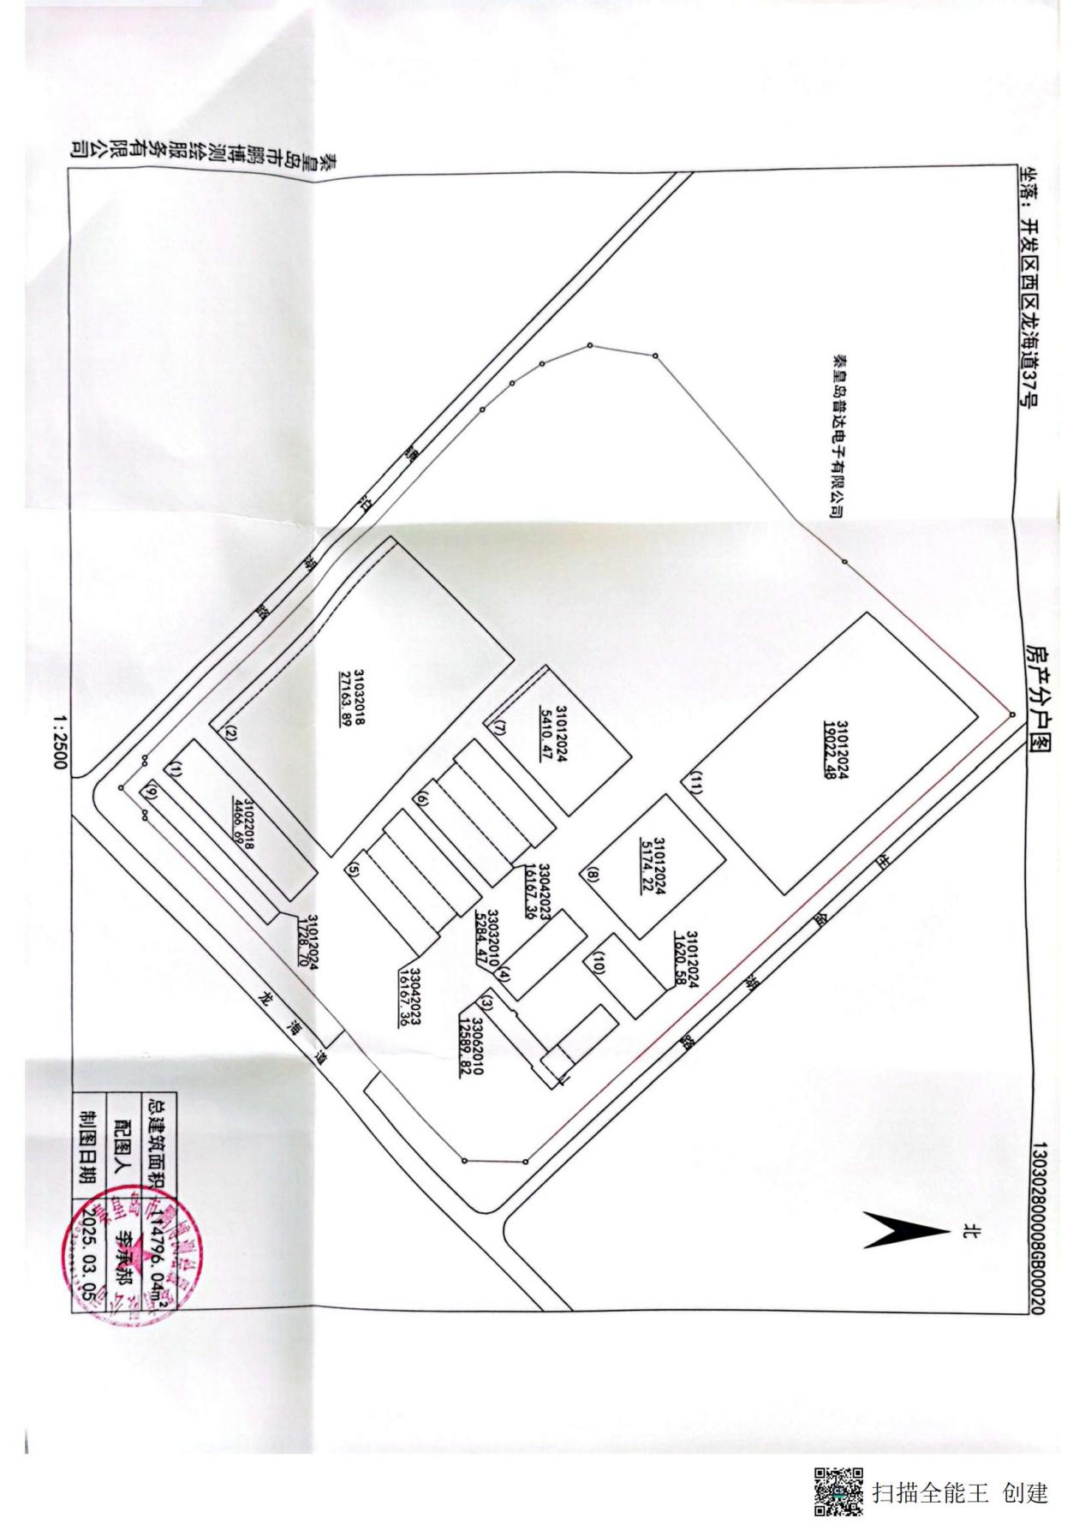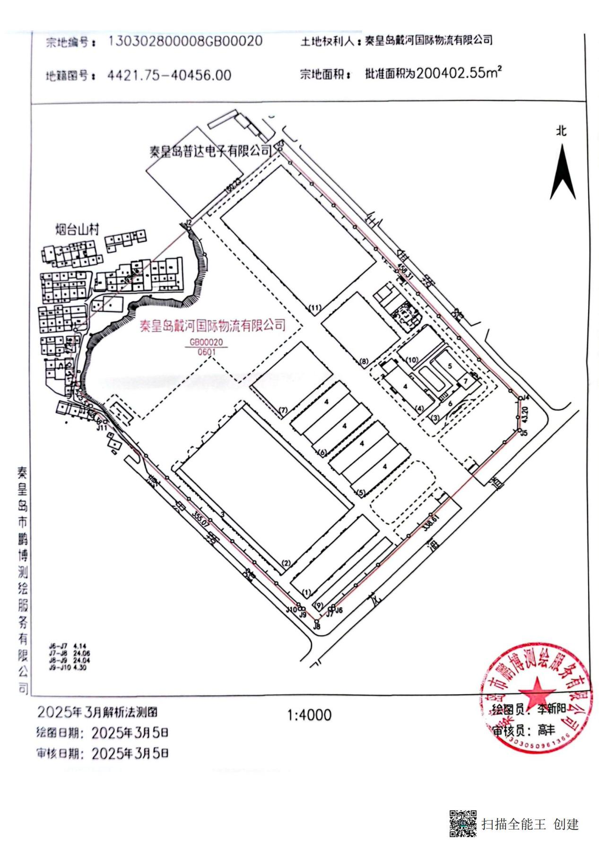

附件5环保抛光打磨湿式一体机说明书
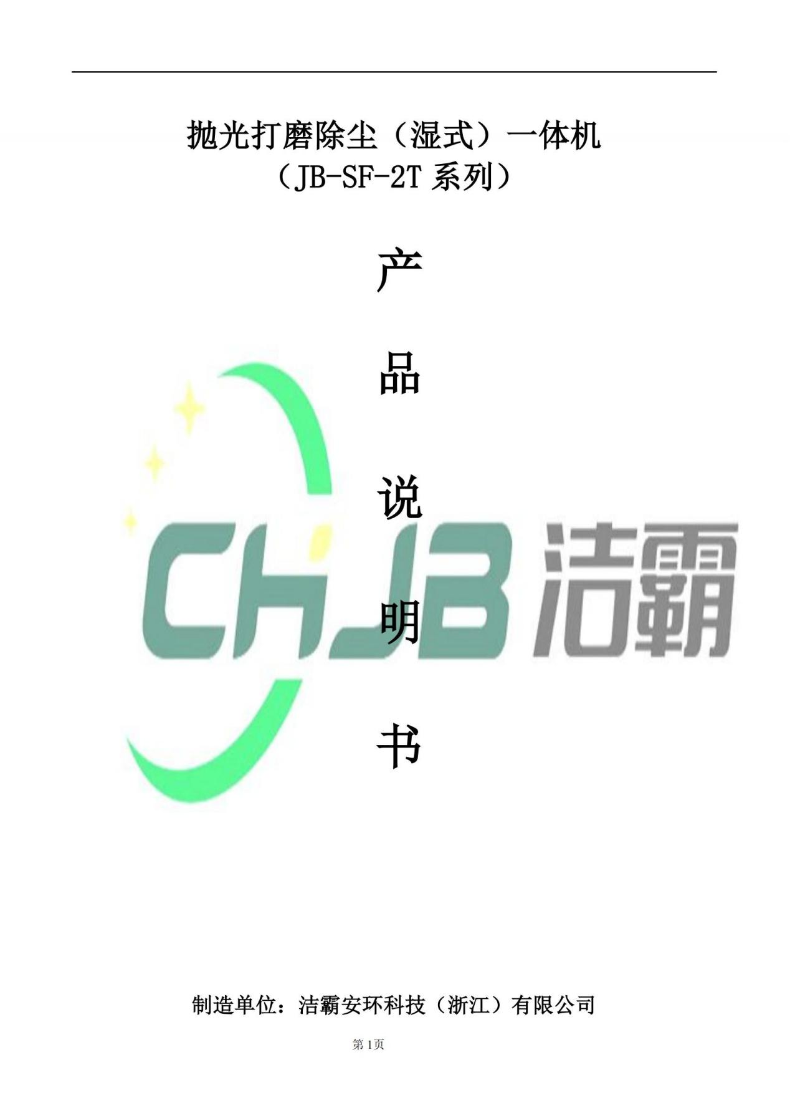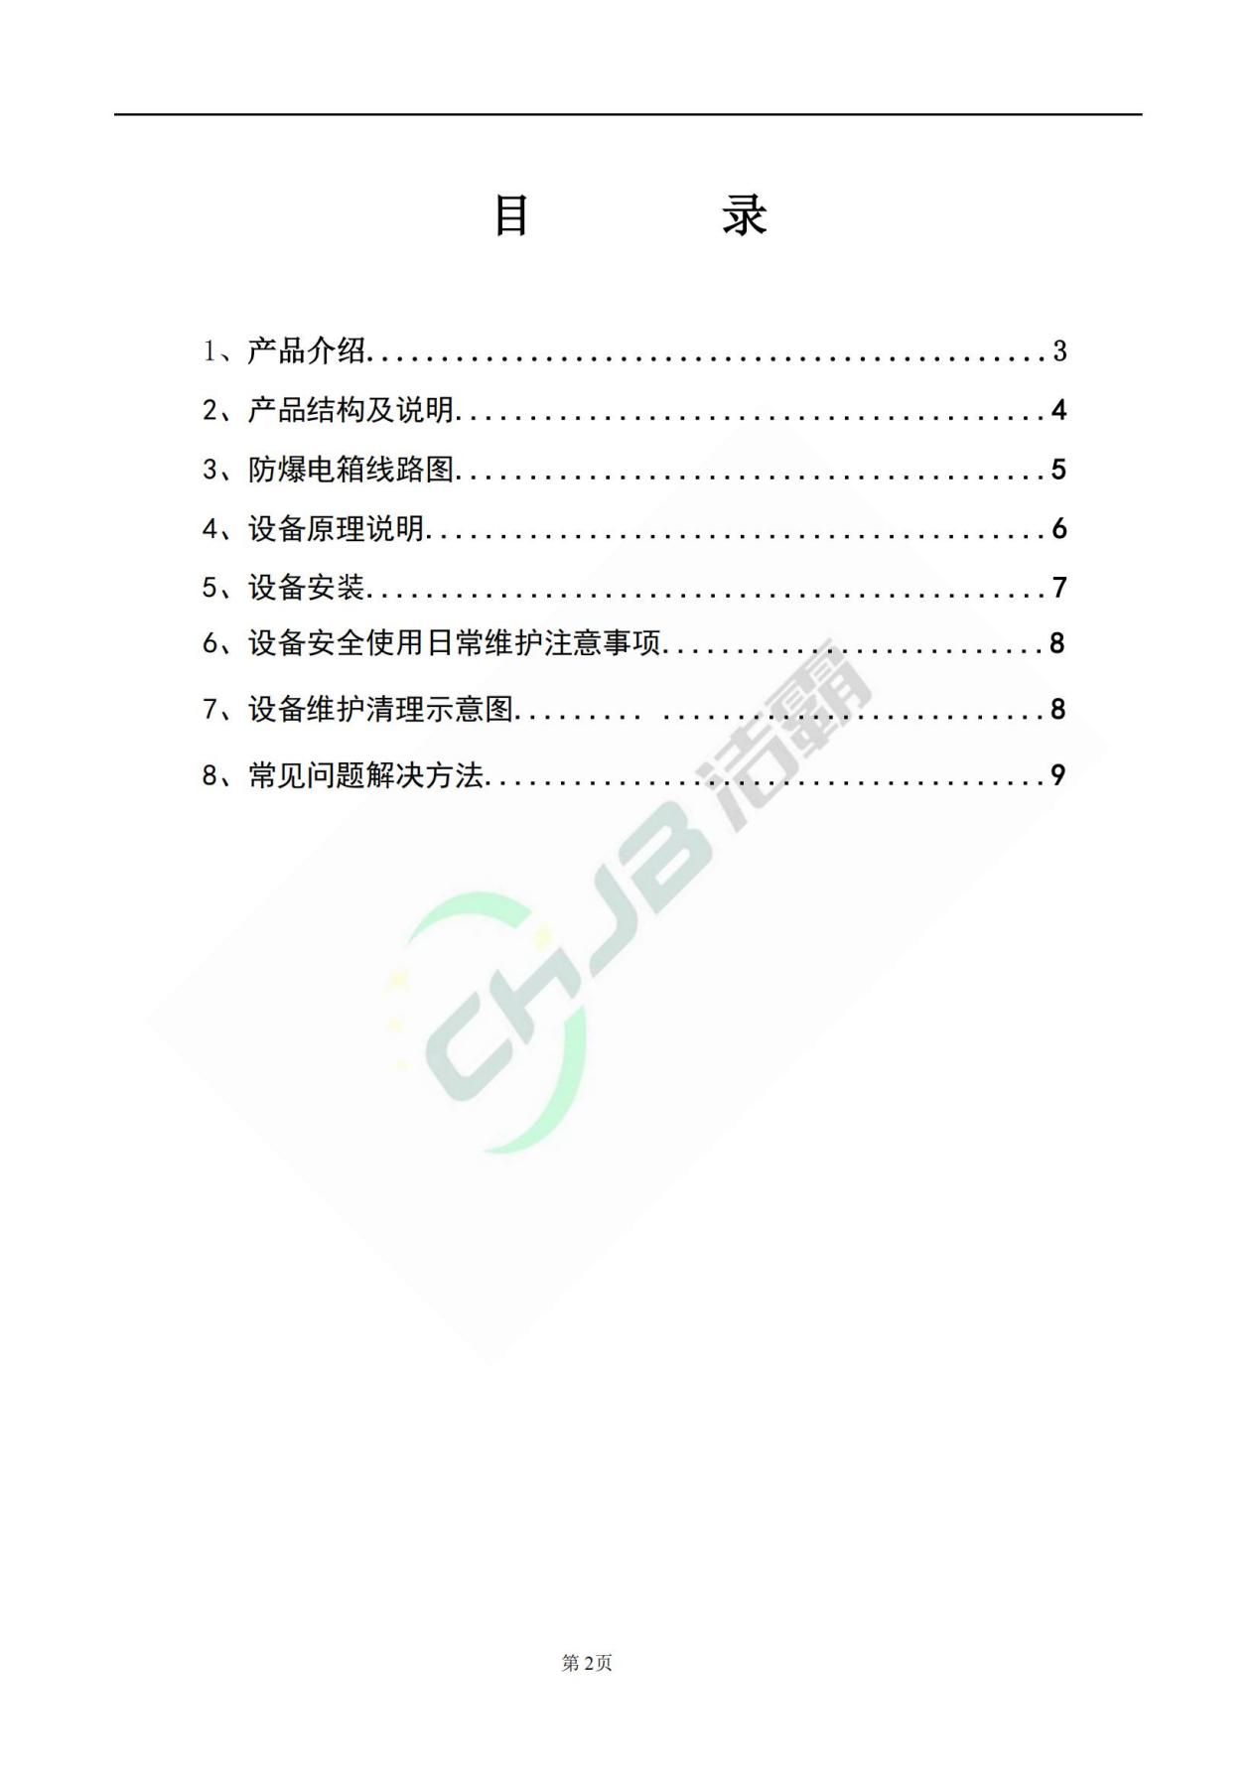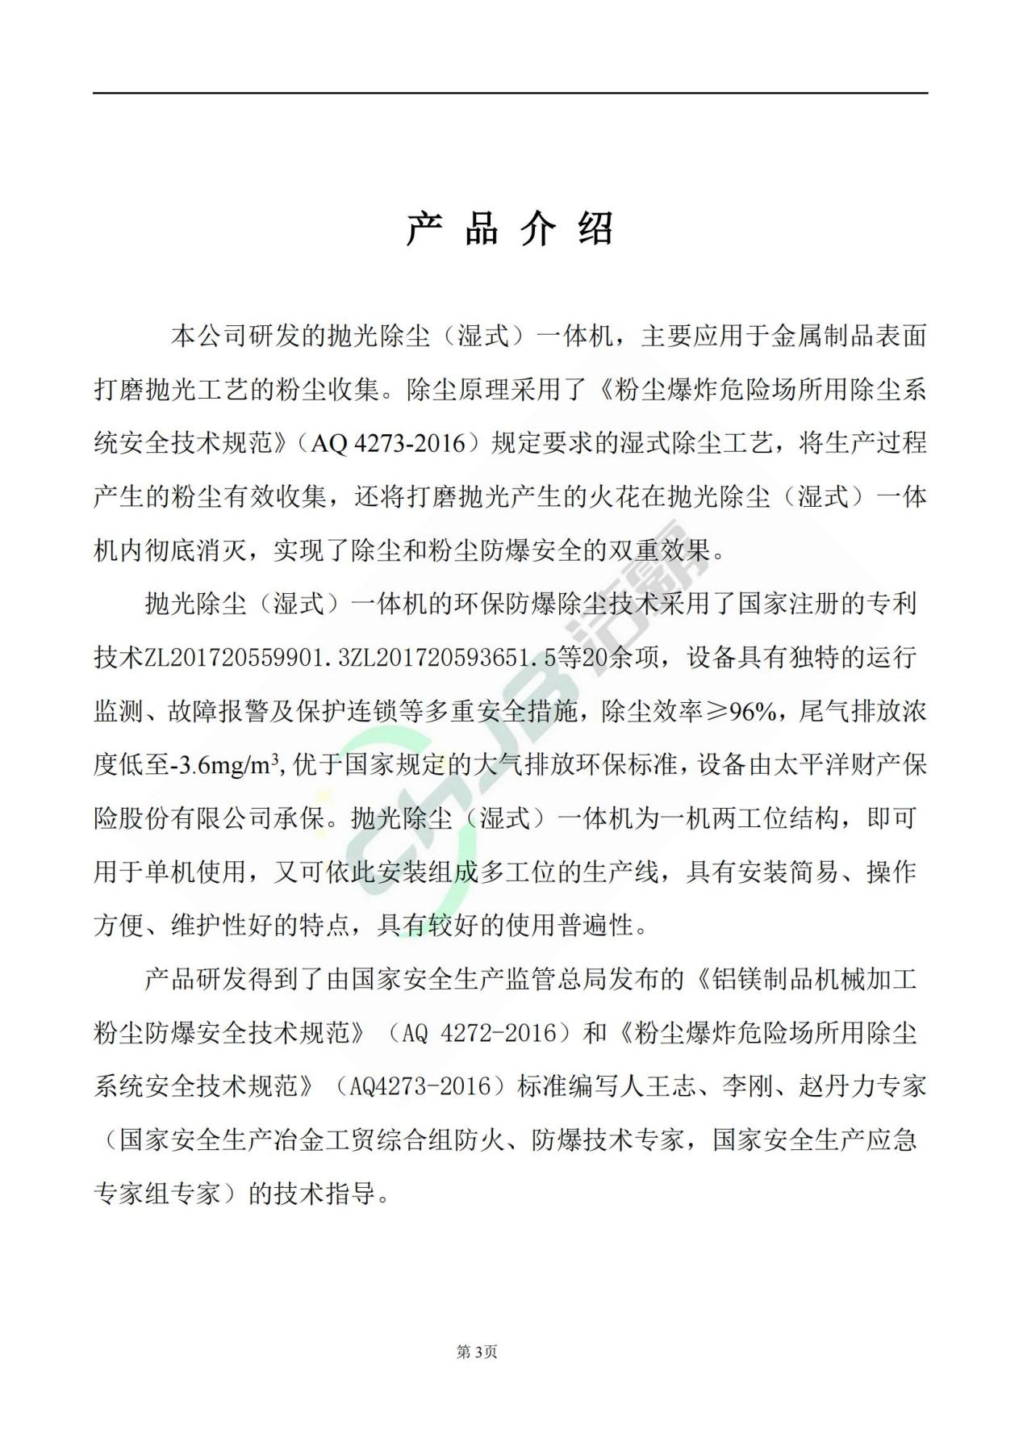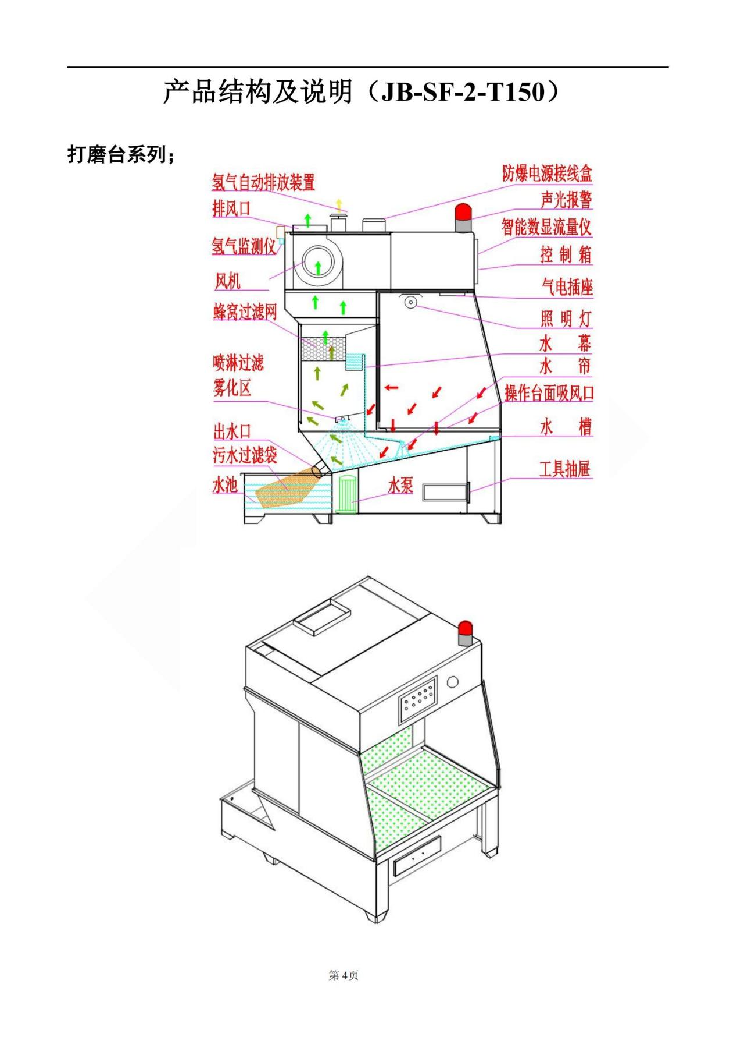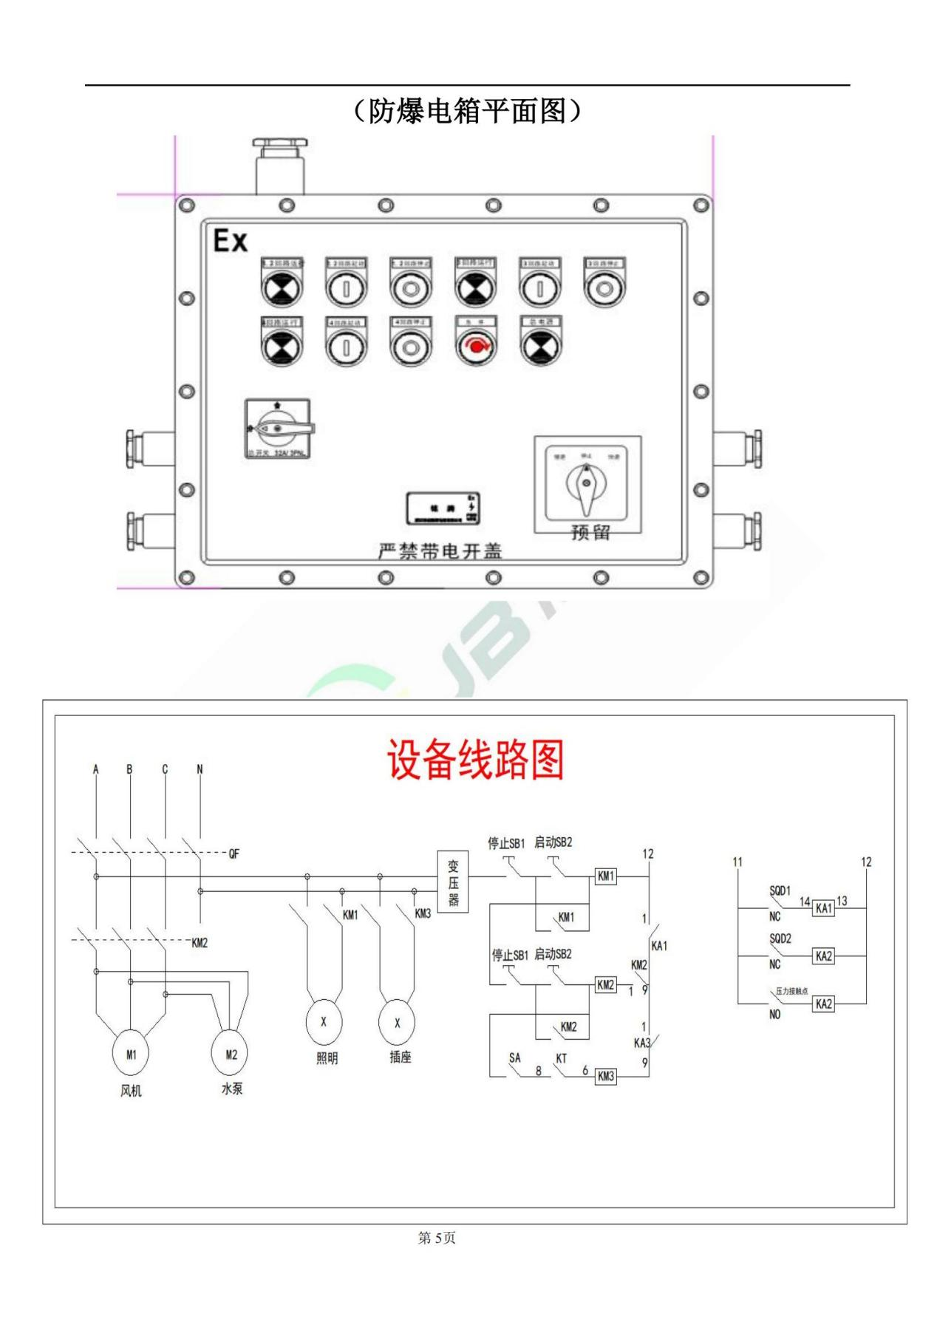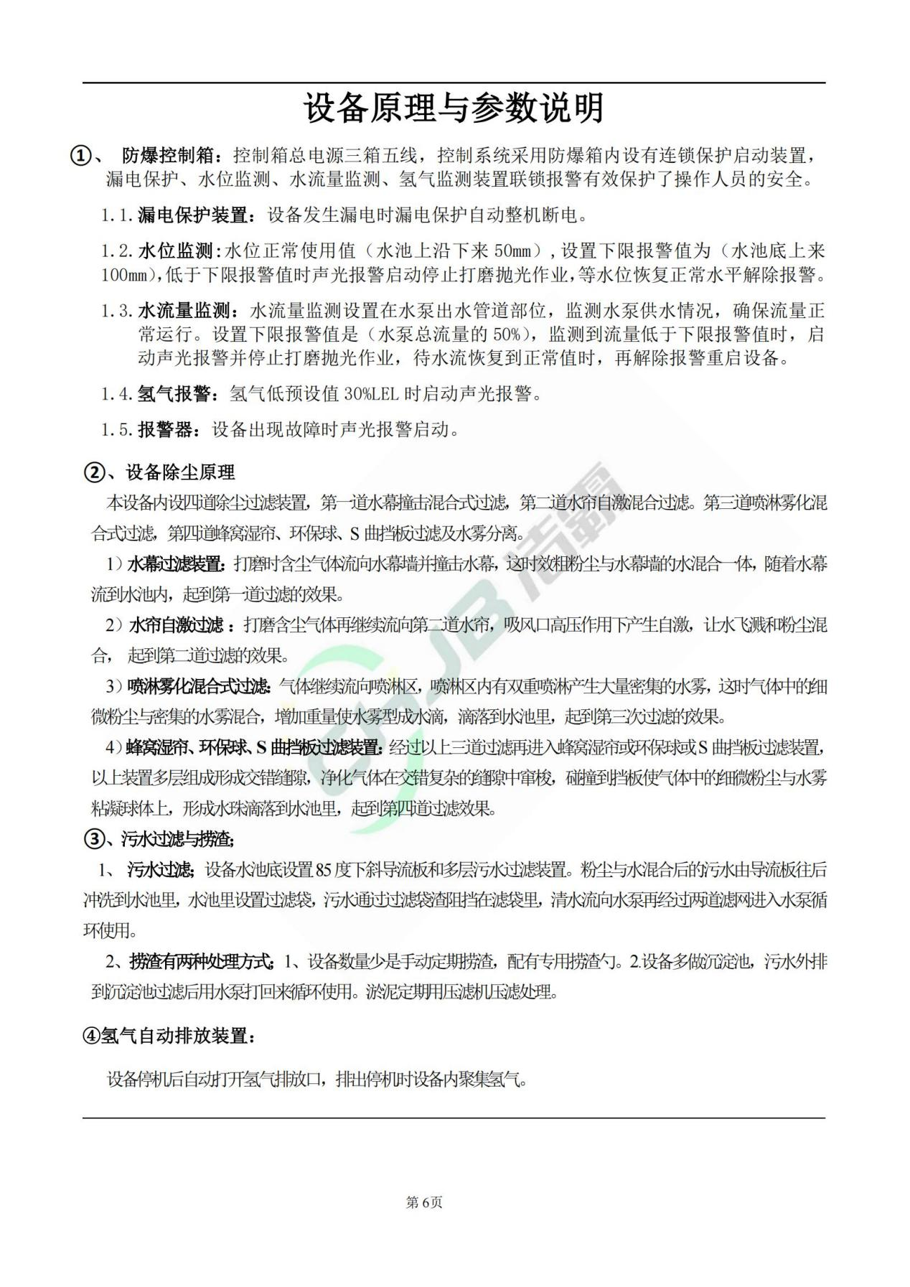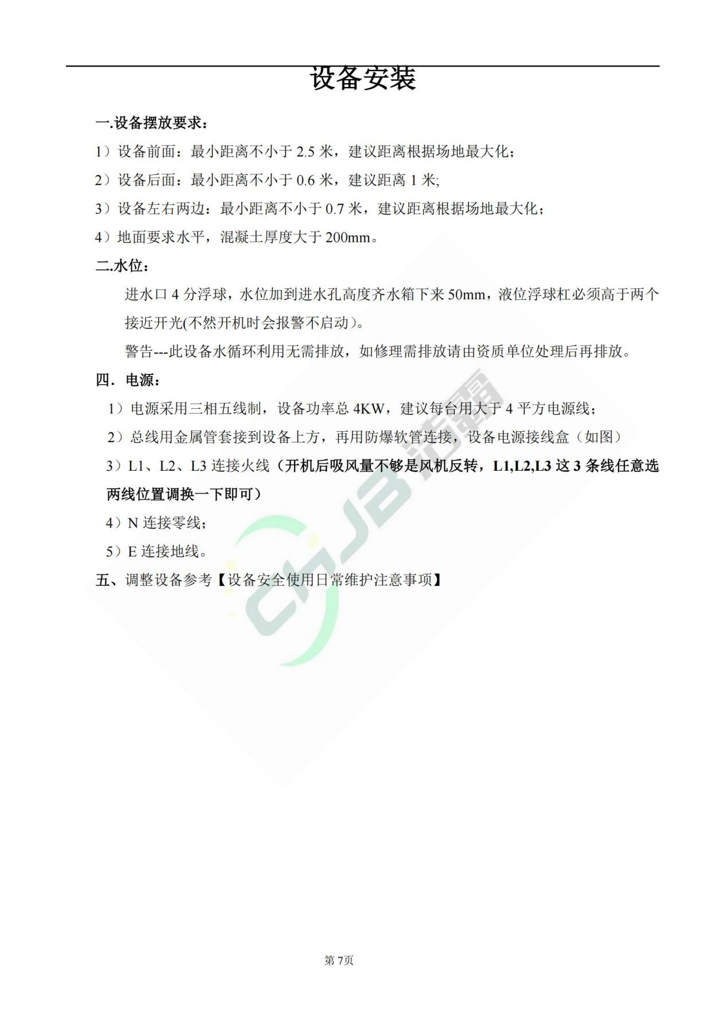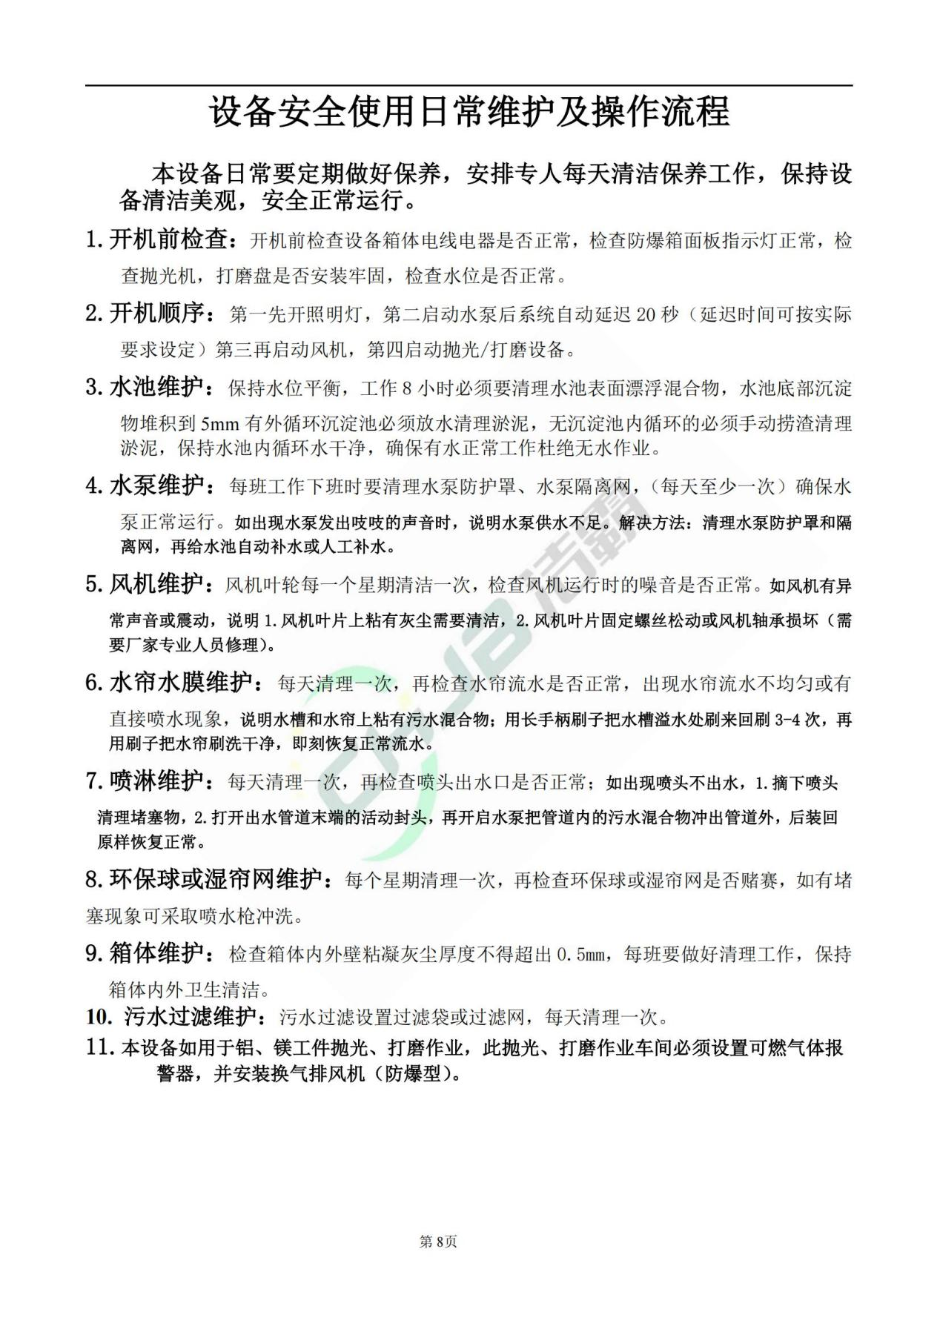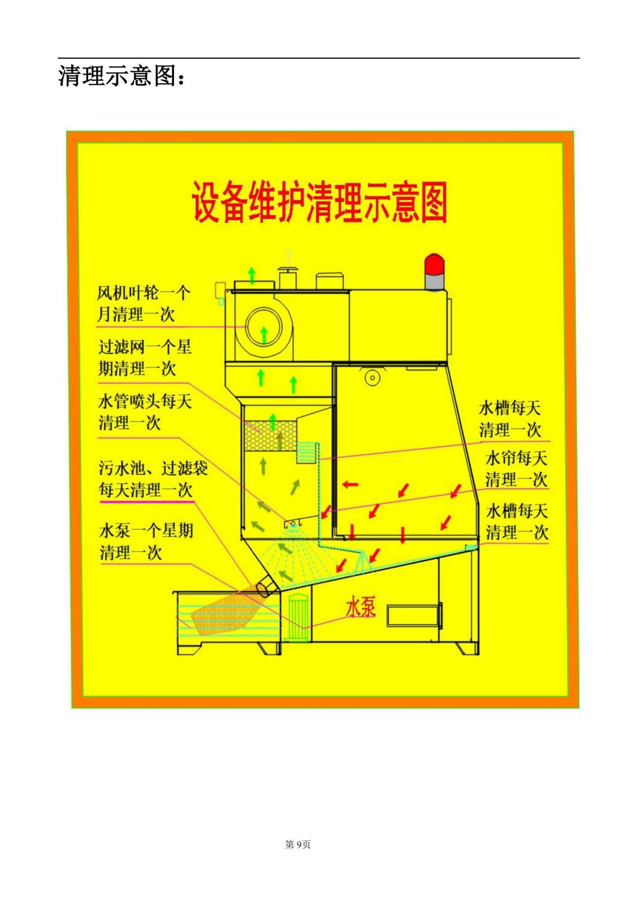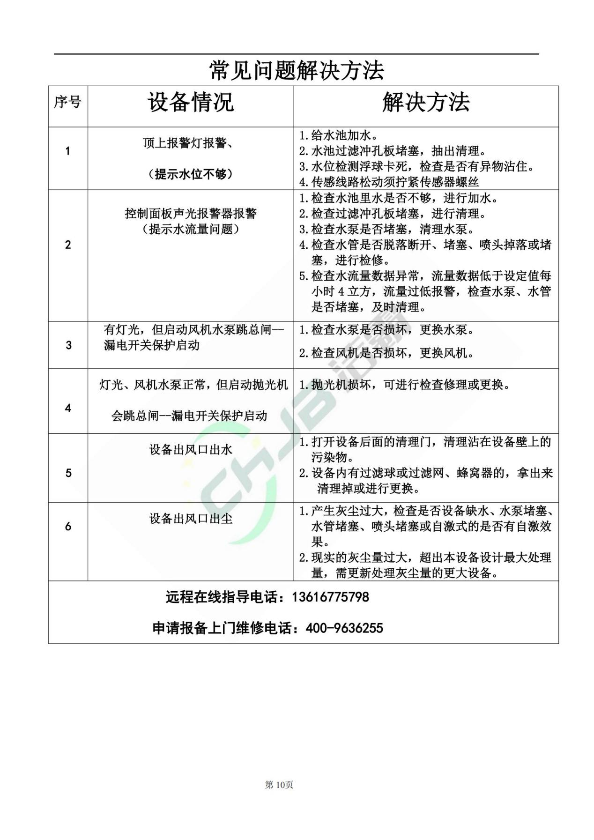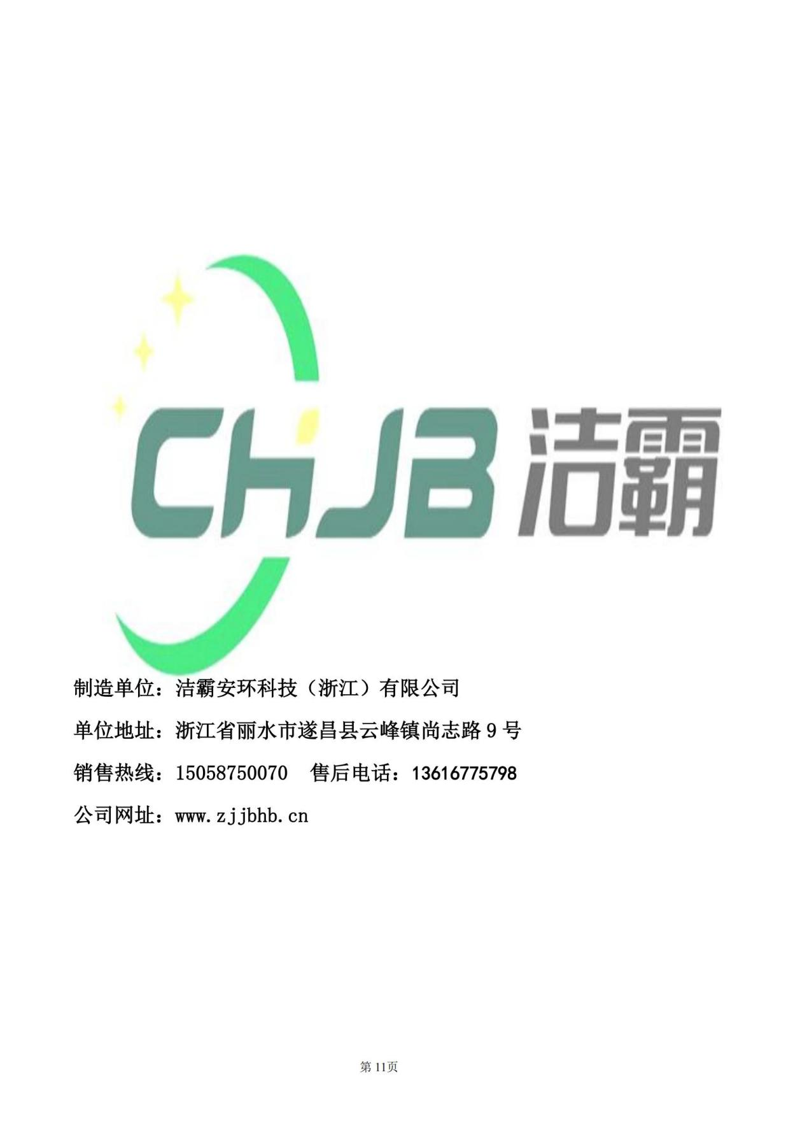

附件6环境现状监测报告
